1. Kesimpulan Diskusi Hari 1 dan Arahan ADG

Kesimpulan dan Arahan ADG – RDGB Maret 2026 Hari I
MAKROPRUDENSIAL
SP PUR
KESIMPULAN
- K1: Perang bagai marathon: berlangsung lama, tingkatkan harga minyak dan ketidakpastian serta lemahkan prospek global. Aliran modal terkonsentrasi ke safe haven di tengah penurunan FFR yang lebih lambat karena prospek inflasi yg lebih tinggi. Yield UST meningkat dan DXY lebih kuat.
- K2: Perang tingkatkan defisit fiskal, perlu ’diobati’ dengan efisiensi shg dapat turunkan PDB 2026. Dampak perang dapat meningkatkan defisit fiskal 3%. Respons penyesuaian kebijakan fiskal sebagai ‘obat’, shg defisit fiskal 3% (Plan B). Prospek PDB 2026 turun dipengaruhi respons penyesuaian fiskal jk pendek, dg rencana jk menengah untuk kurangi ketergantungan energi.
- K3: Tekanan nilai tukar terus meningkat shg memerlukan respons stabilisasi yg intensif. BI harus jaga endurance guna hadapi tekanan yang diperkirakan lama. Risiko outflows real money di SBN diwaspadai.
- K4: Inflasi 2026-2027 meningkat lebih tinggi di atas 3% akibat perang. Peningkatan harga komoditas global dan depresiasi NT meningkatkan inflasi inti, sementara kenaikan harga minyak global meningkatkan inflasi AP. Inflasi VF 2026 yg di atas 5% perlu jadi perhatian.
- K5: Sterilisasi atas intervensi diperkuat dg OM ekspansi dan pembelian SBN. Kecukupan likuiditas Rupiah harus tetap dijaga, guna memastikan pertumbuhan M0 tetap double digit.
PROSPEK
- Balance of risks prospek perekonomian cenderung menurun akibat tekanan eksternal yang naik dan mengarah ke PR RDG Feb’26.
- Uji ketahanan menunjukan tekanan NT mendorong ITNT dekati batas atas zona normal-waspada pada PR dan memasuki normal-siaga pada TR.
- REKOMENDASI BAURAN KEBIJAKAN MONETER:
- Respons kebijakan harus bold dan tidak boleh ragu karena kalau kita ragu, kita akan digulung oleh keraguan. Bauran kebijakan moneter dalam stability mode, dg menjaga kecukupan likuiditas.
- Respons melalui: (i) BI Rate yg dapat mengarahkan prospek proyeksi PR menjadi baseline; (ii) stabilisasi NT melalui smart intervention guna kembalikan PR ke baseline; (iii) strategi OM dg: meningkatkan yield SRBI, menaikkan penerbitan SRBI, dan membeli SBN pasar sekunder; (iv) jaga kecukupan likuiditas guna dorong M0 double digit; (v) menjaga kecukupan cadev di tengah strategi intervensi; (vi) memperkuat koordinasi pengendalian inflasi menjelang HBKN; serta (vii) memperkuat strategi & koordinasi komunikasi utk meningkatkan persepsi positif.
- ARAHAN:
1. Melakukan koordinasi dengan Danantara terkait pengeloaan S/D valas domestik.
2. Mempercepat Kerjasama LCT Tripartite antara BI, PBOC & HKMA. (DInt)
3. Mempercepat implementasi penyesuaian threshold transaksi pasar valas dan threshold dokumen pendukung outgoing transfer valas. (DPPK, DSta)
4. Kalibrasi suku bunga, intervensi Rupiah dan kecukupan cadev untuk mengembalikan prospek PR ke baseline.
MONETER
KESIMPULAN
- K#1: Velositas SP tumbuh kuat di tengah belanja ritel yang terbatas. Pertumbuhan belanja ritel, offline dan online, tertahan, baik untuk sumber dana Good Fund maupun pinjaman. Sebaliknya, transaksi pemerintah yang termonitor melalui BI-RTGS dan SKNBI justru meningkat, baik yang dialokasikan untuk individu maupun korporasi. Peningkatan juga dibukukan pada penyaluran bansos non-tunai dan belanja rutin termasuk melalui penggunaan KKI Pemerintah. Upaya menjaga velositas transaksi melalui akselerasi akseptasi digital perlu terus dilakukan, diantaranya dengan perluasan akseptasi QRIS termasuk QRIS TAP dan perluasan QRIS Antarnegara.
- K#2: Struktur SP terus membaik, tecermin dari berlanjutnya tren peningkatan interkoneksi pada BI-RTGS, BI-FAST, dan RAJA, serta meningkatnya adopsi SNAP. Namun, menguatnya interkoneksi juga merefleksikan peningkatan contagion risk. Dalam kaitan ini, hasil asesmen KMI PSP Utama masih menyisakan 11 BB dgn rating KMI di bawah 4 dan eskalasi risiko Penyelenggara Penunjang menuntut langkah perbaikan lebih lanjut.
- K#3: Stabilitas infrastruktur SP tetap terjaga dg level availability yg tinggi. Namun, peningkatan risiko likuiditas menyusul dampak konflik di Timur Tengah tecermin pada peningkatan TOR ke area Normal Waspada perlu dicermati. Kapasitas dan stabilitas infra SPBI serta kesiapan layanan PUR tetap terjaga dlm mengantisipasi periode HBKN RAFI 2026. Progres pelayanan SERAMBI 2026 terkendali yang diikuti dengan pelayanan penukaran PINTAR yang efektif.
PROSPEK
- Proyeksi pertumbuhan digital payment 2026 sebesar 28,9% (yoy) tetap on-track. Namun, downside risk cenderung lebih besar menyusul daya dorong konsumsi RT yang masih terbatas dan dampak konflik di Timur Tengah.
REKOMENDASI BAURAN KEBIJAKAN SP
- Kebijakan SP tetap diarahkan PRO-GROWTH melalui: (i) Perluasan akseptasi digital; (ii) Upaya memperkuat struktur industri SP; (iii) Upaya memperkuat resiliensi infrastruktur SP.
ARAHAN
1. Melakukan rekalibrasi target pengguna dan merchant QRIS 2026 seiring realisasi yang telah/hampir melampaui target.
2. Memonitor pengembangan QRIS Antarnegara Inbound Indonesia-Jepang.
3. Mendorong pemenuhan kewajiban TIKMI bagi 11 bank yang belum memenuhi indikator penilaian KMI.
4. Menyesuaikan strategi implementasi PIDI Digdaya x Hackathon 2026 agar sejalan dgn semangat efisiensi keuangan negara tanpa mengurangi efektivitas
KESIMPULAN
- K1: Pertumbuhan kredit 2026-27 diprakirakan bias bawah. Demand kredit koporasi berpotensi tertahan seiring dampak rambatan eskalasi tensi geopolitik dan perilaku wait and see dunia usaha. Sementara dari RT, demand kredit khususnya kelas menengah-bawah masih lemah.
- K2: Kapasitas funding bank masih memadai dg likuiditas yang cukup namun perlu mewaspadai penarikan dana SAL lebih awal seiring tingginya dinamika fiskal. Bank perlu memperkuat funding, a.l melalui pendanaan non-DPK. Ruang penurunan SB Kredit dan DPK yang makin terbatas di tengah upaya bank menjaga margin dan meningkatnya persepsi risiko. Ke depan, alokasi bank pada kredit berpotensi tertahan seiring dg spread SB kredit dan SBN yg kurang atraktif di tengah usaha bank utk menjaga margin.
- K3: Pembiayaan inklusif masih lemah dg kredit UMKM terkontraksi lebih dalam 0,56% (yoy). Belum pulihnya kinerja UMKM dipengaruhi daya beli masyarakat kelas menengah-bawah yg masih tertahan, shg memengaruhi peningkatan risiko bayar UMKM.
- K4: SSK terjaga, didukung risiko kredit, risiko pasar dan risiko likuiditas yang terkelola baik. Dari perbankan permodalan (CAR) tetap tinggi, likuiditas (AL/DPK) ample, serta risiko kredit (NPL) terjaga di bawah threshold 5%. Dari sisi korporasi, kemampuan bayar terjaga. Di jk pendek, perlu diwaspadai dampak kenaikan yield dan pelemahan NT akibat perang thd SSK.
PROSPEK
- Balance of risk intermediasi dan SSK terkendali, namun pertumbuhan kredit dapat lebih rendah krn tekanan eksternal. Pertumbuhan kredit 2026 diprakirakan di rentang 8%-12%, didukung terkendalinya ketahanan sektor keuangan dari risiko kredit, pasar, dan likuiditas.
- Uji ketahanan menunjukkan resiliensi perbankan terjaga. Hal ini sejalan kondisi solvency dan liquidity stress test bank pada skenario yield dan NT terburuk (sk. TR without policy). Probability of default korp. pada skenario tsb menunjukkan mayoritas korp. dalam zona aman. Dengan potensi risiko ke depan, status PMK subprotokol MP dipertahankan pada Normal-Waspada. Crisis preparedness dan prevention jg diperkuat untuk hadapi eskalasi tekanan.
- REKOMENDASI BAURAN KEBIJAKAN MAKROPRUDENSIAL:
- Kebijakan makroprudensial longgar dipertahankan untuk dorong pertumbuhan kredit menuju level optimalnya (pro growth), a.l. melalui penguatan RIM dan KLM, serta sinergi penguatan sisi demand melalui PINISI.
- ARAHAN:
1. Melakukan asesmen dampak efisiensi APBN thd kebutuhan pembiayaan.
2. Melakukan asesmen dampak penarikan Dana SAL dan kenaikan yield thd kapasitas pendanaan bank, serta respons kebijakan MP yang diperlukan.
3. Menganalisis skenario PMKT bersumber dari market risk, liquidity risk, dan operational risk, serta respons kebijakan pencegahan dan penanganan krisis.

Agenda Pembahasan
I. Kesimpulan Diskusi dan Arahan ADG Hari 1
- Kesimpulan dan Arahan Moneter
- Kesimpulan dan Arahan Makropru
- Kesimpulan dan Arahan SP
II. Pokok Bahasan dan Rancangan Kebijakan
- Ringkasan Asesmen, Proyeksi, Uji Ketahanan, serta Evaluasi dan Rekomendasi Kebijakan Moneter
- Ringkasan Asesmen, Proyeksi, Uji Ketahanan, Evaluasi Status Ketahanan PMKT, Evaluasi dan Rekomendasi Kebijakan Makroprudensial, serta Preparedness, prevention, resolution and recovery
- Ringkasan Asesmen, Proyeksi, Uji Ketahanan, serta Evaluasi dan Rekomendasi Kebijakan Sistem Pembayaran
III. Bauran Kebijakan – Maret 2026
- Usulan Rekomendasi Bauran Kebijakan

1.1 Kesimpulan dan Arahan Moneter

K5. Sterilisasi dampak intervensi diperkuat dg OM ekspansi dan pembelian SBN
HASIL PEMBAHASAN DEWAN GUBERNUR
- Likuiditas Rupiah harus tetap dijaga, dengan memastikan pertumbuhan M0 tetap tumbuh double digit.
- Penguatan OM ekspansi dan pembelian SBN di pasar sekunder perlu semakin diperkuat pada semester II’26, utk mensterilkan dampak kontraksi dari intervensi valas keseluruhan tahun 2026.
- STRATEGI STERILISASI INTERVENSI DIPERKUAT DENGAN OM EKSPANSI dan fx swap
- M0 TETAP TUMBUH DOUBLE DIGIT SEBESAR 12,5% PADA TW I’26, LEBIH RENDAH DARI PRAKIRAAN SEBELUMNYA DIPENGARUHI INTERVENSI VALAS DAN PEMBELIAN SBN
- TBU progmon
- Will be updated
- Potential Risk (Skenario With Response + Defisit 3%)
- Note: Merupakan selisih posisi Tw.IV Prakiraan RDGB Mar’26 dengan RDGB Feb’26
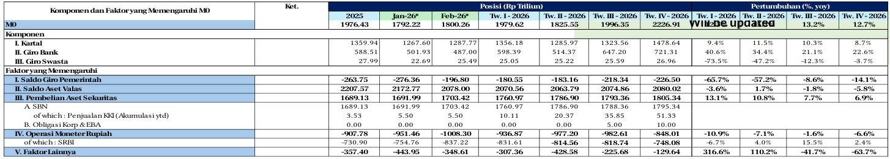 | M0 TETAP TUMBUH DOUBLE DIGIT SEBESAR 12,5% PADA TW I’26, LEBIH RENDAH DARI PRAKIRAAN SEBELUMNYA DIPENGARUHI INTERVENSI VALAS DAN PEMBELIAN SBN
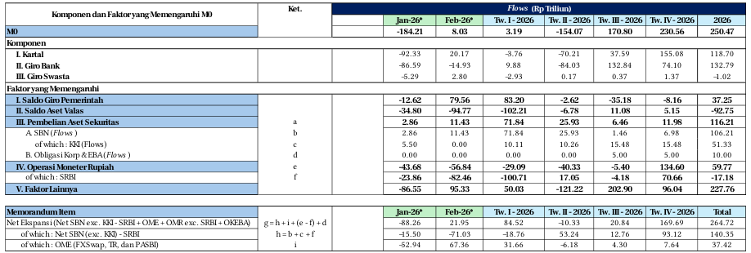
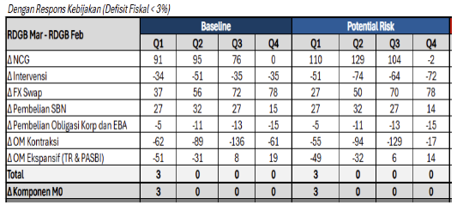 | STRATEGI STERILISASI INTERVENSI DIPERKUAT DENGAN OM EKSPANSI dan fx swap

1.2 Kesimpulan dan Arahan Makroprudensial

K1. Demand: Kebutuhan pembiayaan 2026 berpotensi tertahan seiring peningkatan eskalasi tensi geopolitik
- Rencana efisiensi belanja negara dan juga pembatasan mobilitas semakin menahan demand pembiayaan korporasi dan RT.
- Downside Risk dr Sisi Demand
CURRENT CONDITION
1. Optimisme pelaku bisnis Indonesia menurun seiring risiko geopolitik yang meningkat
- Eskalasi Tensi Geopolitik
- Ketidakpastian Global ↑
- Disrupsi Produksi & Distribusi ↑
- Harga Minyak dan Gas ↑
- Efisiensi Belanja Negara
- Pembatasan Mobilitas
- Pengurangan Kegiatan/Seremonial
- Pengurangan Perjalanan Dinas
2. Optimisme yang dlm tren menurun diprakirakan tecermin dr prakiraan kontraksi Capex korporasi terutama utk korp kelas menengah dan kecil.
- Demand Tertahan
- Optimalisasi Kerja Hybrid
- Tekanan pd Sektor Pengangkutan
POTENSI DEMAND
3. Prospek pertumbuhan kredit korporasi termoderasi, masih ditopang Kredit Investasi
4. Pertumbuhan KK RT diprakirakan lebih rendah dari agregat perbankan, terutama disebabkan oleh segmen KPR yang belum kuat
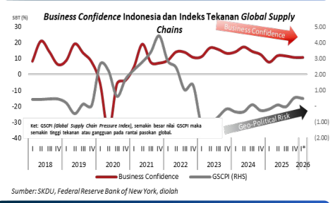 | 1. Optimisme pelaku bisnis Indonesia menurun seiring risiko geopolitik yang meningkat
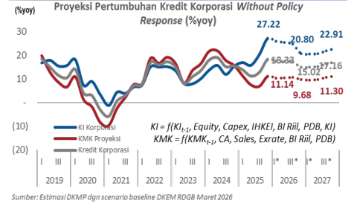 | 3. Prospek pertumbuhan kredit korporasi termoderasi, masih ditopang Kredit Investasi
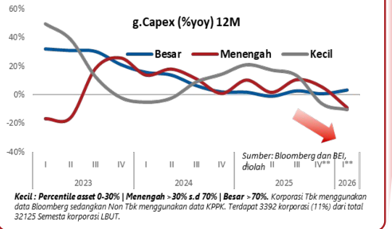 | 2. Optimisme yang dlm tren menurun diprakirakan tecermin dr prakiraan kontraksi Capex korporasi terutama utk korp kelas menengah dan kecil.
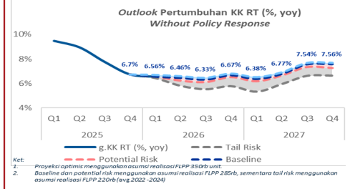 | 4. Pertumbuhan KK RT diprakirakan lebih rendah dari agregat perbankan, terutama disebabkan oleh segmen KPR yang belum kuat
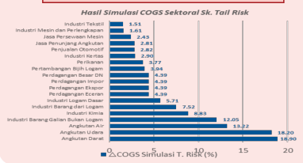

Rencana efisiensi belanja pemerintah juga berpotensi menahan demand pembiayaan
- EFISIENSI BELANJA PEMERINTAH BERPOTENSI NEGATIF KE KINERJA KORP. DI BBRP SEKTOR
4. Sektor yg berkorelasi tinggi dg anggaran belanja dan terkena efisiensi diprakirakan mengalami penurunan kinerja jika efisiensi dilakukan yakni di sektor Industri, LGA, Konstruksi, Perdagangan & Pengangkutan sehubungan dg efisiensi belanja pemerintah.
- Biru: Koefisien Korelasi 0,5
- Potensi dampak negatif terhadap kinerja korp di bbrp sektor dari pos anggaran
1. Efisiensi anggaran pernah terjadi pada 2016 dengan sektor terdampak yang sama namun alokasi sektor dan nominal pemangkasan yang berbeda
3. Efisiensi 2026 diprakirakan lebih kepada efisiensi belanja pemerintah non-sosial yg mencakup belanja pegawai, barang dan modal.
- Sumber: Bloomberg dan BEI, diolah DKMP
2. Analisis historis efisiensi APBN 2016 menunjukkan adanya potensi pelambatan kinerja yg ditunjukkan oleh pertumb sales & capex yg melambat serta kemampuan bayar bunga yg menurun
- Historis Kebijakan Efisiensi APBN Pemerintah
- …terutama akibat potensi dampak negatif efisiensi terhadap kinerja korporasi di bbrp sektor.
- Event Analysis Perkembangan Kinerja Korporasi dan Periode Efisiensi
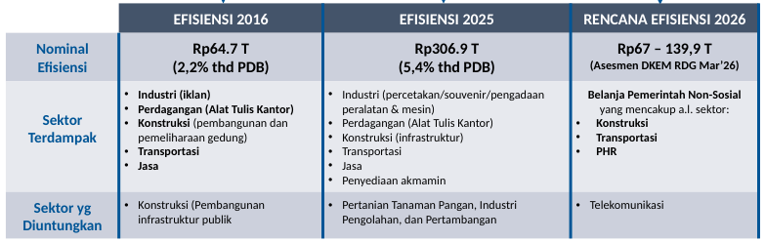 | 1. Efisiensi anggaran pernah terjadi pada 2016 dengan sektor terdampak yang sama namun alokasi sektor dan nominal pemangkasan yang berbeda
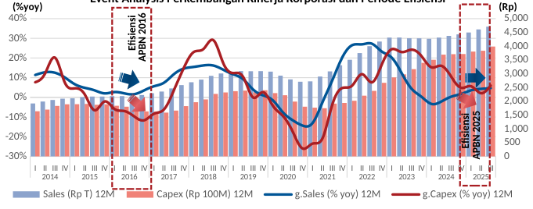 | 2. Analisis historis efisiensi APBN 2016 menunjukkan adanya potensi pelambatan kinerja yg ditunjukkan oleh pertumb sales & capex yg melambat serta kemampuan bayar bunga yg menurun
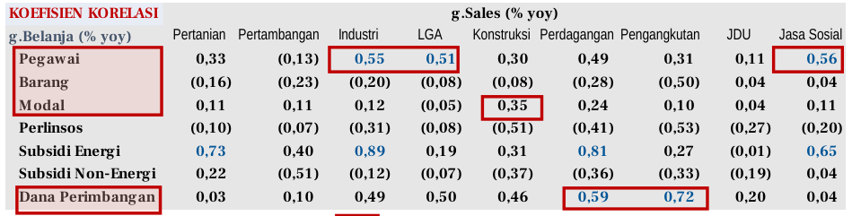
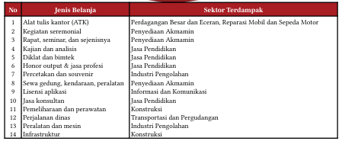

K2. Supply of Credit: Pertumbuhan kredit 2026 diprakirakan bias bawah, meski masih berada dlm kisaran 8-12%
- Dari sisi supply, prakiraan ini didorong i) pertumbuhan DPK yg tidak seakseleratif 2025, ii) pricing tertahan a.l krn SR naik, dan iii) peningkatan persepsi risiko
FINANCING
1. Outlook kredit 2026 diprakirakan bias bawah, tumbuh 9,80% (yoy) pd skenario baseline, berada pd rentang target BI sbs 8-12%.
- Sumber: Estimasi DKMP dgn scenario baseline, PR, TR without policy response DKEM RDGB Maret 2026
5. Appetite perbankan berpotensi tertahan krn persepsi risiko meningkat akibat kenaikan tensi geopolitik
4. Prospek pertumbuhan kredit 2026 jg dipengaruhi transmisi suku bunga yg tertahan didorong penempatan dari deposan Pemerintah Non-BUMN dengan pricing yang meningkat
2. Ke depan, penyaluran kredit diprakirakan masih akan ditopang oleh kel. Bank BUMN. Sementara itu, kel. Bank BUSN dan BPD cenderung lebih konservatif di tengah usaha bank untuk menjaga margin dan profitabilitas bank.
- Pangsa Penempatan Aset terhadap Total Aset (%)
FUNDING
3. Pertumbuhan kredit yg bias bawah sejalan dgn prospek DPK 2026 yg lebih rendah drpd tahun 2025, tumbuh 8,04% (yoy) pd skenario baseline.
PRICING
- Sumber: LBUT, diolah
RISK APPETITE
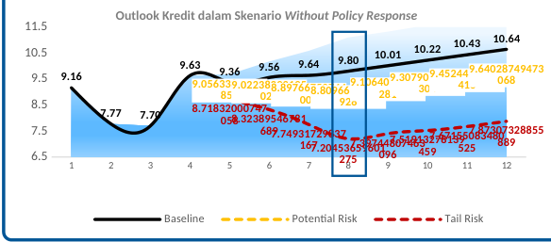 | 1. Outlook kredit 2026 diprakirakan bias bawah, tumbuh 9,80% (yoy) pd skenario baseline, berada pd rentang target BI sbs 8-12%.
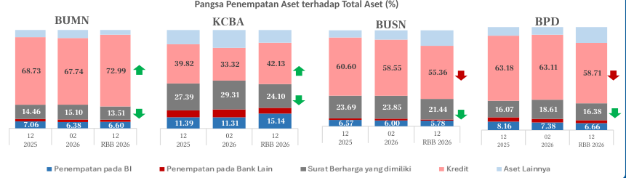
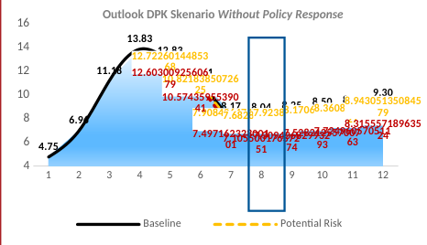 | 3. Pertumbuhan kredit yg bias bawah sejalan dgn prospek DPK 2026 yg lebih rendah drpd tahun 2025, tumbuh 8,04% (yoy) pd skenario baseline.
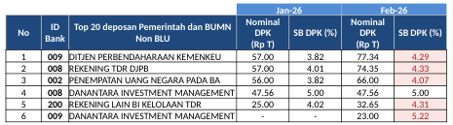 | 4. Prospek pertumbuhan kredit 2026 jg dipengaruhi transmisi suku bunga yg tertahan didorong penempatan dari deposan Pemerintah Non-BUMN dengan pricing yang meningkat
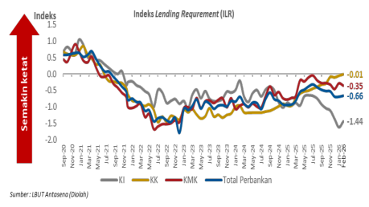 | 5. Appetite perbankan berpotensi tertahan krn persepsi risiko meningkat akibat kenaikan tensi geopolitik

Pertumbuhan kredit berpotensi tumbuh lebih rendah apabila Dana SAL ditarik Pemerintah
DAMPAK THD. KETAHANAN
- Hasil Simulasi Loss (Stress-Test)
3. Dampak dari penerbitan SBN utk menutupi defisit fiskal dpt mendorong peningkatan yield yg akan meningkatkan loss Perbankan. Jika yield meningkat s.d 8,92%, terdapat 1 Bank (513) yg diprakirakan fail.
1. Dengan prakiraan penarikan DPK SAL HIMBARA yang diimbangi dengan rencana ekspansi OM (potensi Pembelian SBN), masih terdapat potensi funding gap sebesar Rp61,15 T atau setara dengan kontribusi pertumbuhan 0,71% yoy.
- Rp T
- Kontribusi Pertumbuhan Kredit (% yoy):
- Perlu diwaspadai potensi dampak penarikan dana SAL kepada tertekannya kondisi likuiditas pd bank Bank 002 dan 200
2. Secara granular, dampak funding gap terjadi pd seluruh Bank BUMN sejalan dengan signifikannya penempatan SAL terhadap kapasitas intermediasi Bank BUMN.
- Simulasi Funding Gap Individual Bank BUMN
- Oleh BI (bds RDGB H1)
4. Risiko Likuiditas: Likuiditas perbankan scr umum diprakirakan tetap ample pasca shock kenaikan Yield SBN. Namun, perlu dicermati tambahan shock penarikan DPK SAL yg dpt menekan AL/DPK bank HIMBARA ke bawah level through historisnya.
- Ket:
- Sim 1: simulasi AL/DPK setelah AL dikurangi loss kumulatif selama 2026 sbg akibat dari kenaikan yield SBN AFS&Trading sesuai skenario tail risk without policy
- Sim 2: simulasi AL/DPK Sim 1 + skenario penarikan seluruh DPK SAL.
- Asumsi:
- - (d).Prakiraan tambahan kapasitas kredit dari Insentif KLM dgn koefisien elastisitas sbs 0,6.
- - (e).Insentif tambahan dari rencana penguatan RIM-KLM 2026
- - (h).Tambahan likuiditas dari pembelian SBN oleh BI = pangsa kepemilikan SBN Individu Bank thd total SBN Perbankan x Asumsi pembelian SBN RDGB H1
- (b)
- Sumber: LBUT, diolah. Stress Test bds Skenario Tail Risk Without Policy RDGB Maret 2026
- (c)
- (d)
- (f)
- (e)
- (g)
- (i)
- (a)
- (h)
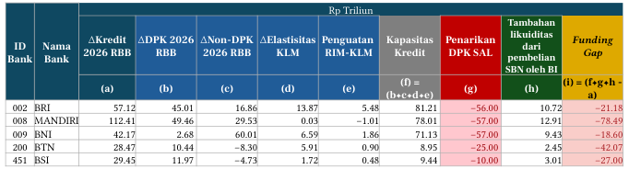 | 2. Secara granular, dampak funding gap terjadi pd seluruh Bank BUMN sejalan dengan signifikannya penempatan SAL terhadap kapasitas intermediasi Bank BUMN.
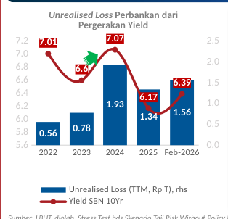
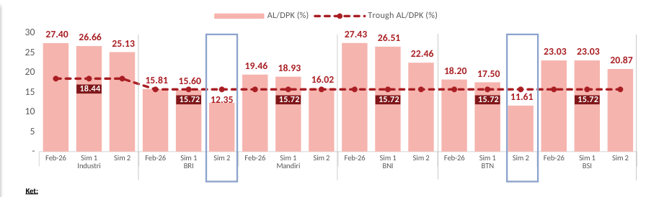

K3. Inklusi: Diperlukan dukungan program Pemerintah untuk perbaikan kredit UMKM
- Dampak positif dari program Proritas Pemerintah terhadap kinerja UMKM jg diharapkan dpt semakin mendorong perluasan kredit inklusif di wilayah tertinggal
- Keterangan: Pemodelan FELS terhadap data panel NPL UMKM dan KK periode 2015-2025. Simulasi baseline, PR dan TR menggunakan skenario DKEM per RDG Mar’26
PROSPEK KREDIT UMKM 2026
1. Prospek: Pertumbuhan kredit UMKM pada 2026 diprakirakan masih terbatas
- Proyeksi Growth Kredit UMKM without Policy
- Courtesy of DEIH
- *) Sumber : 5 UMKM Makanan Olahan Binaan BI
- Potensi Peningkatan Omset UMKM
- Potensi Pembiayaan UMKM Mamin Olahan
- Linkage dgn Program Pemerintah utk turut mendorong kredit inklusif 3T
2. Risiko kredit UMKM diprakirakan membaik terbatas di 2026, didukung prospek pertumbuhan PDB dan percepatan transmisi SB
4. Pada program MBG, tdp potensi linkage yg diprakirakan dpt meningkatkan kinerja UMKM dan potensi pembiayaan UMKM Mamin olahan sbg supplier SPPG sebesar Rp 316,14M
3. Capaian RPIM: Terbatasnya pertumbuhan kredit UMKM sejalan dgn capaian RPIM yg menurun pd 2025
5. Penyaluran kredit masih terkonsentrasi di wilayah Jawa, dengan kecenderungan utk meningkat pd bank BUMN
- Ket: Klasifikasi daerah 3T mengacu pada PP No.63 Tahun 2020
6. Ke depan, dampak positif dari prog. Proritas Pemerintah terhadap kinerja UMKM diharapkan dpt semakin mendorong perluasan kredit inklusif di wilayah tertinggal
- Courtesy of DEIH
- Skenario Baseline RDGB Maret 2026 Without Policy
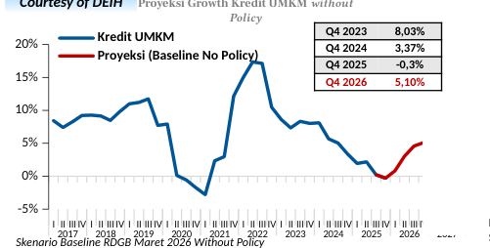 | 1. Prospek: Pertumbuhan kredit UMKM pada 2026 diprakirakan masih terbatas
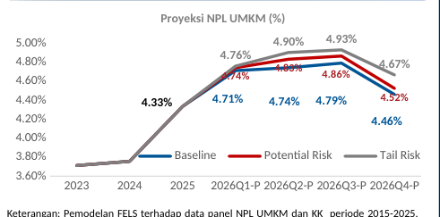 | 2. Risiko kredit UMKM diprakirakan membaik terbatas di 2026, didukung prospek pertumbuhan PDB dan percepatan transmisi SB
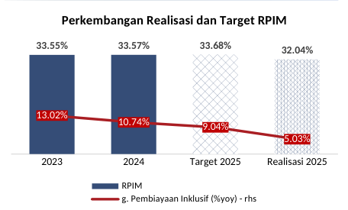 | 3. Capaian RPIM: Terbatasnya pertumbuhan kredit UMKM sejalan dgn capaian RPIM yg menurun pd 2025
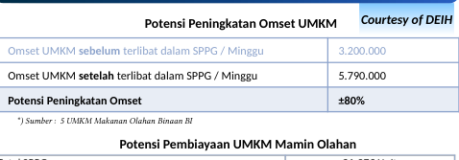 | 4. Pada program MBG, tdp potensi linkage yg diprakirakan dpt meningkatkan kinerja UMKM dan potensi pembiayaan UMKM Mamin olahan sbg supplier SPPG sebesar Rp 316,14M
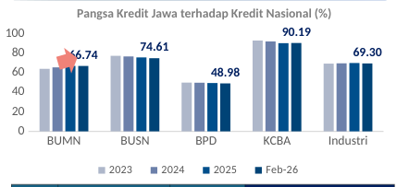 | 5. Penyaluran kredit masih terkonsentrasi di wilayah Jawa, dengan kecenderungan utk meningkat pd bank BUMN
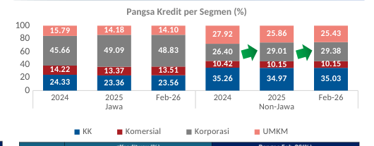 | 6. Ke depan, dampak positif dari prog. Proritas Pemerintah terhadap kinerja UMKM diharapkan dpt semakin mendorong perluasan kredit inklusif di wilayah tertinggal

K4. Ketahanan: Stabilitas sistem keuangan 2026 diprakirakan masih terjaga
- Didukung terutama oleh risiko pasar perbankan dan korp.yg terkendali, dgn likuiditas yg masih memadai, dan risiko kredit yg rendah.
RISIKO KREDIT
1. Risiko kredit agregat terjaga dan masih lbh rendah dari pra-pandemi, meski perlu dicermati segmen UMKM yg dlm tren meningkat. Secara keseluruhan, coverage ratio NPL jg memadai (100)
2. Early Warning Indicator: Rasio CKPN berjalan/Kredit Baru sedikit menurun, mengindikasikan potensi penurunan rasio LaR pada 3 bulan ke depan
RISIKO PASAR
3. Risiko SB thd Bank: Potential loss dari risiko pasar utamanya bersumber dari faktor peningkatan yield SBN, sementara dampak dr depresiasi NT relatif minimum (Gain).
4. Risiko NT thd Korp.: Mayoritas (91,07%) korporasi pelapor KPPK comply terhadap ketentuan hedging dan likuiditas valas. Hanya 6,14% korporasi yang belum comply dgn pangsa ULN dan kredit minim serta dampak dr risiko gagal bayar thd NPL agregat yg terbatas
- Sumber: Estimasi DKMP dengan skenario Without Policy DKEM RDGB Maret 2026
- Sumber: SIUL, posisi pelaporan KPPK per periode Triwulan II 2026; diolah
- Matriks Compliance KPPK
- Ket: Nilai total ULN per Desember 2025 utk korporasi yang tidak comply (128 pelapor) mencapai USD5,06 miliar (3,28% ULN NFC atau 1,19% ULN Indonesia).
RISIKO LIKUIDITAS
5. Outlook AL/DPK: Likuiditas hingga akhir 2027 diprakirakan masih memadai dan berada di kisaran dari 23%
- Sumber: LBUT, diolah
6. Perlu diwaspadai potensi tertekannya likuiditas pd bank HIMBARA yg dpt turun ke bawah level trough historis dalam skenario penarikan seluruh DPK SAL
- 2
- Sumber: LBUT, diolah
- Total Cross Default di Seluruh Bank: Rp 43,19 T
- NPL baseline (Jan’26): 2,14% | Rp183,14 triliun
- Sumber: Estimasi DKMP dengan skenario baseline Without Policy DKEM RDGB Maret 2026
- Ket:
- Simulasi dengan asumsi penarikan seluruh DPK SAL.
- Trough AL/DPK adl. estimasi titik terendah scr historis sejak tahun 2010 – Januari 2026; dihasilkan melalui algoritma Bry Boschan.
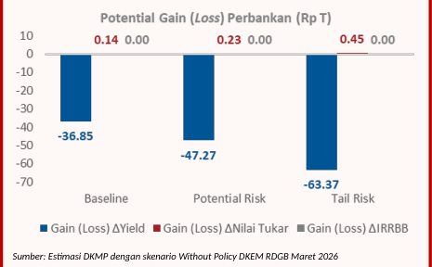 | 3. Risiko SB thd Bank: Potential loss dari risiko pasar utamanya bersumber dari faktor peningkatan yield SBN, sementara dampak dr depresiasi NT relatif minimum (Gain).
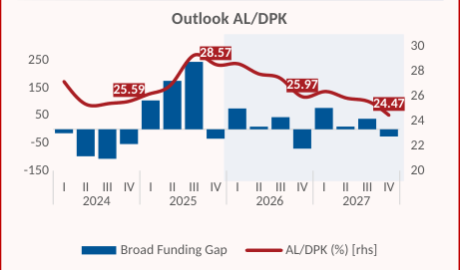 | 5. Outlook AL/DPK: Likuiditas hingga akhir 2027 diprakirakan masih memadai dan berada di kisaran > dari 23%
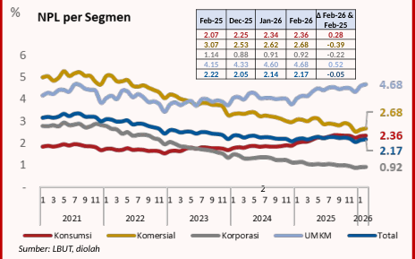 | 1. Risiko kredit agregat terjaga dan masih lbh rendah dari pra-pandemi, meski perlu dicermati segmen UMKM yg dlm tren meningkat. Secara keseluruhan, coverage ratio NPL jg memadai (>100)
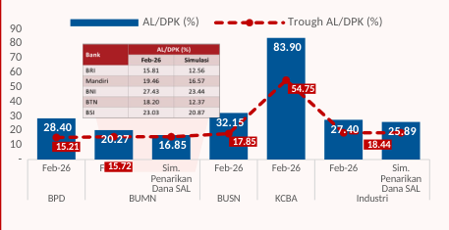 | 6. Perlu diwaspadai potensi tertekannya likuiditas pd bank HIMBARA yg dpt turun ke bawah level trough historis dalam skenario penarikan seluruh DPK SAL
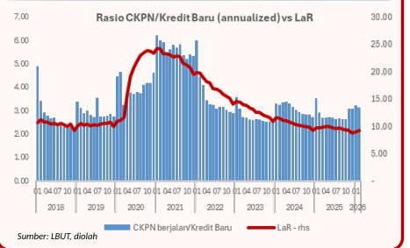 | 2. Early Warning Indicator: Rasio CKPN berjalan/Kredit Baru sedikit menurun, mengindikasikan potensi penurunan rasio LaR pada 3 bulan ke depan

P1. BALANCE OF RISK: Risiko geopolitik berpotensi menyebabkan pert. kredit 2026 berada di luar range target
- Dampak skenario menunjukkan bahwa terdapat potensi pertumbuhan kredit 2026 berada di bawah 8%-12%
INTERMEDIASI
- Penarikan SAL
- DPK Special Rate
- Transmisi SB belum optimal
KETAHANAN
- Ketidakpastian Global
- Tekanan NT
- Tensi Geopolitik
- *Ket perbandingan thdp baseline RDG Feb
OUTLOOK KREDIT POTENTIAL RISK
OUTLOOK DPK POTENTIAL RISK
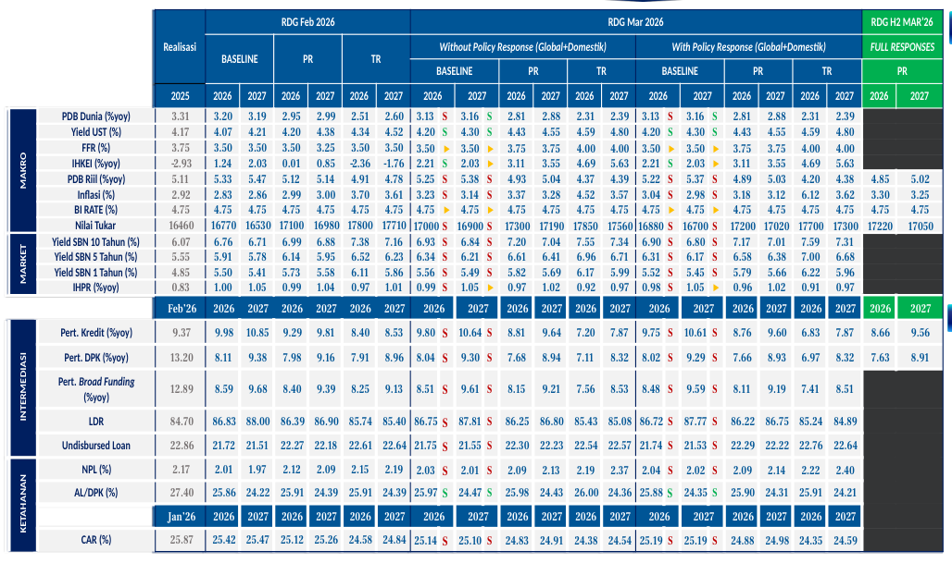
INTERMEDIASI
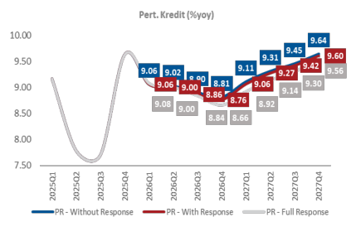 | OUTLOOK KREDIT POTENTIAL RISK
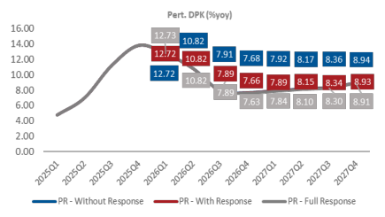 | OUTLOOK DPK POTENTIAL RISK

1.3 Kesimpulan dan Arahan SP

K#1 VELOSITAS SP MENINGKAT MENOPANG KONSUMSI
- ;
KEY TAKEAWAYS
- Velositas SP masih tumbuh cukup kuat di tengah perkembangan belanja ritel yang terbatas.
- Pertumbuhan belanja ritel, baik offline dan online, cenderung tertahan baik untuk sumber dana milik sendiri (Good Fund) maupun pinjaman.
- Sebaliknya, transaksi pemerintah yang termonitor melalui BI-RTGS dan SKNBI justru meningkat baik yang dialokasikan untuk individu maupun korporasi.
- Peningkatan juga dibukukan pada penyaluran bansos non-tunai dan belanja rutin termasuk yang merupakan KKI Pemerintah.
- Upaya menjaga velositas transaksi melalui akselerasi akseptasi digital perlu terus dilakukan, diantaranya melalui perluasan akseptasi QRIS termasuk QRIS TAP dan perluasan QRIS Antarnegara.
3. UPAYA MENJAGA VELOSITAS TRANSAKSI MELALUI AKSELERASI AKSEPTASI DIGITAL TERUS DILAKUKAN
1. BELANJA RETAIL NON-TUNAI MASIH MELAMBAT
2. TRX PEMERINTAH MENINGKAT DIDORONG A.L. TRANSAKSI KE PERORANGAN, KORPORASI, DAN TRANSFER KE DAERAH YANG MENINGKAT
- Sumber: Pusat Data DIDD, diolah
- * data Feb-26 menggunakan nowcasting
- Sumber: EDW BI, diolah DKSP SA: Seasonally adjusted
- Sumber: EDW BI, DPPT
- Sumber: PJP, Switching, PTEN
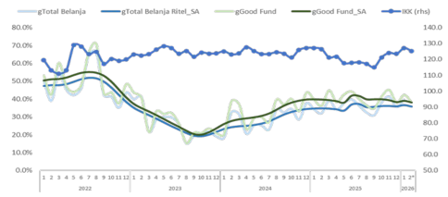 | 1. BELANJA RETAIL NON-TUNAI MASIH MELAMBAT
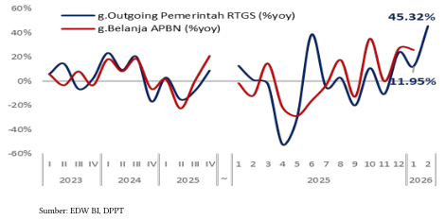 | 2. TRX PEMERINTAH MENINGKAT DIDORONG A.L. TRANSAKSI KE PERORANGAN, KORPORASI, DAN TRANSFER KE DAERAH YANG MENINGKAT
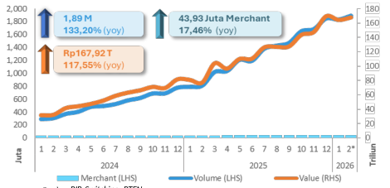 | 3. UPAYA MENJAGA VELOSITAS TRANSAKSI MELALUI AKSELERASI AKSEPTASI DIGITAL TERUS DILAKUKAN
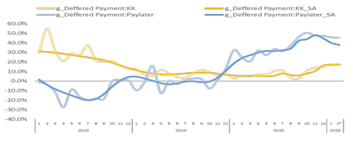
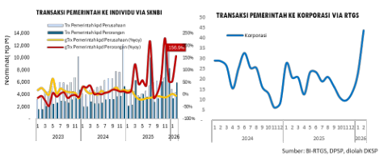
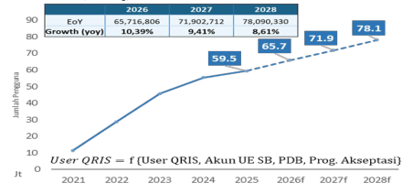

K#2 STRUKTUR SP TERUS MEMBAIK
KEY TAKEAWAYS
- Struktur SP terus membaik yang tercermin pada menguatnya interkoneksi antar pelaku
- Menguatnya interkoneksi tersebut terefleksi pada berlanjutnya tren peningkatan interkoneksi pada BI-RTGS, BI-FAST, dan RAJA, serta meningkatnya adopsi SNAP seiring semakin efisien dan terbukanya integrasi antarpeserta.
- Dalam kaitan tersebut, hasil penilaian rating KMI PSP Utama menyisakan 11 Bank Besar dengan rating KMI lebih kecil dari 4 dan eskalasi risiko Penyelenggara Penunjang menuntut langkah perbaikan lebih lanjut.
1. TREN PENINGKATAN INTERKONEKSI PADA BI-RTGS, BI-FAST DAN RAJA TERUS BERLANJUT
2. ADOPSI SNAP TERUS MENINGKAT
RAJA
BI-FAST
BI-RTGS
- Sumber: DKSP-DISP, diolah
- Sumber: L. Switching, DPSP
- Sumber: Rekening koran
3. KAPASITAS KOMPETENSI, MANAJEMEN RISIKO, DAN INFRA TEKNOLOGI 35 BB PERLU DITINGKATKAN UTK MENDUKUNG TINGGINYA AKTIVITAS SP
- Terdapat 11 Bank dalam kategori 35 BB dengan nilai TI high (≥4), namun rating KMI masih di bawah yg masih belum memenuhi batas bawah rating KMI PSP Utama (di bawah 4), shg penguatan kapasitas kompetensi, manajemen risiko, dan TI perlu terus didorong agar semakin selaras dengan tingkat aktivitas SP.
- *) Berdasarkan konsepsi perhitungan TIKMI, maka rating KMI minimal 4.0 untuk kategori PSP Utama.
- Ket: Bank 503 ditetapkan sbg 35 BB (menggantikan Bank 069) per 1 Apr sd 30 Sep 2026, sebagaimana hasil RDG tgl 10 Mar 26 terkait pengkinian bank sistemik dan 35 BB
4. KELEMAHAN PENYELENGGARA PENUNJANG (PP) DAPAT MENIMBULKAN RISIKO. MERESPONS HAL TSB, PBI PISP MEWAJIBKAN PP KATEGORI PENTING & KRITIKAL UNTUK PENDAFTARAN
- Penyelenggara Penunjang
- * Pendaftaran PP (kritikal & penting) dilakukan paling lambat 3 (tiga) tahun sejak PBI No 10 Th 2025 berlaku (sejak 31 Maret 2026).
- *
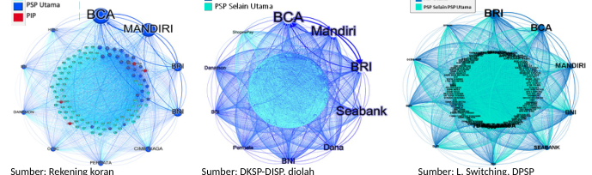 | 1. TREN PENINGKATAN INTERKONEKSI PADA BI-RTGS, BI-FAST DAN RAJA TERUS BERLANJUT
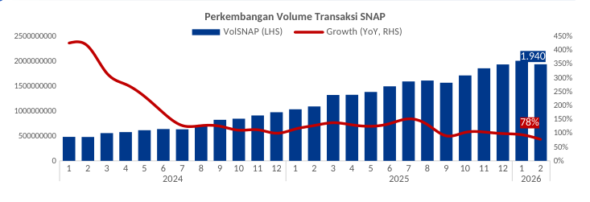 | 2. ADOPSI SNAP TERUS MENINGKAT
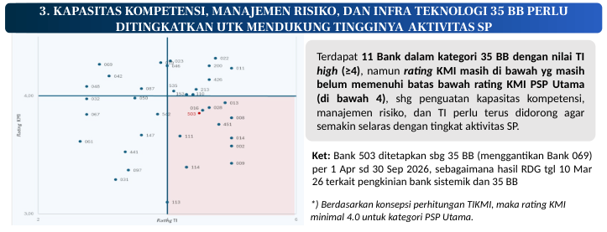
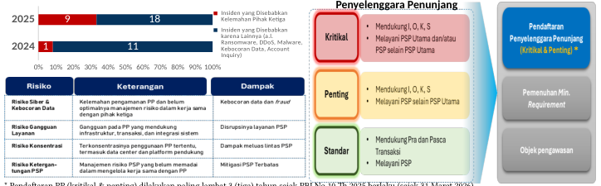 | 4. KELEMAHAN PENYELENGGARA PENUNJANG (PP) DAPAT MENIMBULKAN RISIKO. MERESPONS HAL TSB, PBI PISP MEWAJIBKAN PP KATEGORI PENTING & KRITIKAL UNTUK PENDAFTARAN

K#3 INFRASTRUKTUR SPBI DIPERKIRAKAN TETAP STABIL DAN RESILIEN
KEY TAKEAWAYS
- Stabilitas infrastruktur SP tetap terjaga dengan level availability yang tinggi
- Peningkatan risiko likuiditas menyusul dampak konflik di Timur Tengah yang tercermin pada peningkatan TOR ke area Normal Waspada perlu terus dicermati.
- Kapasitas dan stabilitas infra SPBI serta kesiapan layanan PUR tetap terjaga dlm mengantisipasi periode HBKN RAFI 2026. Progres pelayanan SERAMBI 2026 terkendali yang diikuti dengan pelayanan penukaran PINTAR yang efektif.
3. PKSE SETARA DGN 4,6 BULAN RATA-RATA OUTFLOW TAHUN 2026
- Sumber: EDW SIPU diolah
4. PROGRES PELAYANAN SERAMBI 2026 TERKENDALI YANG DIIKUTI PELAYANAN PENUKARAN PINTAR YANG EFEKTIF
- 55,6%
- Rp91,3 T/Rp164,3 T
- 77,7%
- Rp16,5 T/Rp21,3 T
- 58,1% (Rp107,8 T/Rp185,6 T)
REALISASI OUTFLOW
- 73,0% (Rp135,1 T/Rp185,6 T)
PROYEKSI OUTFLOW HINGGA AKHIR SERAMBI
1. AVAILABILITY SISTEM BI-RTGS TERJAGA DIIKUTI TINGKAT KERENTANAN LIKUIDITAS YANG TERKENDALI
- Sumber: Data EDW SP & Laporan Harian DPSP
2. STABILITAS BI-FAST TERJAGA
INDIKATOR
- Tw IV-2025
Tw III-2025
- % Index Penyelenggara
- 99,98
- 99,99
- % Index Peserta
- 99,83
- 99,83
- Sumber: Data EDW SP| Perhitungan TOR menggunakan cut-off saldo awal Pukul 06.30 WIB (jam buka RTGS)
TOR INDUSTRY WIDE
SPIDER WEB INDIKATOR SP
- data normalized | *arah dibalik
TOR & TOR Adj KBMI
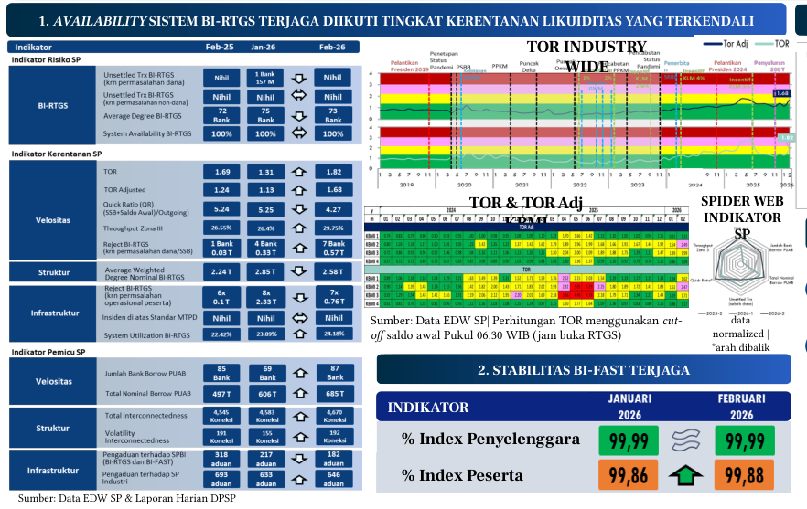
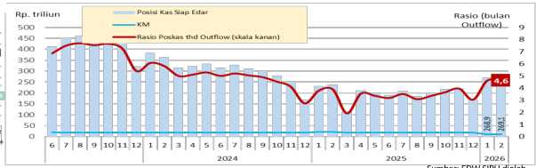 | 3. PKSE SETARA DGN 4,6 BULAN RATA-RATA OUTFLOW TAHUN 2026
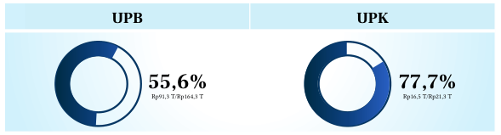 | REALISASI OUTFLOW

ALUR PIKIR KEBIJAKAN SP RDGB MARET 2026
RISIKO & TANTANGAN KEBIJAKAN
- Daya beli masyarakat yang lebih lemah
1. Mendorong perluasan akseptasi pembayaran digital di tengah tekanan daya beli masyarakat
2. Memperkuat kolaborasi dengan industri untuk menjaga momentum percepatan digitalisasi SP.
3. Menjaga stabilitas, kelancaran dan keandalan SP sekaligus memperkuat struktur industri SP.
- Risiko
- Tantangan
KOORDINASI, KOLABORASI, DAN SINERGI
- Mempersiapkan implementasi penuh QRIS Antarnegara.
- Melanjutkan persiapan program Pusat Inovasi Digital Indonesia (PIDI) Hackathon dan Digdaya.
- Memperkuat stabilitas dan resiliensi infra SPBI dan SP Industri pada periode HBKN RAFI 2026.
PRO GROWTH
- Proyeksi SP diprakirakan on-track dengan menguatnya potensi downside risk
- Menata struktur industri SP melalui persiapan implementasi Pengaturan Industri SP.
MEMPERLUAS AKSEPTASI DIGITAL
MENJAGA STABILITAS SP DAN MITIGASI RISIKO
MEMPERKUAT STRUKTUR SP
- Velositas SP masih tumbuh cukup kuat di tengah perkembangan belanja ritel yang terbatas. Trx konsumsi R/T tumbuh melambat baik Good Fund maupun pinjaman. Trx Pemerintah meningkat seiring percepatan belanja awal tahun. Akselerasi inisiatif SP didorong melalui perluasan akseptasi digital.
- Struktur SP terus membaik, tercermin dr berlanjutnya tren peningkatan interkoneksi pada BI-RTGS, BI-FAST, dan RAJA, serta meningkatnya adopsi SNAP. Namun, menguatnya interkoneksi juga merefleksikan peningkatan contagion risk. Hasil asesmen KMI PSP Utama yang masih menyisakan 11 BB dengan rating KMI lebih kecil dari 4 dan eskalasi risiko Penyelenggara Penunjang menuntut langkah perbaikan lebih lanjut.
- Stabilitas infrastruktur SP tetap terjaga dengan level availability yang tinggi. Peningkatan risiko likuiditas menyusul dampak konflik di Timur Tengah yang tercermin pada peningkatan TOR ke area Normal Waspada perlu terus dicermati. Kapasitas dan stabilitas infra SPBI serta kesiapan layanan PUR tetap terjaga dlm mengantisipasi periode HBKN RAFI 2026. Progres pelayanan SERAMBI 2026 terkendali yang diikuti dengan pelayanan penukaran PINTAR yang efektif.
- v
S
I
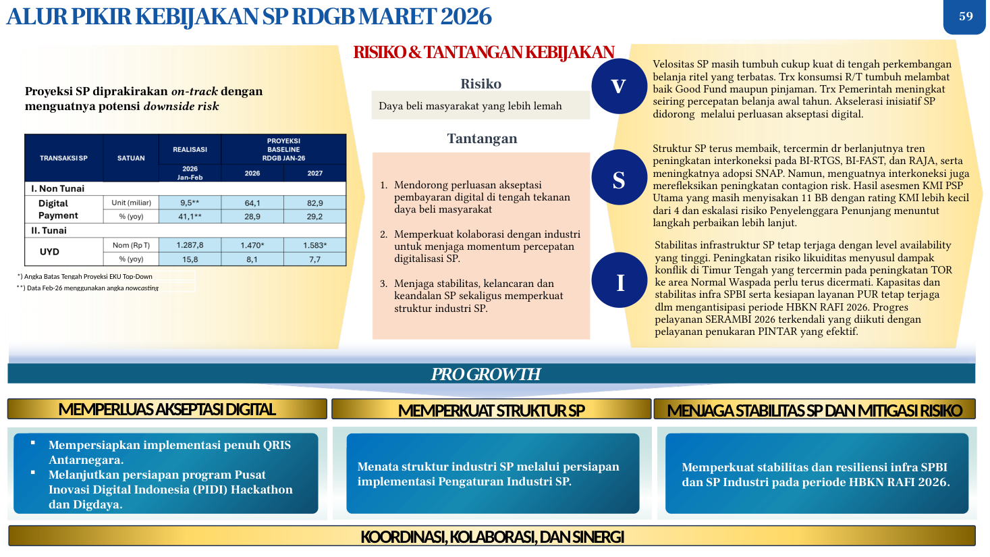

2 Ringkasan Asesmen Evaluasi dan Rekomendasi Kebijakan
Respons kebijakan dan kesiapan sistem kebijakan difokuskan pada penyesuaian dan kalibrasi policy mix guna mempertahankan stabilitas sekaligus mendukung pertumbuhan ekonomi.
 | Peningkatan tensi geopolitik memengaruhi tiga jalur: Jalur Finansial (ketidakpastian global naik, DXY dan yield UST naik, aliran modal EM turun), Jalur Harga Komoditas (harga minyak & gas naik, harga emas dan indeks harga komoditas ekspor impor logam naik, harga produk pertanian naik), dan Jalur Perdagangan (global supply chain disruption, inflasi global naik).
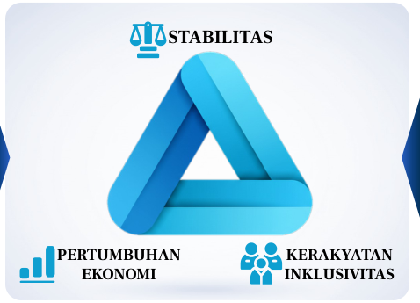 | BAURAN KEBIJAKAN NASIONAL  Tiga pilar bauran kebijakan nasional yang saling terkait: Stabilitas, Pertumbuhan Ekonomi, dan Kerakyatan Inklusivitas.

Bauran kebijakan BI dalam jangka pendek tetap difokuskan pada stabilisasi nilai tukar Rupiah dengan tetap mendorong pertumbuhan ekonomi.
Arah bauran kebijakan Bank Indonesia 2026–2027 dihadapkan pada peningkatan tensi geopolitik yang memicu kenaikan harga minyak dan gas, harga emas dan indeks harga komoditas ekspor impor logam, serta harga produk pertanian.
Disrupsi global supply chain mendorong inflasi global naik dan ketidakpastian global meningkat, yang berimbas pada aliran modal emerging market menurun serta indeks dolar AS dan yield surat berharga negara AS naik.
Tiga jalur transmisi risiko global—jalur finansial, jalur harga komoditas, dan jalur perdagangan—dengan tendensi memburuk apabila durasi, intensitas, dan disrupsi perang meningkat.
Bauran kebijakan nasional memadukan strategi komunikasi, kebijakan pemerintah meliputi fiskal, struktural, dan Danantara, dengan kebijakan Bank Indonesia yang bersinergi melalui koordinasi dan komunikasi kebijakan.
Kebijakan pendukung pro-growth mencakup pasar uang dan valas, internasional, kebijakan kekda, inklusi dan hijau, ekspor-impor, serta perlindungan konsumen.
Kerangka kebijakan moneter pro-stabilitas dan growth diperkuat makroprudensial pro-growth dan sistem pembayaran pro-growth untuk mencapai pertumbuhan ekonomi, stabilitas, kerakyatan, dan inklusivitas.
Variabel sasaran kebijakan meliputi defisit APBN, PDB, inflasi, nilai tukar, dan likuiditas dengan orientasi domestik.

2.1 Ringkasan Asesmen dan Rekomendasi Kebijakan Moneter
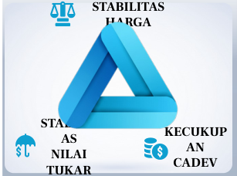 | Segitiga Penrose berwarna biru dengan tiga pilar kebijakan moneter: Stabilitas Harga di bagian atas, Stabilitas Nilai Tukar di kiri bawah, dan Kecukupan Cadangan Devisa di kanan bawah, masing-masing dengan ikon timbangan, payung, dan tumpukan koin.
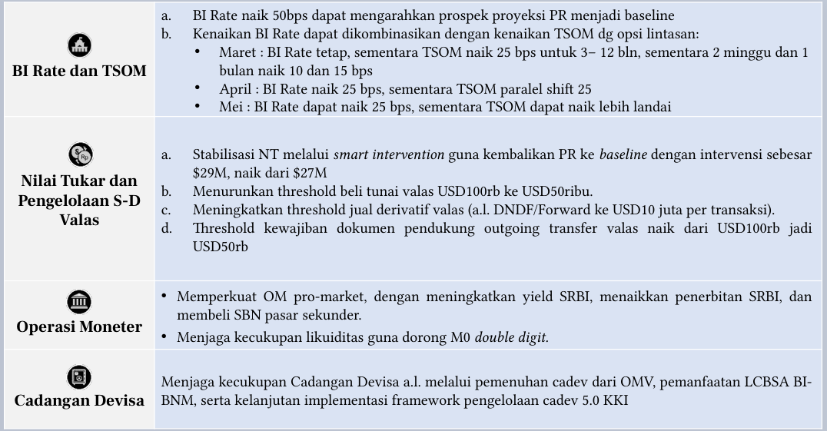 | KEBIJAKAN MONETER: MENJAGA STABILITAS DENGAN TETAP MELAKUKAN EKSPANSI LIKUIDITAS  Empat pilar kebijakan moneter: BI Rate dan TSOM dengan opsi lintasan kenaikan Maret-April-Mei, Nilai Tukar dan Pengelolaan S-D Valas dengan intervensi $29M, Operasi Moneter untuk dorong M0 double digit, serta Cadangan Devisa melalui OMV dan LCBSA BI-BNM.

Bauran kebijakan moneter dalam jangka pendek diarahkan untuk menjaga stabilitas nilai tukar Rupiah dengan tetap menjaga kecukupan likuiditas, sejalan dengan pendekatan calibrating monetary policy trilemma yang menyeimbangkan tiga pilar: stabilitas harga, stabilitas nilai tukar, dan kecukupan cadangan devisa.
Tekanan pada nilai tukar masih tinggi akibat ketidakpastian global, tercermin dari menurunnya inflows, menurunnya cadangan devisa dalam denominasi valas, meningkatnya CAD, dan menurunnya FA. Sementara itu, inflasi inti terkendali namun inflasi VF berada di atas target 5%, dengan indikator menunjukkan core naik, VF naik, dan AP naik. Cadangan devisa turun dan perlu diperkuat mengantisipasi risiko global.
Koordinasi dan komunikasi kebijakan difokuskan pada pengendalian inflasi pangan serta peningkatan persepsi positif prospek ekonomi. Proyeksi 2026 menargetkan keseimbangan antara pro stability dan growth, sementara 2027 mengarahkan prosyeksi PR menjadi baseline melalui kenaikan BI Rate dan TSOM sebesar 50 bps.
Opsi lintasan kenaikan BI Rate dan TSOM terdiri dari tiga skenario: Maret dengan BI Rate tetap dan TSOM naik 25 bps untuk tenor 3–12 bulan serta kenaikan 10 bps dan 15 bps untuk tenor 2 minggu dan 1 bulan; April dengan kenaikan BI Rate 25 bps dan TSOM paralel shift 25 bps; serta Mei dengan BI Rate naik 25 bps dan TSOM naik lebih landai.
Stabilisasi nilai tukar dilakukan melalui smart intervention dengan intervensi sebesar USD29 juta, naik dari USD27 juta, untuk mengembalikan PR ke baseline. Langkah pengelolaan suplai dan permintaan valas mencakup penurunan threshold beli tunai valas dari USD100 ribu ke USD50 ribu, peningkatan threshold jual derivatif valas termasuk DNDF/Forward ke USD10 juta per transaksi, serta kenaikan threshold kewajiban dokumen pendukung outgoing transfer valas dari USD100 ribu menjadi USD50 ribu.
Operasi moneter diperkuat secara pro-market dengan meningkatkan yield SRBI, menaikkan penerbitan SRBI, dan membeli SBN pasar sekunder, serta menjaga kecukupan likuiditas untuk mendorong M0 tumbuh double digit. Cadangan devisa dijaga kecukupannya melalui pemenuhan dari OMV, pemanfaatan LCBSA BI-BNM, dan kelanjutan implementasi framework pengelolaan cadangan devisa 5.0 KKI.

#1.BI-Rate dipertahankan 4,75%
a. BI Rate naik 50bps dapat mengarahkan prospek proyeksi PR menjadi baseline
b. Kenaikan BI Rate dapat dikombinasikan dengan opsi kenaikan TSOM:
- Maret : BI Rate tetap, sementara TSOM naik 25 bps untuk 3– 12 bln, sementara 2 minggu dan 1 bulan naik 10 dan 15 bps
- April : BI Rate naik 25 bps, sementara TSOM paralel shift 25
- Mei : BI Rate dapat naik 25 bps, sementara TSOM dapat naik lebih landai
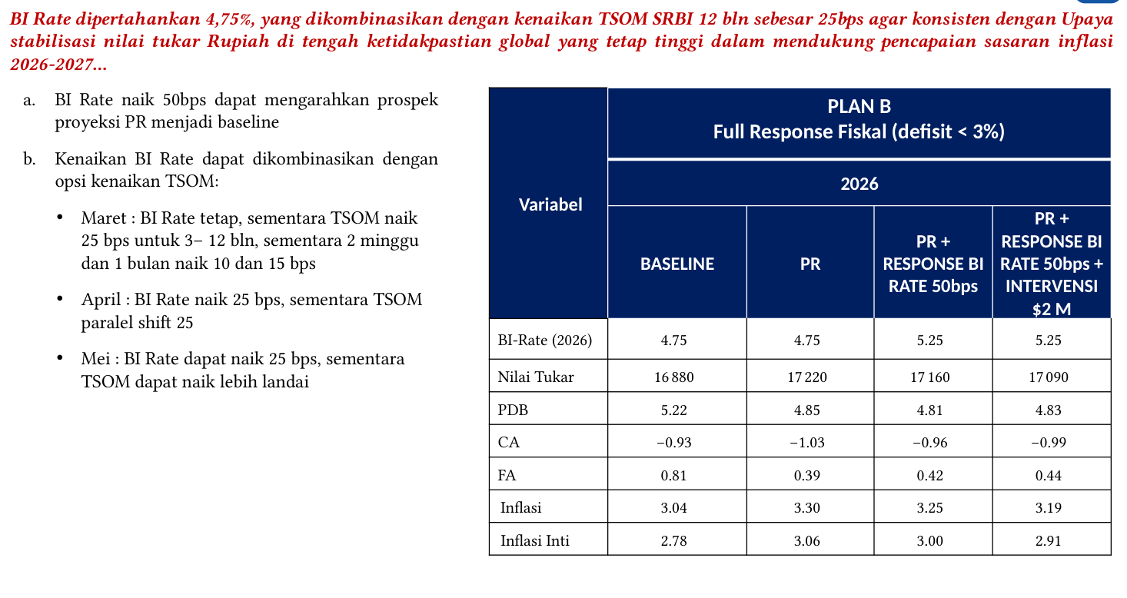 | BI Rate dipertahankan 4,75% dengan opsi kenaikan 50bps yang dapat mengembalikan proyeksi PR ke baseline, dikombinasikan dengan kenaikan TSOM SRBI 12 bulan 25bps untuk stabilisasi nilai tukar. Tabel PLAN B menampilkan proyeksi 2026 untuk variabel BI-Rate, Nilai Tukar, PDB, CA, FA, Inflasi, dan Inflasi Inti pada skenario BASELINE, PR, PR + RESPONSE BI RATE 50bps, serta PR + RESPONSE BI RATE 50bps +.

BI Rate dipertahankan 4,75%, yang dikombinasikan dengan kenaikan TSOM SRBI 12 bulan sebesar 25 bps agar konsisten dengan upaya stabilisasi nilai tukar Rupiah di tengah ketidakpastian global yang tetap tinggi dalam mendukung pencapaian sasaran inflasi 2026-2027.
Analisis skenario kebijakan moneter menunjukkan opsi respons alternatif: kenaikan BI Rate 50 bps dapat mengembalikan proyeksi ke baseline, atau kombinasi kenaikan BI Rate dengan opsi kenaikan TSOM untuk Maret, April, dan Mei dengan variasi magnitude.
Tabel perbandingan skenario Plan B dengan asumsi Full Response Fiskal (defisit < 3%) pada 2026 memperlihatkan empat variabel: Baseline dengan BI-Rate 4,75, nilai tukar 16.880, PDB 5,22, CA -0,93, FA 0,81, inflasi 3,04, dan inflasi inti 2,78; skenario PR dengan BI-Rate 4,75, nilai tukar 17.220, PDB 4,85, CA -1,03, FA 0,39, inflasi 3,30, dan inflasi inti 3,06; skenario PR + Response BI Rate 50bps dengan BI-Rate 5,25, nilai tukar 17.160, PDB 4,81, CA -0,96, FA 0,42, inflasi 3,25, dan inflasi inti 3,00; serta skenario PR + Response BI Rate 50bps + Intervensi $2 M dengan BI-Rate 5,25, nilai tukar 17.090, PDB 4,83, CA -0,99, FA 0,44, inflasi 3,19, dan inflasi inti 2,91.

#2. Memperkuat strategi Operasi Moneter yg sejalan dg BI Rate ...
a. Sebagai implementasi BI-Rate tersebut dan bagian dari pengelolaan likuiditas, kisaran Suku Bunga Operasional (SBO) bawah ditetapkan sebesar 100 bps dari BI Rate menjadi 3,75% dan SBO atas ditetapkan sebesar 50 bps dari BI Rate menjadi 5,25%, serta sementara mentolerir deviasi suku bunga PUAB overnight dari SBO.
b. TSOM 3 bulan, 6 bulan, sampai 12 bulan dinaikkan sebagaimana Tabel 1, dengan perhitungan yg didasarkan pada pertimbangan i) perkiraan inflasi terkini; ii) level BI-Rate; (iii) yield UST dan yield spread UST dg peer countries untuk menarik aliran portfolio asing, serta (iv) margin kebijakan dan efektivitas pengendalian moneter.
- Penyesuaian TSOM pada skenario PR dan TR, dapat disesuaikan merespon perkembangan BI Rate.
a. OM ekspansi dan kontraksi tenor 2 minggu dan 1 bulan dilakukan untuk menjaga suku bunga pasar uang tenor 2 minggu dan/atau 1 bulan bergerak di kisaran ±30 bps dari 5,04% dan 5,18% (titik tengah dari dasar perhitungan TSOM).
- Kenaikan titik tengah 2 minggu dan 1 bulan tsb lebih rendah dari kenaikan TSOM untuk mendukung ekspansi likuiditas dan M0 melalui repo Agent Bank.
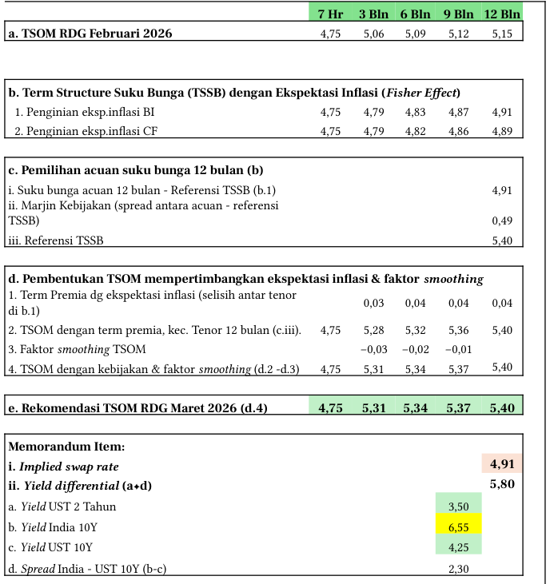 | TABEL 1. TsoM NAIK DI TENGAH BI RATE YANG TETAP 4,75%,  Tabel perhitungan suku bunga TSOM RDG Maret 2026 dengan BI Rate tetap 4,75%, menampilkan TSOM RDG Februari 2026 (4,75; 5,06; 5,09; 5,12; 5,15), Term Structure Suku Bunga dengan ekspektasi inflasi, pemilihan acuan suku bunga 12 bulan (4,91; 0,49; 5,40), pembentukan TSOM dengan faktor smoothing, dan rekomendasi TSOM RDG Maret 2026 (4,75; 5,31; 5,34; 5,37;
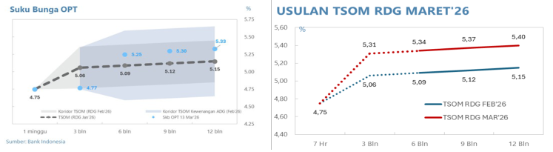 | TSOM DAPAT DINAIKAN UNTUK MENARIK INFLOWS  Suku Bunga OPT menampilkan koridor TSOM RDG Februari 2026 dan Maret 2026 dengan suku bunga 7 hari tetap 4,75%, sementara suku bunga 3 bulan naik dari 5,06% menjadi 5,31%, 6 bulan dari 5,09% menjadi 5,34%, 9 bulan dari 5,12% menjadi 5,37%, dan 12 bulan dari 5,15% menjadi 5,40%. Usulan TSOM RDG Maret 2026 menunjukkan kenaikan seluruh tenor di atas TSOM RDG Februari 2026.

TSOM dapat dinaikkan untuk menarik inflows meskipun BI Rate tetap 4,75%.
Tabel 1 menampilkan struktur TSOM RDG Februari 2026 dengan tenor 7 hari 4,75%, 3 bulan 5,06%, 6 bulan 5,09%, 9 bulan 5,12%, dan 12 bulan 5,15%.
Term Structure Suku Bunga dengan ekspektasi inflasi menunjukkan penginian ekspektasi inflasi BI berkisar 4,75% hingga 4,91% dan penginian ekspektasi inflasi CF berkisar 4,75% hingga 4,89% sepanjang tenor.
Pemilihan acuan suku bunga 12 bulan menghasilkan referensi TSSB sebesar 4,91%, marjin kebijakan 0,49, dan referensi TSSB akhir 5,40.
Pembentukan TSOM mempertimbangkan ekspektasi inflasi dan faktor smoothing, dengan term premia berkisar 0,03 hingga 0,04, TSOM dengan term premia mulai 4,75% hingga 5,40%, faktor smoothing TSOM -0,03 hingga -0,01, dan TSOM akhir dengan kebijakan dan faktor smoothing 4,75%, 5,31%, 5,34%, 5,37%, serta 5,40%.
Rekomendasi TSOM RDG Maret 2026 ditetapkan pada 4,75% untuk 7 hari, 5,31% untuk 3 bulan, 5,34% untuk 6 bulan, 5,37% untuk 9 bulan, dan 5,40% untuk 12 bulan.
Memorandum item mencatat implied swap rate 4,91 dan yield differential 5,80, dengan yield UST 2 tahun 3,50, yield India 10Y 6,55, yield UST 10Y 4,25, serta spread India-UST 10Y 2,30.

#2. Memperkuat Operasi Moneter sejalan Program Pengendalian Moneter ...
d. Memperkuat Operasi Moneter Pro market dan operasi SBN yang sesuai dengan Rencana Pengendalian Moneter 2026 dalam menjaga kecukupan likuiditas yg konsisten dg prospek pertumbuhan ekonomi dan sasaran inflasi, (sebagaimana Tabel 2) shg dapat mendukung pertumbuhan M0 2026 yang double digit.
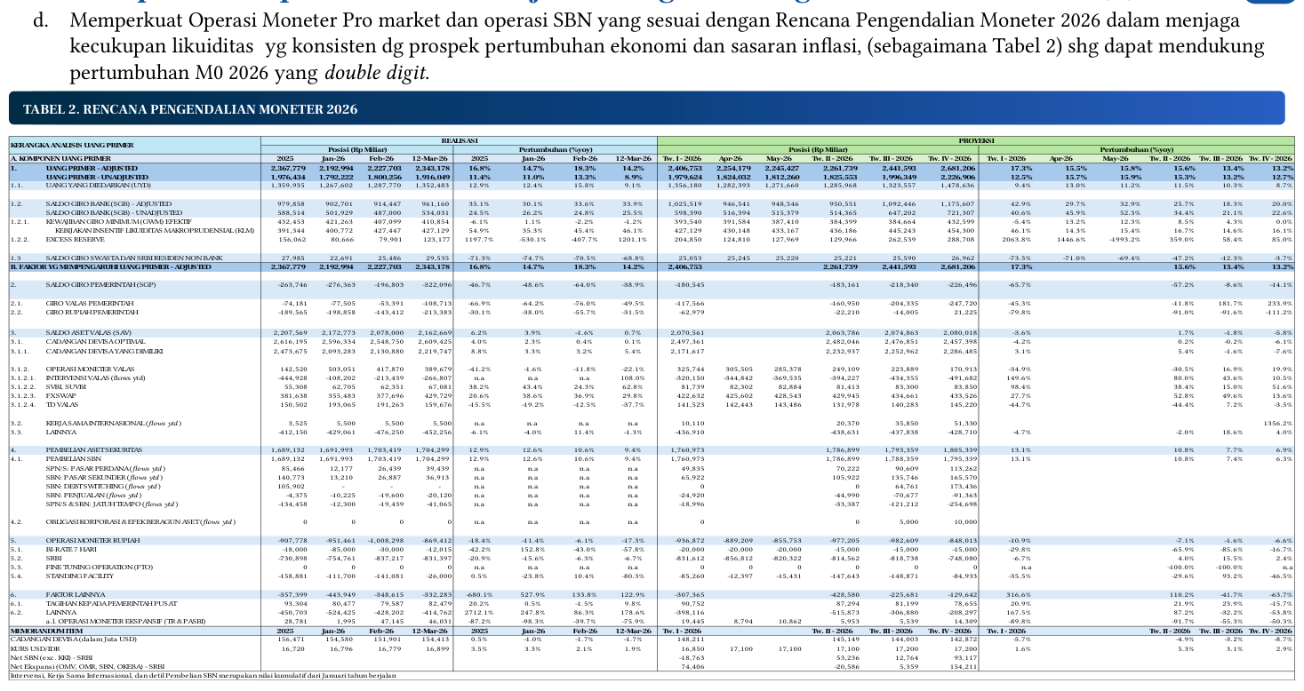
Tabel 2 Rencana Pengendalian Moneter 2026 menampilkan proyeksi dan realisasi komponen uang primer, faktor yang mempengaruhi likuiditas, serta operasi moneter dan pasar uang dalam rupiah miliar dengan pertumbuhan year on year, mendukung pertumbuhan M0 2026 yang double digit.
Tabel 2 menyajikan Rencana Pengendalian Moneter 2026 yang menargetkan pertumbuhan M0 double digit melalui penguatan operasi moneter pro-market dan operasi SBN. Kerangka ini dirancang untuk menjaga kecukupan likuiditas yang konsisten dengan prospek pertumbuhan ekonomi dan sasaran inflasi.
Struktur tabel mencakup komponen Uang Primer—baik adjusted maupun unadjusted—dengan rincian SBI, SBN, dan fasilitas likuiditas. Faktor-faktor yang mempengaruhi primer adjusted meliputi Saldo Giro Pemerintah (SGP), cadangan devisa, serta operasi moneter.
Data disajikan dalam rentang realisasi 2025 hingga 12 Maret 2026 dan proyeksi kuartalan Tw.I-2026 sampai Tw.IV-2026, dengan indikator pertumbuhan tahunan (%yoy) untuk setiap periode. Pendekatan ini memastikan transparansi trajektori likuiditas dari basis historis menuju target kebijakan.
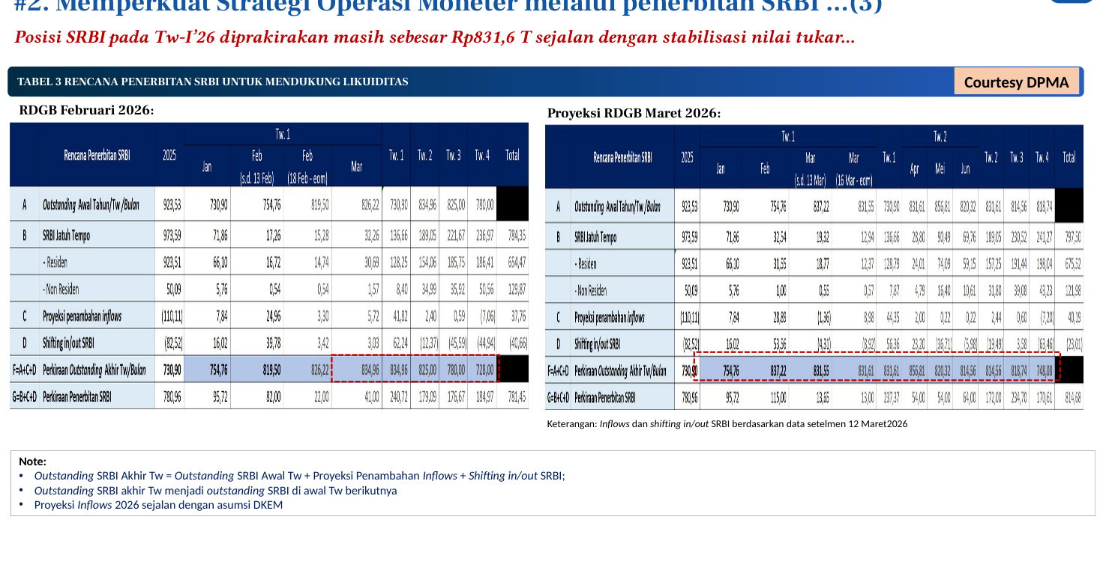 | Tabel 3 menampilkan rencana penerbitan SRBI untuk mendukung likuiditas dengan proyeksi RDGB Februari 2026 dan Maret 2026, yang memperkirakan posisi SRBI pada Tw-I'26 sebesar Rp831,6 triliun sejalan dengan stabilisasi nilai tukar.

Posisi SRBI pada Triwulan I 2026 diprakirakan masih sebesar Rp831,6 triliun, sejalan dengan stabilisasi nilai tukar. Tabel 3 Rencana Penerbitan SRBI untuk Mendukung Likuiditas menyajikan dua proyeksi RDGB, yakni RDGB Februari 2026 dan Proyeksi RDGB Maret 2026, dengan keterangan bahwa inflows dan shifting in/out SRBI berdasarkan data setelmen 12 Maret 2026. Komponen tabel mencakup Outstanding Awal Tahun/Triwulan/Bulan (A), SRBI Jatuh Tempo terdiri dari Residen dan Non Residen (B), Proyeksi penambahan inflows (C), Shifting in/out SRBI (D), Perkiraan Outstanding Akhir Tw/Bulan (E=A+C+D), serta Perkiraan Penerbitan SRBI (G=B+C+D).
Outstanding SRBI Akhir Tw dihitung dari Outstanding SRBI Awal Tw ditambah Proyeksi Penambahan Inflows dan Shifting in/out SRBI, yang kemudian menjadi outstanding SRBI di awal Tw berikutnya. Proyeksi Inflows 2026 disusun sejalan dengan asumsi DKEM.
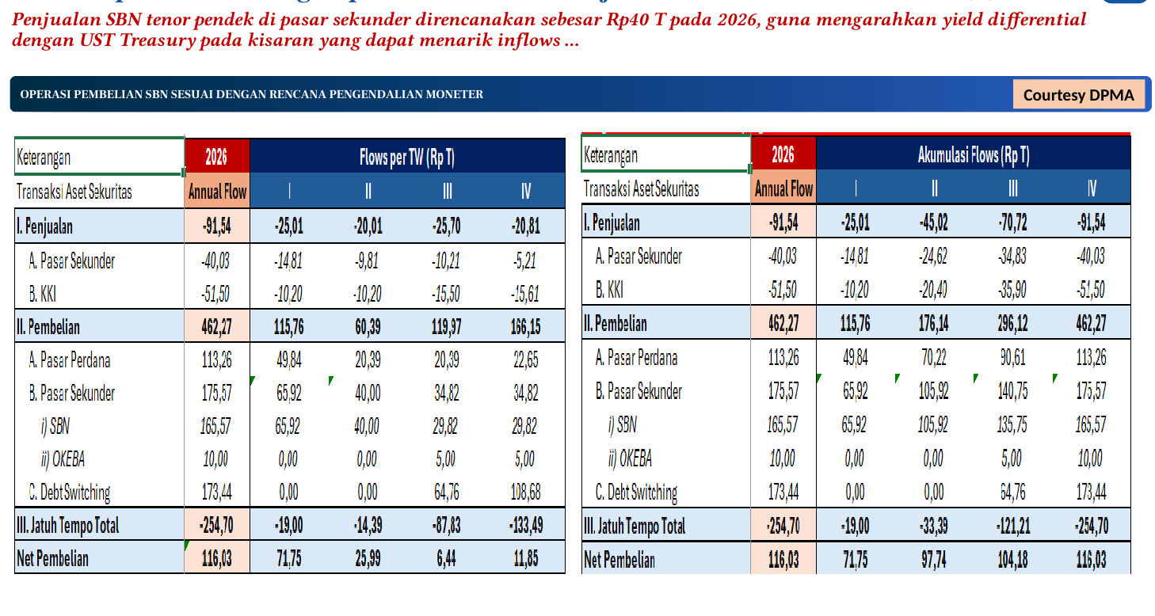
Operasi pembelian SBN tahun 2026 menunjukkan rencana penjualan sebesar Rp91,54 T dan pembelian Rp462,27 T, dengan net pembelian Rp116,03 T. Penjualan SBN tenor pendek di pasar sekunder direncanakan sebesar Rp40 T guna mengarahkan yield differential dengan UST Treasury pada kisaran yang dapat menarik inflows.
Penjualan SBN tenor pendek di pasar sekunder direncanakan sebesar Rp40 triliun pada 2026, guna mengarahkan yield differential dengan UST Treasury pada kisaran yang dapat menarik inflows. Operasi pembelian SBN diselaraskan dengan rencana pengendalian moneter, dengan total aliran tahunan penjualan sebesar -91,54 triliun rupiah yang terdiri dari pasar sekunder -40,03 triliun rupiah dan KKI -51,50 triliun rupiah. Total aliran tahunan pembelian mencapai 462,27 triliun rupiah, terbagi atas pasar perdana 113,26 triliun rupiah, pasar sekunder 175,57 triliun rupiah (termasuk SBN 165,57 triliun rupiah dan OKEBA 10,00 triliun rupiah), serta debt switching 173,44 triliun rupiah.
Dengan total jatuh tempo -254,70 triliun rupiah, diperoleh net pembelian sebesar 116,03 triliun rupiah. Aliran pembelian terkonsentrasi di Triwulan I sebesar 115,76 triliun rupiah dan Triwulan IV sebesar 166,15 triliun rupiah, sementara debt switching hanya terjadi di Triwulan III-IV, dan penjualan pasar sekunder relatif merata dengan penekanan di awal tahun sebesar -14,81 triliun rupiah pada Triwulan I.

#3. Menjaga stabilitas nilai tukar guna mendukung pengendalian inflasi
a. Memperkuat strategi intervensi melalui Smart Intervention di pasar spot, DNDF, NDF dan pembelian SBN di pasar sekunder untuk menjaga pergerakan nilai tukar Rupiah sesuai mekanisme pasar tetap stabil dan mendukung pencapaian sasaran inflasi.
- Asumsi intervensi valas baseline 2026 naik dari USD25 miliar menjadi USD27 miliar
- Asumsi intervensi valas PR menjadi USD 29 miliar
- Asumsi intervensi valas TR menjadi USD 32 miliar
a. Menetapkan Term Structure Nilai Tukar (TSNT) yg konsisten dg pengendalian inflasi sebagaiman Tabel 4.
i. Rerata nilai tukar yang konsisten, yang dapat mendukung pengendalian inflasi dari PR menuju baseline ialah:
a. Triwulan I 2026 sebesar Rp16.850 per dollar AS.
b. Triwulan II 2026 sebesar Rp17.100 per dolar AS.
ii. Kisaran TSNT untuk tenor 1 dan 3 bulan ke depan didasarkan pada NTF serta mempertimbangkan prakiraan nilai tukar rupiah dari pasar sebagaimana pada Tabel 4 TSNT baseline
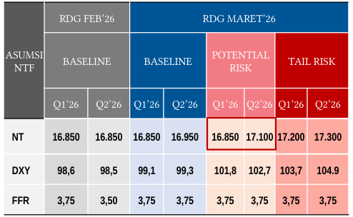 | Tabel perbandingan asumsi NTF pada RDG Februari 2026 dan RDG Maret 2026 dengan skenario Baseline, Potential Risk, dan Tail Risk untuk kuartal I dan II 2026. Asumsi NT pada RDG Maret 2026 untuk Baseline Q1'26 sebesar 16.850 dan Q2'26 sebesar 16.950, Potential Risk Q1'26 sebesar 16.850 dan Q2'26 sebesar 17.100, serta Tail Risk Q1'26 sebesar 17.200 dan Q2'26 sebesar 17.300.
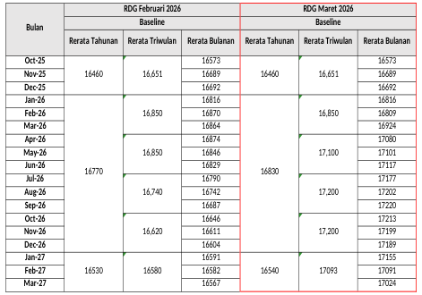 | PATH ASUMSI NILAI TUKAR BULANAN  Tabel Path Asumsi Nilai Tukar Bulanan membandingkan asumsi nilai tukar rupiah per dolar AS pada RDG Februari 2026 dan RDG Maret 2026, dengan rerata triwulan I 2026 sebesar 16.850 dan triwulan II 2026 sebesar 17.100 pada RDG Maret 2026, serta menampilkan proyeksi bulanan dari Oktober 2025 hingga Maret 2027.
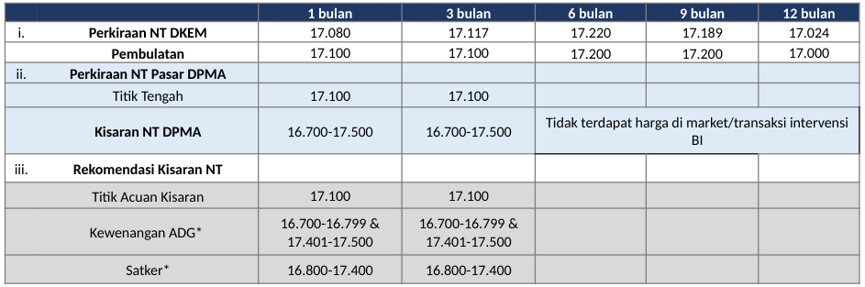 | TABEL 4. TSNT - BASELINE  Tabel Term Structure Nilai Tukar (TSNT) Baseline dengan perkiraan NT DKEM, perkiraan NT Pasar DPMA, dan rekomendasi kisaran NT untuk tenor 1 bulan, 3 bulan, 6 bulan, 9 bulan, dan 12 bulan. Titik acuan kisaran untuk 1 bulan dan 3 bulan sebesar 17.100 dengan kewenangan ADG pada rentang 16.700-16.799 dan 17.401-17.500 serta Satker pada rentang 16.800-17.400.

TABEL 4 menyajikan proyeksi Term Structure Nilai Tukar (TSNT) baseline yang mengindikasikan asumsi nilai tukar triwulan II-2026 diprakirakan lebih depresiatif dibandingkan prakiraan sebelumnya. Path asumsi nilai tukar bulanan menunjukkan perkiraan nilai tukar DKEM pada posisi 17.080, 17.117, 17.220, 17.189, dan 17.024 untuk horizon 1, 3, 6, 9, dan 12 bulan, dengan pembulatan berturut-turut menjadi 17.100, 17.100, 17.200, 17.200, dan 17.000. Perkiraan nilai tukar pasar DPMA menetapkan titik tengah 17.100 untuk horizon 1 dan 3 bulan, dengan kisaran 16.700-17.500, sementara untuk horizon 6, 9, dan 12 bulan tidak terdapat harga di market atau transaksi intervensi BI.
Rekomendasi kisaran nilai tukar menetapkan titik acuan kisaran 17.100 untuk horizon 1 dan 3 bulan, dengan kewenangan ADG pada rentang 16.700-16.799 dan 17.401-17.500, serta kewenangan Satker pada rentang 16.800-17.400. Asumsi nilai tukar fundamental RDG Februari 2026 dan Maret 2026 menampilkan skenario baseline, potential risk, dan tail risk untuk kuartal I dan II 2026. Pada skenario baseline, nilai tukar diproyeksikan stabil di 16.850 untuk Q1-Q2'26 dengan DXY 98,6-98,5 dan Fed Fund Rate (FFR) 3,75%-3,50%. Skenario potential risk menunjukkan nilai tukar 16.850-16.950 dengan DXY 99,1-99,3 dan FFR tetap 3,75%.
Skenario tail risk memproyeksikan depresiasi lebih dalam ke 17.200-17.300 dengan DXY 103,7-104,9 dan FFR 3,75%.

#4. Memperkuat Kebijakan Transaksi Valas & Pelaporan LLD untuk Mendukung Stabilitas NT
a. Memperkuat ketentuan transaksi pasar valas guna mendukung stabilitas nilai tukar melalui penyesuaian threshold transaksi derivatif jual tanpa underlying dan penurunan threshold transaksi beli tunai tanpa underlying.
b. Memperkuat ketentuan pelaporan Lalu Lintas Devisa (LLD) melalui penyesuaian batasan (threshold) kewajiban dokumen pendukung untuk transfer dana keluar dalam valas dari USD100.000 menjadi USD50.000 yang akan berlaku paling lambat tanggal 1 April 2026 dengan pengaturan transisi untuk memastikan kesiapan bank, nasabah bank, dan sistem BI.
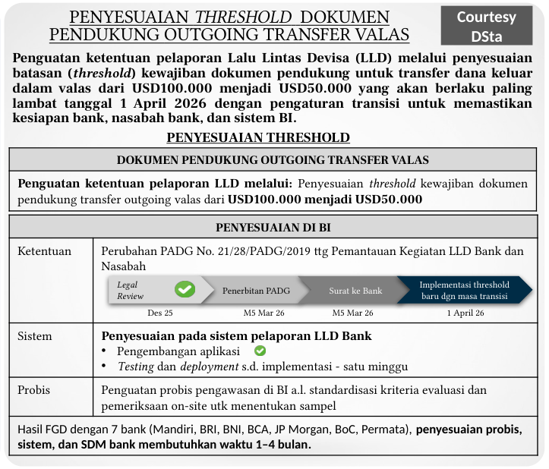 | Penyesuaian threshold kewajiban dokumen pendukung outgoing transfer valas dari USD100.000 menjadi USD50.000 yang akan berlaku paling lambat 1 April 2026, dengan tahapan legal review Des 25, penerbitan PADG dan surat ke bank M5 Mar 26, serta implementasi threshold baru dengan masa transisi. Penyesuaian mencakup ketentuan PADG No.
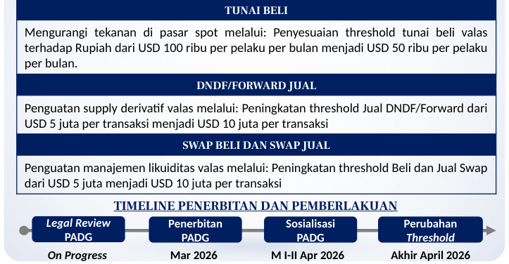 | PENYESUAIAN THRESHOLD TAVAS  Penyesuaian threshold transaksi valas meliputi: (i) Tunai Beli diturunkan dari USD 100 ribu menjadi USD 50 ribu per pelaku per bulan; (ii) DNDF/Forward Jual dinaikkan dari USD 5 juta menjadi USD 10 juta per transaksi; dan (iii) Swap Beli dan Jual dinaikkan dari USD 5 juta menjadi USD 10 juta per transaksi.

Penguatan ketentuan transaksi pasar valas dan pelaporan Lalu Lintas Devisa (LLD) dirancang untuk mendukung stabilitas nilai tukar melalui serangkaian penyesuaian threshold yang akan diterbitkan pada Maret 2026 dan efektif berlaku pada April 2026.
Penyesuaian threshold dokumen pendukung outgoing transfer valas menurunkan batas kewajiban dokumen pendukung untuk transfer dana keluar dalam valas dari USD100.000 menjadi USD50.000, dengan pemberlakuan paling lambat 1 April 2026 dan pengaturan transisi untuk memastikan kesiapan bank, nasabah bank, dan sistem BI.
Penyesuaian threshold transaksi pembelian dan penjualan valas mencakup tiga instrumen utama: tunai beli yang menurunkan threshold dari USD100 ribu per pelaku per bulan menjadi USD50 ribu per pelaku per bulan untuk mengurangi tekanan di pasar spot; DNDF/Forward jual yang menaikkan threshold dari USD5 juta per transaksi menjadi USD10 juta per transaksi untuk memperkuat supply derivatif valas; serta Swap beli dan Swap jual yang menaikkan threshold dari USD5 juta menjadi USD10 juta per transaksi untuk penguatan manajemen likuiditas valas.
Dampak internal BI mencakup penyesuaian ketentuan PADG Transaksi Pasar Valas dan penyesuaian threshold pada sistem pelaporan LBUT yang membutuhkan waktu sekitar 4 minggu, dengan pengembangan aplikasi, testing, dan deployment hingga implementasi memerlukan waktu satu minggu, serta penguatan probis pengawasan melalui standardisasi kriteria evaluasi dan pemeriksaan on-site untuk menentukan sampel.
Hasil FGD dengan 7 bank—Mandiri, BRI, BNI, BCA, JP Morgan, BoC, dan Permata—menunjukkan bahwa penyesuaian probis, sistem, dan SDM bank membutuhkan waktu 1–4 bulan, dengan timeline keseluruhan dimulai dari Desember 2025 untuk legal review PADG, Maret 2026 untuk penerbitan PADG dan surat ke bank, serta implementasi threshold baru dengan masa transisi pada 1 April 2026.

#5. Menjaga kecukupan Cadangan Devisa
a. Mengajukan persetujuan renewal aktivasi swap arrangement transaksi LCBSA BI-BNM untuk tujuan liquidity management dengan BI sebagai requesting party sebesar MYR 4,5 miliar (eq. USD1.14 miliar) yang akan jatuh waktu pada 30 April 2026, untuk value date selambatnya 30 April 2026 dengan tenor maksimal 36 (tiga puluh enam) bulan.
b. Melanjutkan implementasi framework pengelolaan cadev 5.0 khususnya pengelolaan Kerja Sama Keuangan Internasional Kebijakan (KKIK) Pengelolaan Cadev a.l.:
i. Melanjutkan transaksi KKIK fasilitasi investasi Surat Berharga Negara (SBN) yang dimiliki Bank Indonesia dengan Reserve Bank of India (RBI) dalam skala penuh.
ii. Melakukan upaya penjajakan perluasan KKIK fasilitasi investasi Surat Berharga Negara (SBN) yang dimiliki Bank Indonesia dengan Bank Negara Malaysia (BNM), Norges Bank (NB)/Norges Bank Investment Management (NBIM), dan People’s Bank of China (PBOC).
iii. Melanjutkan penjajakan perluasan LCBSA dengan Reserve Bank of India untuk tujuan liquidity management.
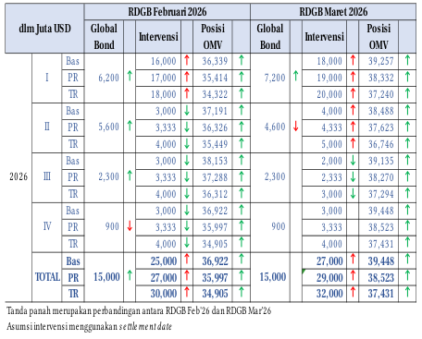 | ASUMSI PROYEKSI CADEV  Tabel proyeksi Cadangan Devisa (Cadev) per triwulan 2026 dengan skenario Baseline, Potential Risk, dan Tail Risk, menampilkan posisi awal, aliran masuk dari ekspor dan masuk bersih, serta aliran keluar untuk impor, pembayaran bunga, dan intervensi.
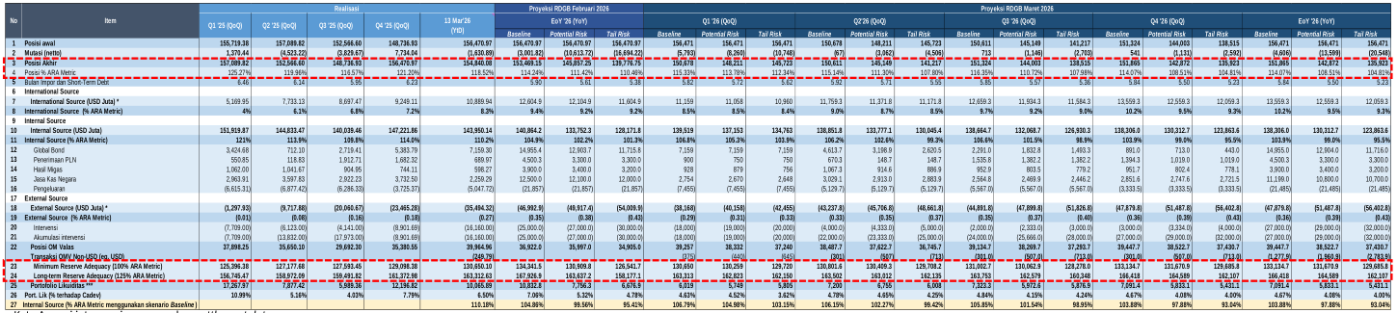 | TABEL 5: PEMANTAUAN CADEV – 100% ARA METRIC DGN ASUMSI RDGB MARET 2026  Tabel pemantauan cadangan devisa dengan asumsi RDGB Maret 2026 menampilkan proyeksi posisi awal, aliran masuk dan keluar, serta posisi akhir cadangan devisa untuk periode Q1 2025 hingga Q4 2026, termasuk skenario baseline, potential risk, dan tail risk, dengan asumsi intervensi menggunakan settlement date.

Menjaga kecukupan cadangan devisa dilakukan melalui pemenuhan cadangan devisa dari operasi moneter valas, pemanfaatan Local Currency Bilateral Swap Agreement Bank Indonesia-Bank Negara Malaysia, serta keberlanjutan implementasi framework pengelolaan cadangan devisa 5.0 Komite Kebijakan Investasi dan Keuangan. Tabel 5 menampilkan pemantauan cadangan devisa dengan 100% Assessing Reserve Adequacy metric menggunakan asumsi Reserves Data Template for the General Data Dissemination System Maret 2026, dengan catatan asumsi intervensi menggunakan settlement date.

#6. Memperkuat koordinasi pengendalian inflasi
- DKEM, DR, KPwDN, serta satker terkait terus memperkuat koordinasi dengan Pemerintah Pusat, Pemerintah Daerah, serta Kementerian/Lembaga terkait dalam rangka pengendalian inflasi, dengan:
i. Mengintensifkan sinergi pengendalian inflasi dan ketahanan pangan bersama dengan pemerintah pusat dan daerah melalui intervensi pasokan komoditas pangan strategis didukung pelaksanaan program Gerakan Pengendalian Inflasi dan Pangan Sejahtera, menjaga ketersediaan pasokan, kelancaran distribusi pangan strategis, termasuk pengendalian inflasi VF dalam rangka persiapan HBKN
ii. Memperkuat komunikasi di daerah untuk mengelola ekspektasi inflasi masyarakat
i. Memperkuat sinergi terkait upaya menjaga inflasi dan stabilitas nilai tukar baik dari sisi demand maupun supply
ii. Memperkuat sinergi untuk menjaga stabilitas sistem keuangan
iii. Memperkuat sinergi untuk menjaga stabilitas sistem pembayaran
iv. Memperkuat sinergi untuk mendorong pertumbuhan ekonomi berkelanjutan
i. Memperkuat strategi dan koordinasi komunikasi dg Kemenko, Kemenkeu, Danantara, Kemensekneg dan OJK dalam upaya meningkatkan persepsi positif investor global guna mempertahankan stabilitas dan mendukung pertumbuhan ekonomi.
ii. Memfasilitasi penyelenggaraan temu investor portofolio dalam upaya memperluas basis investor asing di Amerika Serikat, Inggris, Singapura, Jepang, dan Tiongkok, serta fasilitasi penyelenggaraan promosi perdagangan dalam linkage IRU-RIRU-GIRU di Jepang, Australia, dan Tiongkok pada bulan Maret 2026
Koordinasi pengendalian inflasi diperkuat melalui sinergi dengan Pemerintah dan Danantara sebagaimana diuraikan pada slide 26-27, serta strategi komunikasi ditingkatkan untuk memperkuat persepsi positif terhadap perekonomian.
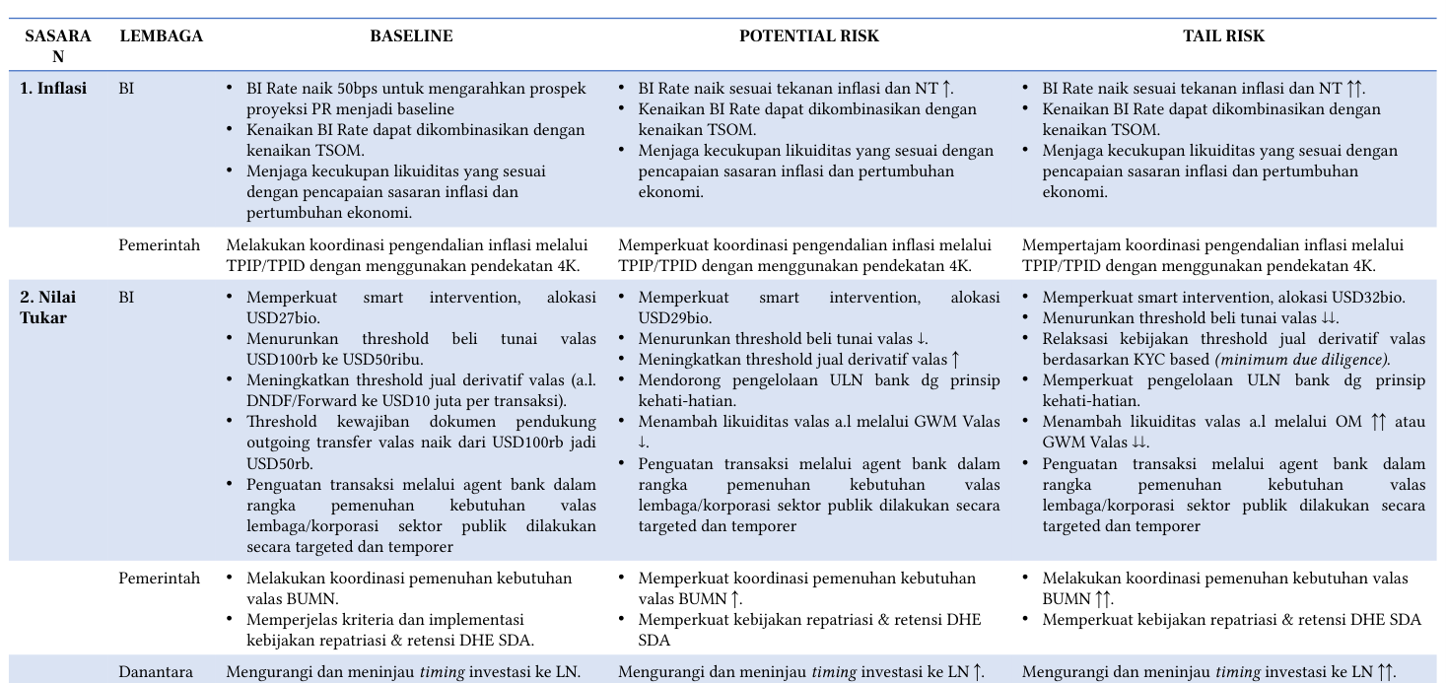
Tabel sinergi kebijakan Bank Indonesia, Pemerintah, dan Danantara untuk inflasi dan nilai tukar dengan skenario baseline, potential risk, dan tail risk. Untuk inflasi, BI Rate naik 50bps pada baseline dan disesuaikan dengan tekanan inflasi serta NT pada skenario lainnya.
Sinergi kebijakan ditempuh untuk menjaga stabilitas harga, nilai tukar, sistem keuangan dan sistem pembayaran serta mendukung pertumbuhan ekonomi yang berkelanjutan, termasuk melalui penyesuaian belanja APBN 2026 sehingga proses penyesuaian perekonomian merespons dampak perang dapat berjalan baik dan seimbang.
Pada sasaran inflasi, BI menaikkan BI Rate 50bps untuk mengarahkan prospek proyeksi Potential Risk menjadi baseline, dengan kenaikan BI Rate yang dapat dikombinasikan dengan kenaikan TSOM serta menjaga kecukupan likuiditas yang sesuai dengan pencapaian sasaran inflasi dan pertumbuhan ekonomi. Pada skenario baseline, BI Rate naik sesuai tekanan inflasi dan nilai tukar meningkat, dengan kenaikan BI Rate yang dapat dikombinasikan dengan kenaikan TSOM dan penjagaan kecukupan likuiditas.
Pada Tail Risk, BI Rate naik sesuai tekanan inflasi dan nilai tukar meningkat tajam, dengan kenaikan BI Rate yang dapat dikombinasikan dengan kenaikan TSOM serta penjagaan kecukupan likuiditas.
Pemerintah melakukan koordinasi pengendalian inflasi melalui TPIP/TPID dengan menggunakan pendekatan 4K pada baseline, memperkuat koordinasi serupa pada Potential Risk, dan mempertajam koordinasi pengendalian inflasi melalui TPIP/TPID dengan pendekatan 4K pada Tail Risk.
Pada sasaran nilai tukar, BI memperkuat smart intervention dengan alokasi USD27 miliar, menurunkan threshold beli tunai valas dari USD100 ribu ke USD50 ribu, meningkatkan threshold jual derivatif valas termasuk DNDF/Forward ke USD10 juta per transaksi, menaikkan threshold kewajiban dokumen pendukung outgoing transfer valas dari USD100 ribu menjadi USD50 ribu, serta melakukan penguatan transaksi melalui agent bank untuk pemenuhan kebutuhan valas lembaga/korporasi sektor publik secara targeted dan temporer pada baseline.
Pada Potential Risk, BI memperkuat smart intervention dengan alokasi USD29 miliar, menurunkan threshold beli tunai valas lebih lanjut, meningkatkan threshold jual derivatif valas, mendorong pengelolaan ULN bank dengan prinsip kehati-hatian, menambah likuiditas valas antara lain melalui penurunan GWM Valas, serta melanjutkan penguatan transaksi agent bank secara targeted dan temporer.
Pada Tail Risk, BI memperkuat smart intervention dengan alokasi USD32 miliar, menurunkan threshold beli tunai valas secara signifikan, melakukan relaksasi kebijakan threshold jual derivatif valas berdasarkan KYC based dengan minimum due diligence, memperkuat pengelolaan ULN bank dengan prinsip kehati-hatian, menambah likuiditas valas antara lain melalui peningkatan operasi moneter yang signifikan atau penurunan GWM Valas yang signifikan, serta melanjutkan penguatan transaksi agent bank secara targeted dan temporer.
Pemerintah melakukan koordinasi pemenuhan kebutuhan valas BUMN, memperjelas kriteria dan implementasi kebijakan repatriasi dan retensi DHE SDA pada baseline, memperkuat koordinasi pemenuhan kebutuhan valas BUMN dan memperkuat kebijakan repatriasi dan retensi DHE SDA pada Potential Risk, serta melakukan koordinasi pemenuhan kebutuhan valas BUMN secara lebih intensif dan memperkuat kebijakan repatriasi dan retensi DHE SDA pada Tail Risk.
Danantara mengurangi dan meninjau timing investasi ke luar negeri pada baseline, meningkatkan repatriasi dan konversi dividen BUMN dari luar negeri pada Potential Risk, serta secara signifikan mengurangi dan meninjau timing investasi ke luar negeri dan meningkatkan repatriasi serta konversi dividen BUMN dari luar negeri pada Tail Risk.
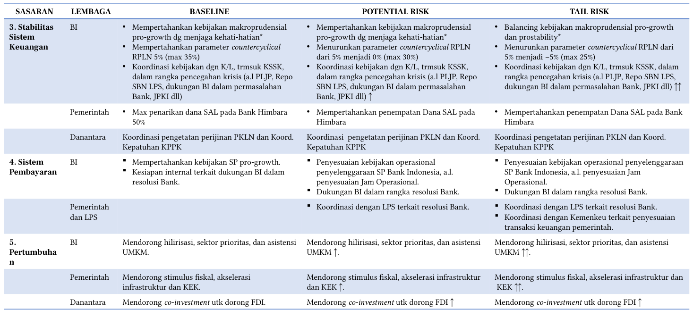
Tabel sinergi kebijakan Bank Indonesia, Pemerintah, dan Danantara untuk tiga sasaran: Stabilitas Sistem Keuangan, Sistem Pembayaran, dan Pertumbuhan, dengan skenario Baseline, Potential Risk, dan Tail Risk.
Sinergi kebijakan antara Bank Indonesia, Pemerintah, dan Danantara ditempuh untuk menjaga stabilitas harga, nilai tukar, sistem keuangan dan sistem pembayaran serta mendukung pertumbuhan ekonomi yang berkelanjutan, termasuk melalui penyesuaian belanja APBN 2026 sehingga proses penyesuaian perekonomian merespons dampak perang dapat berjalan baik dan seimbang.
Pada sasaran Stabilitas Sistem Keuangan, Bank Indonesia dalam skenario Baseline mempertahankan kebijakan makroprudensial pro-growth dengan menjaga kehati-hatian, mempertahankan parameter countercyclical RPLN 5% (maksimal 35%), serta melakukan koordinasi kebijakan dengan K/L termasuk KSSK dalam rangka pencegahan krisis antara lain PLJP, Repo SBN LPS, dukungan BI dalam permasalahan Bank, dan JPKI. Dalam skenario Potential Risk, Bank Indonesia menurunkan parameter countercyclical RPLN dari 5% menjadi 0% (maksimal 30%) dengan koordinasi kebijakan yang sama.
Dalam skenario Tail Risk, terjadi peningkatan signifikan pada penyeimbangan kebijakan makroprudensial pro-growth dan prostability, dengan penurunan parameter countercyclical RPLN dari 5% menjadi -5% (maksimal 25%) dan koordinasi kebijakan yang diperkuat.
Pemerintah dalam sasaran Stabilitas Sistem Keuangan menetapkan maksimal penarikan dana SAL pada Bank Himbara 50% pada skenario Baseline, serta mempertahankan penempatan Dana SAL pada Himbara pada skenario Potential Risk dan Tail Risk. Danantara melakukan koordinasi pengetatan perijinan PKLN dan Koordinasi Kepatuhan KPPK pada ketiga skenario dengan intensitas yang meningkat pada skenario berisiko lebih tinggi.
Pada sasaran Sistem Pembayaran, Bank Indonesia dalam skenario Baseline mempertahankan kebijakan SP pro-growth dan kesiapan internal terkait dukungan BI dalam resolusi Bank. Dalam skenario Potential Risk dan Tail Risk, dilakukan penyesuaian kebijakan operasional penyelenggaraan SP Bank Indonesia antara lain penyesuaian Jam Operasional serta dukungan BI dalam rangka resolusi Bank. Pemerintah dan LPS melakukan koordinasi dengan LPS terkait resolusi Bank pada skenario Baseline dan Potential Risk, serta koordinasi dengan Kemenkeu terkait penyesuaian transaksi keuangan pemerintah pada skenario Tail Risk.
Pada sasaran Pertumbuhan, Bank Indonesia mendorong hilirisasi, sektor prioritas, dan asistensi UMKM dengan intensitas yang meningkat dari Baseline ke Potential Risk (↑) dan Tail Risk (↑↑). Pemerintah mendorong stimulus fiskal, akselerasi infrastruktur dan KEK dengan pola peningkatan serupa. Danantara mendorong co-investment untuk mendorong FDI dengan peningkatan intensitas pada skenario Potential Risk (↑) dan Tail Risk (↑).

#9a. Preparedness: Memperkuat kesiapan dalam menghadapi risiko
1. Memperkuat strategi intervensi melalui Smart Intervention di pasar spot, DNDF, NDF dan pembelian SBN di pasar sekunder untuk menjaga pergerakan nilai tukar Rupiah sesuai mekanisme pasar tetap stabil dan mendukung pencapaian sasaran inflasi.
2. Menjaga kecukupan Cadangan Devisa dalam memperkuat ketahanan eksternal guna menjaga stabilitas perekonomian untuk mendukung pertumbuhan ekonomi yang berkelanjutan
Respons kebijakan subprotokol moneter perlu dilengkapi oleh preparedness subprotokol PMK Bank Indonesia guna mengantisipasi eskalasi risiko, berdasarkan status tekanan PMK yang berkembang.
Subprotokol Moneter pada kondisi Normal – Waspada difokuskan pada menjaga stabilitas nilai tukar Rupiah, dengan langkah smart intervention di Spot, DNDF, NDF, dan pembelian SBN di pasar sekunder yang telah dilaksanakan.
Penguatan ke depan pada Subprotokol Moneter menunjukkan bahwa jika nilai tukar terus terdepresiasi hingga level potential risk dan tail risk di Triwulan I dan Triwulan II, maka terdapat risiko tambahan intervensi yang selanjutnya berisiko menurunkan cadangan devisa.
Strategi Intervensi NT Rupiah diarahkan pada menjaga kecukupan Cadangan Devisa dan ketersediaan likuiditas, dengan latar belakang menjaga kecukupan Cadangan Devisa dalam rangka menjaga stabilitas NT Rupiah.
Langkah yang telah dilakukan dalam Strategi Intervensi NT Rupiah meliputi koordinasi dengan DPMA terkait pemenuhan cadangan devisa dari OMV untuk mengantisipasi kebutuhan impor, repatriasi dan pembayaran kewajiban luar negeri korporasi, serta peningkatan kebutuhan valas selama libur panjang akhir tahun.
Upaya menjaga ketersediaan likuiditas valas dalam rangka memenuhi rencana pembayaran kewajiban valas pemerintah juga telah dilaksanakan sebagai bagian dari Strategi Intervensi NT Rupiah.
Implementasi framework pengelolaan cadangan devisa 5.0 melalui instrumen pengelolaan portofolio, pinjaman, dan khususnya Kerjasama Keuangan Internasional (KKI) terus dilanjutkan dalam Strategi Intervensi NT Rupiah.
Pemanfaatan LCBSA dengan BNM dan potensi perluasan dengan bank sentral lain diperkuat sebagai bagian dari Strategi Intervensi NT Rupiah.
Penguatan ke depan pada Strategi Intervensi NT Rupiah mencakup melanjutkan transaksi KKIK fasilitasi investasi yang dimiliki Bank Indonesia dengan Reserve Bank of India (RBI) dalam skala penuh.
Upaya perluasan KKIK fasilitasi investasi SBN yang dimiliki Bank Indonesia dengan Bank Negara Malaysia (BNM) dan People's Bank of China (PBOC)/State Administration of Foreign Exchange (SAFE) akan dilakukan sebagai penguatan ke depan.
Pengembangan modalitas Pinjaman dalam rangka penguatan Cadangan devisa menjadi agenda penguatan ke depan pada Strategi Intervensi NT Rupiah.
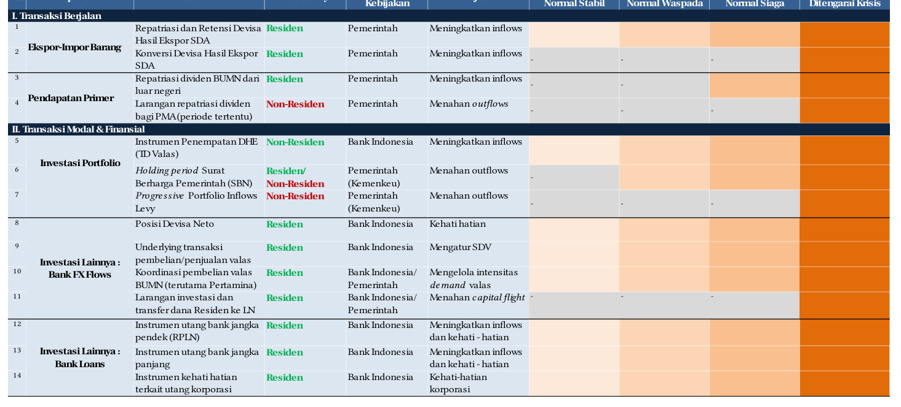
Tabel opsi kebijakan pengelolaan LLD yang mencakup transaksi berjalan (ekspor-impor barang dan pendapatan primer) serta transaksi modal dan finansial (investasi portfolio, bank FX flows, dan bank loans), dengan pengaturan berdasarkan residency (residen/non-residen), pengampu kebijakan (Pemerintah/Bank Indonesia), dan respons terhadap empat tingkat intensitas tekanan dari normal stabil hingga.
Matriks kebijakan pengelolaan arus modal (LLD/Lowest Liquid Dollar) menyajikan 14 instrumen responsif yang diaktifkan secara progresif berdasarkan intensitas tekanan SSK, karakteristik residency (residen/non-residen), dan koordinasi pengampu kebijakan. Struktur matriks membagi instrumen ke dalam dua domain utama: transaksi berjalan (baris 1-4) mencakup ekspor-impor barang dan pendapatan primer, serta transaksi modal dan finansial (baris 5-14) mencakup investasi portfolio, arus valas bank, dan pinjaman bank.
Setiap instrumen dipetakan terhadap lima dimensi kunci: jenis transaksi spesifik, klasifikasi residency dengan kode warna (hijau untuk residen, merah untuk non-residen), pengampu kebijakan (Pemerintah atau Bank Indonesia), tujuan operasional (meningkatkan inflows, menahan outflows, mendorong kehati-hatian, atau kombinasi), dan tingkat intensitas tekanan dalam empat gradasi eskalasi.
Empat tingkat intensitas tekanan direpresentasikan dalam spektrum warna oranye yang menggelap dari kiri ke kanan: Normal Stabil (putih), Normal Waspada (oranye muda), Normal Siaga (oranye), hingga Ditegur Krisis (oranye tua). Tanda strip (-) pada sel-sel tertentu menandakan tidak ada aktivasi kebijakan pada tingkat intensitas tersebut, mengindikasikan titik ambang batas di mana intervensi dianggap belum diperlukan. Pola aktivasi menunjukkan eskalasi kebijakan yang semakin intensif seiring memburuknya kondisi, dengan instrumen non-residen umumnya diaktifkan pada tingkat tekanan lebih rendah dibandingkan instrumen residen, mencerminkan diferensiasi risiko berbasis sumber arus modal.
Koordinasi antara Pemerintah dan Bank Indonesia tercermin dalam distribusi pengampuan kebijakan di seluruh spektrum transaksi, memastikan respons terintegrasi terhadap dinamika arus modal.
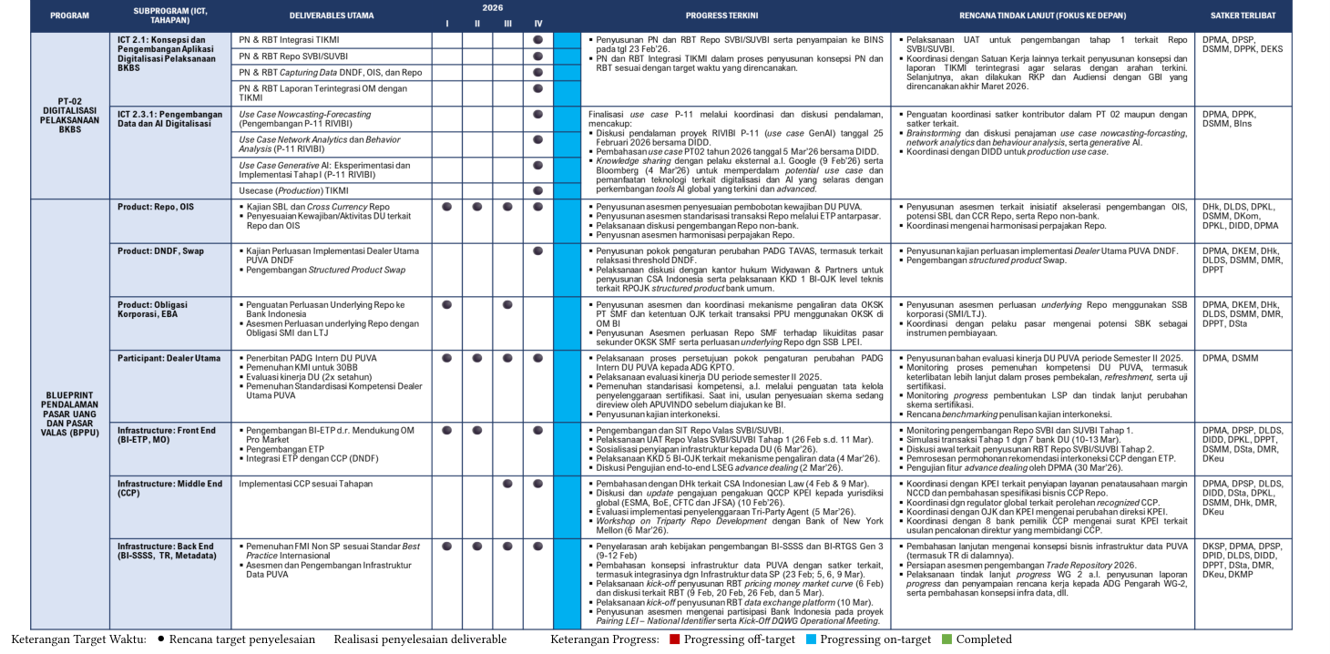
Laporan progress program transformasi dan strategis area kebijakan moneter mencakup PT 02 Digitalisasi Pelaksanaan BKBS dan Blueprint Pelaksanaan Pasar Uang dan Pasar Valas, dengan fokus tindak lanjut pada penyusunan konsepsi, RBT, dan penguatan koordinasi pemangku kepentingan untuk memastikan pencapaian target deliverables.
Dua program transformasi kebijakan moneter—PT-02 Digitalisasi Pelaksanaan BKBS dan Blueprint Pelaksanaan Pasar Uang dan Pasar Valas (BPPU)—menunjukkan progress mayoritas on-target pada kuartal I-II 2026, dengan sejumlah deliverables telah terealisasi di kuartal I.
Sistem pemantauan membedakan tiga status pencapaian: progressing off-target (merah), progressing on-target (biru), dan completed (hijau), di mana dominasi indikator biru menggambarkan ketercapaian sesuai rencana timeline kuartalan.
Struktur tabel mencakup kolom Program, Subprogram, Deliverables Utama, timeline 2026 (I-IV) dengan penanda target dan realisasi, Progress Terkini, Rencana Tindak Lanjut, serta Satker Terlibat sebagai unit pelaksana.
Arah kebijakan ke depan terkonsentrasi pada penyusunan konsepsi dan Roadmap/Business & Technology (RBT) yang telah diinisiasi, disertai penguatan koordinasi bersama pemangku kepentingan untuk memastikan deliverables PT-02 dan BPPU tercapai sesuai target.
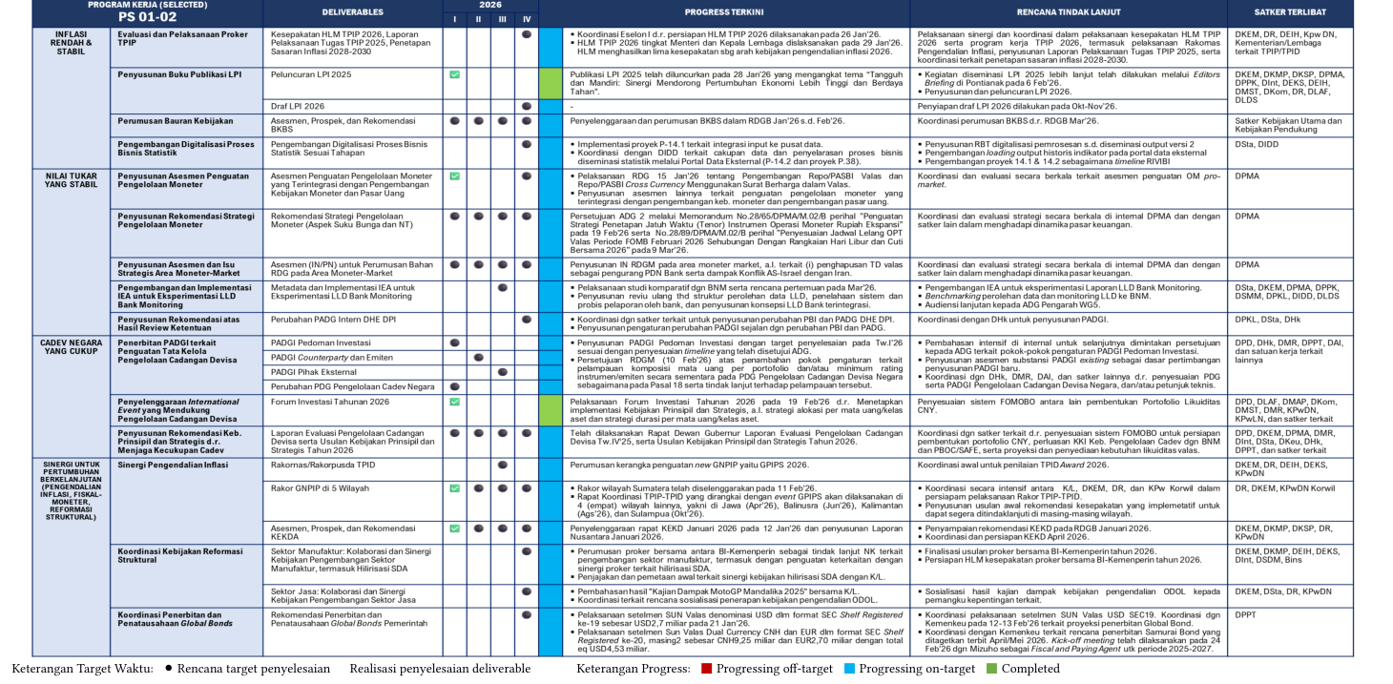
Tabel progress program kerja area Kebijakan Moneter semester I 2026, mencakup evaluasi proker TPIP, penyusunan buku publikasi LPI, pengembangan digitalisasi proses bisnis statistik, penguatan pengelolaan moneter, penyusunan rekomendasi strategi pengelolaan moneter, pengembangan implementasi LLD Bank Monitoring, penyusunan PADGI terkait pengelolaan cadangan devisa, penyelenggaraan Forum Investasi.
Pelaksanaan Program Strategis respons kebijakan akan difokuskan pada upaya penguatan proses bisnis perumusan kebijakan, peningkatan koordinasi internal, serta penguatan sinergi kebijakan dengan Pemerintah.
Tabel progress program kerja menampilkan 7 kolom utama: Program Kerja (Selected) PS 01-02, Deliverables, Target Waktu 2026 (4 kuartal: I, II, III, IV), Progress Terkini, Rencana Tindak Lanjut, dan Satker Terlibat.
Empat kategori program teridentifikasi: Inflasi Rendah & Stabil dengan 4 program (evaluasi proker, publikasi LPI, bauran kebijakan, digitalisasi statistik); Nilai Tukar yang Stabil dengan 4 program (asemen moneter, rekomendasi strategi, asemen area moneter-market, eksperimental LLD bank monitoring); Cadangan Negara yang Cukup dengan 3 program (PADGI, perubahan PDG, forum investasi); serta Sinergi untuk Pertumbuhan dengan 4 program (rekomendasi kebijakan cadangan devisa, sinergi pengendalian inflasi, rakor GNPIP, reformasi struktural, global bonds).
Sistem penandaan progress menggunakan lima indikator visual: tanda hitam untuk rencana target penyelesaian, centang hijau untuk realisasi penyelesaian deliverable, kotak merah untuk progressing off-target, kotak biru untuk progressing on-target, dan kotak hijau muda untuk completed.
Dua deliverable telah tercatat completed, yaitu LPI 2025 dan Forum Investasi 2026. Beberapa program menunjukkan koordinasi multi-satker melibatkan DKEM, DR, DEIH, DSta, DKPwDN, dan satker lainnya. Timeline utama berfokus pada Januari-Juni 2026 untuk sebagian besar milestone.

2.2 Ringkasan Asesmen dan Rekomendasi Kebijakan Makroprudensial

R1. Arah Kebijakan Makroprudensial 2026: Pro Growth, mendorong pertumbuhan intermediasi dg tetap menjaga SSK..
Arah kebijakan makroprudensial 2026 menetapkan sasaran pertumbuhan kredit dalam rentang 8%-12%, yang kemudian diperluas menjadi 9%-13% pada 2027, dengan orientasi pro-growth yang tetap menjaga stabilitas sistem keuangan (SSK).
Strategi kebijakan 2026-2027 mengedepankan pendekatan pro-growth dengan tetap menjaga SSK, sementara periode 2028-2031 akan beralih ke keseimbangan antara pro-stability dan pro-growth, mengingat kondisi SSK yang terjaga namun kredit masih berada di bawah level optimal.
Sisi supply menunjukkan lending appetite perbankan yang masih baik, dengan DPK yang berpotensi termoderasi sehingga bank memperkuat strategi funding mix, transmisi suku bunga yang tertahan karena faktor margin dan risiko, serta alat likuiditas yang ample memungkinkan bank mengoptimalkan strategi realokasi.
Sisi demand mencerminkan kebutuhan kredit korporasi yang berpotensi tertahan karena korporasi cenderung wait and see dalam melihat kondisi terakhir, permintaan rumah tangga yang masih terbatas, namun didukung oleh prospek kinerja korporasi berbasis energi dan ruang pembiayaan yang masih terbuka dengan DER korporasi yang masih rendah.
Koordinasi Komite Stabilitas Sistem Keuangan (KSSK) diperkuat secara intensif dalam menjaga SSK sebagai fondasi kebijakan.
Penguatan UMKM dilakukan untuk mendorong keuangan yang inklusif dan berkelanjutan, antara lain melalui penguatan ketentuan RPIM.
Sinergi terintegrasi kebijakan makroprudensial diarahkan pada penguatan sisi demand dengan meningkatkan sinergi-koordinasi dengan industri, KSSK, Pemerintah dan OJK untuk mendorong transmisi kebijakan, antara lain melalui policy dialogue, kesepakatan bersama, seminar dan project expose.
Pembiayaan perekonomian diakselerasi melalui penguatan pendanaan dan pembiayaan non-tradisional dalam negeri perbankan.
Pertumbuhan kredit/pembiayaan yang optimal didorong antara lain dengan penguatan KLM Lending dan Interest Rate Channel, disertai publikasi asesmen transparansi SBDK dengan pendalaman suku bunga kredit berdasarkan sektor prioritas KLM.
Instrumen kebijakan makroprudensial dikondisikan longgar dengan penguatan likuiditas perbankan sebagai komponen utama.
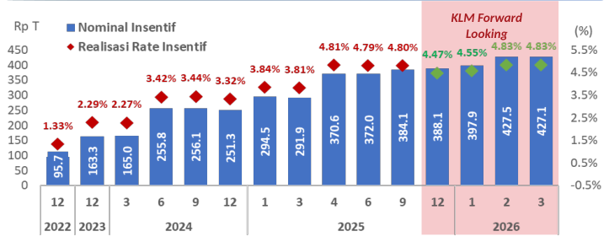 | Grafik 1. 1. KLM yg diterima bank pada Maret 2026 lebih tinggi dibanding periode sebelumnya, yaitu sebesar Rp427,1 T atau sebesar 4,83% terhadap DPK.  Tren nominal insentif KLM dan realisasi rate insentif periode Desember 2022 hingga Maret 2026, dengan nominal insentif Maret 2026 sebesar Rp427,1 T dan realisasi rate 4,83%.
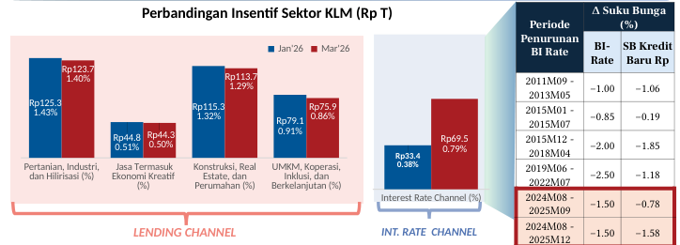 | Grafik 2. 2. Capaian insentif yang lebih tinggi dibandingkan periode sebelumnya utamanya dikontribusikan oleh capaian KLM interest rate channel, sejalan dg penurunan SB kredit baru yang signifikan pd Des’25  Perbandingan insentif sektor KLM Januari dan Maret 2026 melalui lending channel dan interest rate channel, serta tabel periode penurunan BI Rate dengan selisih suku bunga BI-Rate dan SB Kredit Baru Rp.
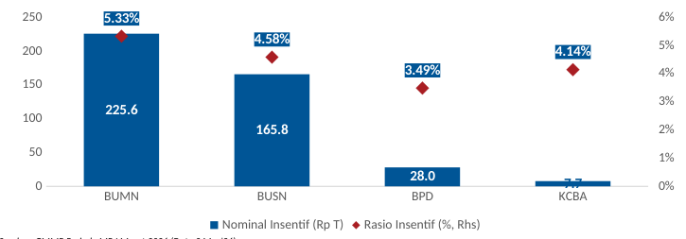 | Grafik 3. 3. Dari sisi kelompok bank pencapaian KLM terbesar pd periode Mar’26 masih diterima Bank BUMN & BUSN  Berdasarkan data 2 Maret 2026, insentif KLM terbesar diterima oleh kelompok bank BUMN dengan nominal Rp225,64604116376097 T (rasio 5,33%) dan BUSN sebesar Rp165,7605296808871 T (rasio 4,58%), diikuti BPD Rp28,020570296813396 T (rasio 3,49%) serta KCBA Rp7,701578293532254 T (rasio 4,14%).
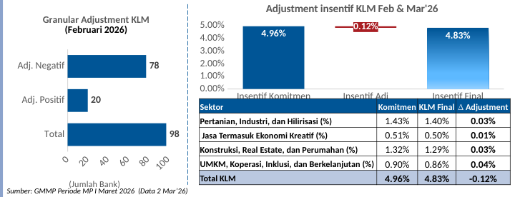 | Grafik 4. 4. Adj insentif KLM pada Mar’26 terjadi pada 98 bank dengan besaran adj scr agregat sebesar 0.12% dari insentif yg seharusnya diperoleh berdasarkan lap komitmen  Granular adjustment KLM Februari 2026 dengan total 98 bank (20 adj. positif dan 78 adj. negatif), serta tabel adjustment insentif KLM Maret 2026 dengan insentif komitmen 4,96%, insentif final 4,83%, dan selisih -0,12%.

Insentif Kebijakan Likuiditas Makroprudensial (KLM) yang diterima perbankan pada periode Maret 2026 mencapai Rp427,1 T atau setara dengan 4,83% terhadap DPK, angka yang lebih tinggi dibandingkan periode sebelumnya, dengan pemanfaatan plafon insentif dari sisi lending channel maupun interest rate channel berjalan optimal.
Peningkatan capaian insentif secara signifikan dikontribusikan oleh KLM interest rate channel, sejalan dengan penurunan suku bunga kredit baru yang substansial pada Desember 2025, di mana penurunan BI-Rate sebesar 1,50% pada periode Agustus 2024 hingga Desember 2025 diikuti penurunan suku bunga kredit baru Rp sebesar 1,58%.
Dari segi kelompok bank, Bank BUMN dan BUSN tetap menjadi penerima KLM terbesar pada Maret 2026, dengan komposisi nominal insentif masing-masing sebesar Rp225.64604116376097 T, Rp165.7605296808871 T, Rp28.020570296813396 T untuk BPD, dan Rp7.701578293532254 T untuk KCBA.
Penyesuaian insentif KLM pada Maret 2026 terjadi pada 98 bank dengan penyesuaian agregat sebesar 0,12% dari insentif yang seharusnya diperoleh berdasarkan laporan komitmen, terdiri dari 20 bank dengan penyesuaian positif dan 78 bank dengan penyesuaian negatif.
Rincian sektoral menunjukkan final insentif KLM untuk Pertanian, Industri, dan Hilirisasi sebesar 1,40% (penyesuaian 0,03%), Jasa Termasuk Ekonomi Kreatif 0,50% (penyesuaian 0,01%), Konstruksi, Real Estate, dan Perumahan 1,29% (penyesuaian 0,03%), serta UMKM, Koperasi, Inklusi, dan Berkelanjutan 0,86% (penyesuaian 0,04%).
Kontribusi interest rate channel menguat dari 0,003823534534131252% pada Januari 2026 menjadi 0,00786703143293906% pada Maret 2026, sementara seluruh sektor komitmen mengalami penurunan proporsi antara Januari dan Maret 2026, mengindikasikan pergeseran dinamika insentif menuju kanal suku bunga.

R3. Penguatan RIM dan KLM: Memperluas akses pendanaan perbankan serta memperdalam pasar keu. domestik
- Kriteria SB:
a. Ditawarkan kepada publik melalui penawaran umum
b. Memiliki peringkat paling rendah setara dengan peringkat investasi
c. Ditatausahakan di lembaga yang berwenang memberikan layanan penyimpanan dan penyelesaian transaksi efek
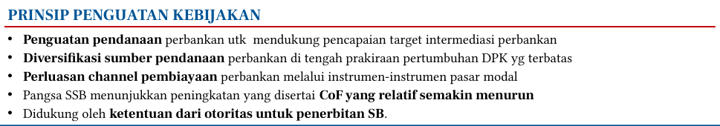 | Tabel 1  Prinsip penguatan kebijakan meliputi penguatan pendanaan perbankan untuk mendukung target intermediasi, diversifikasi sumber pendanaan di tengah pertumbuhan DPK terbatas, perluasan channel pembiayaan melalui instrumen pasar modal, peningkatan pangsa SSB dengan CoF relatif menurun, serta dukungan ketentuan otoritas untuk penerbitan SB.
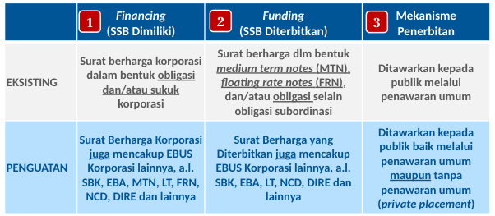 | Tabel 2. Perluasan Cakupan Kategori Surat Berharga dan Penguatan Mekanisme Penerbitan  Tabel perbandingan eksisting dan penguatan terkait Financing (SSB Dimiliki), Funding (SSB Diterbitkan), dan Mekanisme Penerbitan. Eksisting: obligasi/sukuk korporasi, MTN/FRN/obligasi non-subordinasi, serta penawaran umum. Penguatan: mencakup EBUS korporasi lainnya seperti SBK, EBA, MTN, LT, FRN, NCD, DIRE, dan mekanisme penawaran umum maupun private placement.

Penguatan kebijakan RIM dan KLM dirancang untuk memperluas akses pendanaan perbankan serta memperdalam pasar keuangan domestik melalui perluasan cakupan surat berharga dan penguatan mekanisme penerbitan.
Kebijakan eksisting mencakup surat berharga korporasi dalam bentuk obligasi dan/atau sukuk korporasi yang ditawarkan kepada publik melalui penawaran umum, sementara penguatan memperluas cakupan menjadi EBUS korporasi lainnya seperti SBK, EBA, MTN, LT, FRN, NCD, dan DIRE yang dapat ditawarkan baik melalui penawaran umum maupun private placement.
Penguatan KLM mencakup perluasan cakupan pendanaan dan pembiayaan non-tradisional dalam perhitungan RIM dengan penambahan insentif funding channel, lending channel, dan interest rate channel, yang diharapkan mendorong pendanaan bank melalui instrumen non-DPK, memperkuat pendalaman pasar EBUS korporasi, serta meningkatkan kapasitas intermediasi bank melalui kepemilikan dan penerbitan SSB.
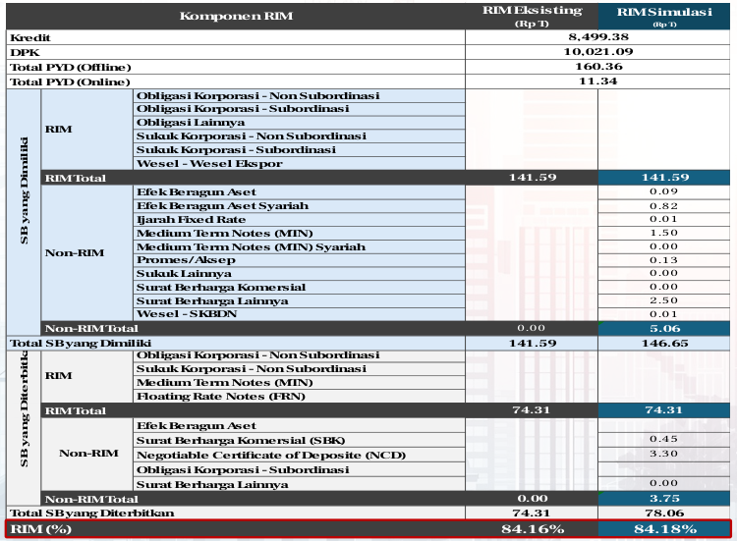 | Grafik 5  Tabel komparasi RIM Eksisting dan RIM Simulasi menampilkan komposisi Surat Berharga yang Dimiliki dan Diterbitkan, dengan RIM Total Eksisting sebesar 141,59 dan RIM Simulasi 146,65, serta persentase RIM masing-masing 84,16% dan 84,18%. Simulasi menunjukkan penambahan komponen Non-RIM seperti Efek Beragun Aset, MTN, dan NCD yang memperluas cakupan perhitungan RIM.
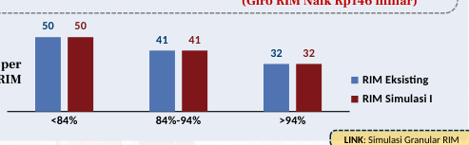 | Grafik 6  Grafik batang jumlah bank per rentang capaian RIM menunjukkan RIM Eksisting dan RIM Simulasi I masing-masing 50 bank pada rentang <84%, 41 bank pada rentang 84%-94%, dan 32 bank pada rentang >94%.
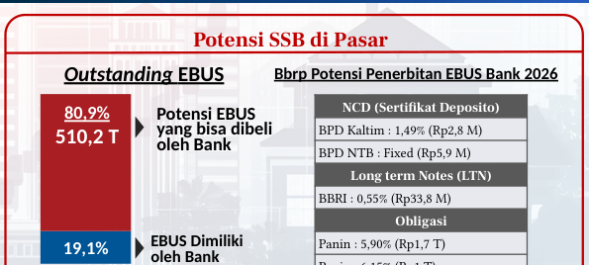 | Grafik 7. 3. Ke depan, penguatan RIM dapat mendukung bank untuk meningkatkan pembiayaan dan pendanaan non-tradisional, seiring masih besarnya pangsa EBUS yang bisa dibeli oleh Bank  Outstanding EBUS sebesar Rp510,2 triliun dengan 19,1% dimiliki oleh bank dan 80,9% potensi yang bisa dibeli oleh bank, serta beberapa potensi penerbitan EBUS Bank 2026 meliputi NCD BPD Kaltim 1,49% (Rp2,8 M) dan BPD NTB Fixed (Rp5,9 M), LTN BBRI 0,55% (Rp33,8 M), dan Obligasi Panin 5,90% (Rp1,7 T) serta 6,15% (Rp1 T).

Reformulasi RIM diharapkan dapat mendorong intermediasi secara lebih luas oleh perbankan melalui perluasan cakupan SSB yang diakui, yang berpotensi meningkatkan nilai RIM Industri secara moderat.
Hasil simulasi granular menunjukkan net tambahan likuiditas dari Reformulasi RIM sebesar Rp15,3 miliar, dengan 23 bank terdampak: 14 bank mengalami peningkatan RIM (giro RIM turun Rp162 miliar) dan 9 bank mengalami penurunan RIM (giro RIM naik Rp146 miliar). Terdapat 1 bank yang meningkat menjadi dalam range >84% dan 1 bank yang menurun di bawah 84%.
Distribusi bank menurut rentang capaian RIM pada simulasi menunjukkan kategori <84% tetap di 50,0 bank, rentang 84%-94% tetap di 41,0 bank, dan rentang >94% tetap di 32,0 bank, dengan potensi EBUS yang bisa dibeli oleh bank mencapai Rp510,2 triliun atau 80,9% dari total outstanding EBUS sebesar Rp510,2 triliun, sementara EBUS yang dimiliki oleh bank saat ini baru mencapai 19,1%.
Ke depan, penguatan RIM dapat mendukung bank untuk meningkatkan pembiayaan dan pendanaan non-tradisional, seiring masih besarnya pangsa EBUS yang bisa dibeli oleh bank, dengan beberapa potensi penerbitan EBUS bank pada 2026 mencakup NCD BPD Kaltim 1,49% (Rp2,8 miliar), NCD BPD NTB Fixed (Rp5,9 miliar), LTN BBRI 0,55% (Rp33,8 miliar), serta Obligasi Panin 5,90% (Rp1,7 triliun) dan 6,15% (Rp1 triliun).

R3. Hasil simulasi tambahan funding channel pada skema insentif KLM
1. Besaran KLM diberikan atas dasar perhitungan Funding Non-DPK Perbankan yg tercakup dlm kebijakan RIM.
2. Formula Funding Non-DPK*:
1. Besaran KLM atas penyaluran kredit atau pembiayaan didasarkan pada laporan komitmen yg disampaikan oleh bank, dg memperhitungkan faktor penyesuaian.
2. Menyalurkan kredit/pembiayaan kepada sektor tertentu.
1. Besaran KLM diberikan atas dasar perhitungan elastisitas penurunan suku bunga kredit baru/persentase imbalan pembiayaan baru bank.
2. Formula Elastisitas:
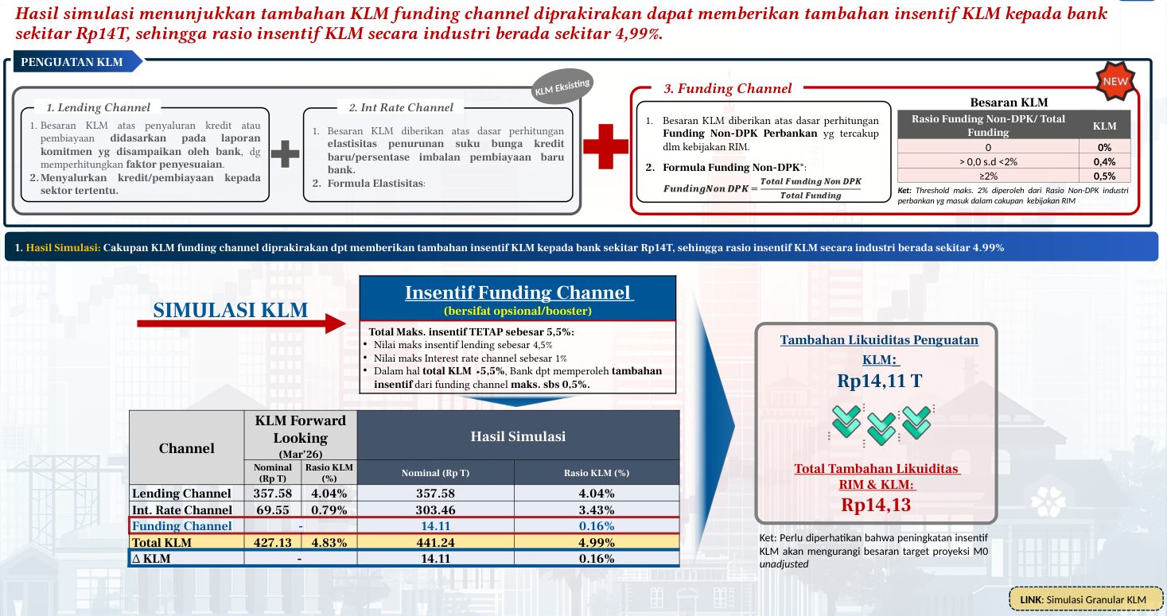 | Tabel 3. R3. Hasil simulasi tambahan funding channel pada skema insentif KLM  Hasil simulasi tambahan funding channel pada skema insentif KLM menunjukkan tambahan insentif KLM kepada bank sekitar Rp14T, sehingga rasio insentif KLM secara industri berada sekitar 4,99%. Funding channel memberikan tambahan likuiditas penguatan KLM sebesar Rp14,11 T dengan rasio KLM 0,16%, sehingga total tambahan likuiditas RIM & KLM menjadi Rp14,13 T.

Hasil simulasi menunjukkan tambahan KLM funding channel diprakirakan dapat memberikan tambahan insentif KLM kepada bank sekitar Rp14T, sehingga rasio insentif KLM secara industri berada sekitar 4,99%.
Penguatan KLM terdiri dari tiga channel: Lending Channel, Int Rate Channel, dan Funding Channel sebagai tambahan baru. Tambahan likuiditas dari penguatan KLM mencapai Rp14,11 T, dengan total tambahan likuiditas RIM dan KLM sebesar Rp14,13 T.
Insentif funding channel bersifat opsional atau booster dengan ketentuan: rasio funding Non-DPK/Total Funding KLM sebesar 0 memperoleh 0%, lebih dari 0,0% sampai dengan kurang dari 2% memperoleh 0,4%, dan minimal 2% memperoleh 0,5%. Total maksimal insentif tetap sebesar 5,5%, dengan nilai maksimal insentif lending sebesar 4,5% dan interest rate channel sebesar 1%. Dalam hal total KLM kurang dari 5,5%, bank dapat memperoleh tambahan insentif dari funding channel maksimal sebesar 0,5%.
Berdasarkan hasil simulasi forward looking Maret 2026, Lending Channel memberikan nominal Rp357,58 T dengan rasio KLM 4,04%, Int. Rate Channel memberikan nominal Rp303,46 T dengan rasio KLM 3,43%, dan Funding Channel memberikan nominal Rp14,11 T dengan rasio KLM 0,16%. Total KLM mencapai Rp441,24 T dengan rasio 4,99%, atau terdapat selisih (Δ) KLM sebesar Rp14,11 T dan 0,16%. Perlu diperhatikan bahwa peningkatan insentif KLM akan mengurangi besaran target proyeksi M0 unadjusted.
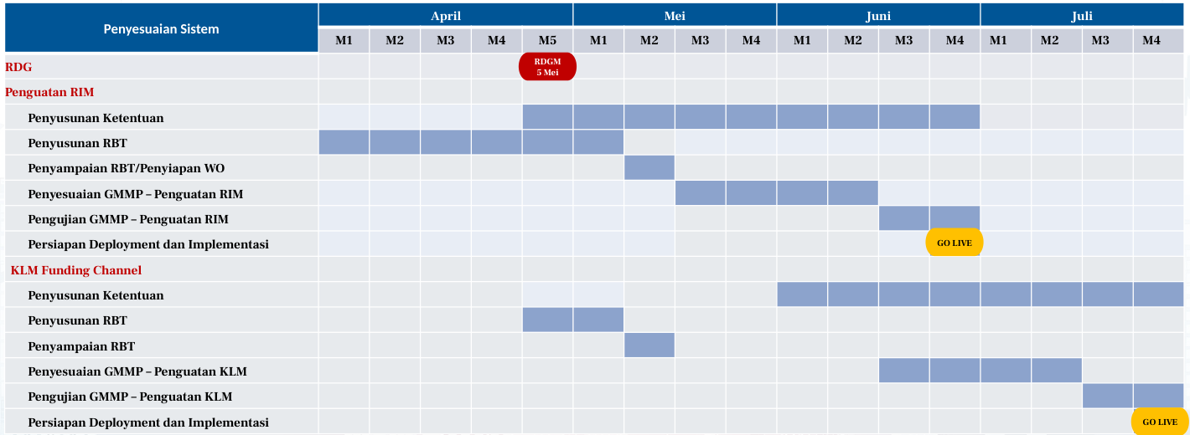
Tabel 4
Timeline penyesuaian sistem Penguatan RIM dan KLM Funding Channel dari April hingga Juli, dengan RDGM 5 Mei, GO LIVE Penguatan RIM di akhir Juni, dan GO LIVE KLM Funding Channel di akhir Juli. Kegiatan meliputi penyusunan ketentuan, RBT, penyampaian RBT, penyesuaian GMMP, pengujian GMMP, serta persiapan deployment dan implementasi.
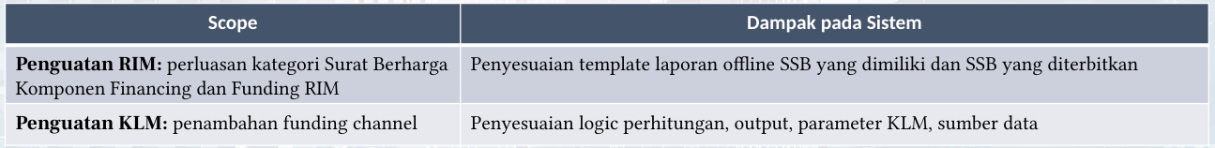 | Tabel 5  Tabel scope dan dampak pada sistem untuk Penguatan RIM (perluasan kategori Surat Berharga Komponen Financing dan Funding RIM) yang berdampak pada penyesuaian template laporan offline SSB, serta Penguatan KLM (penambahan funding channel) yang berdampak pada penyesuaian logic perhitungan, output, parameter KLM, dan sumber data.

Implementasi penguatan Report on Integrated Management (RIM) akan go-live pada akhir Juni 2026, sementara penguatan Key Liquidity Metrics (KLM) akan dimulai pada akhir Juli 2026.
Penguatan RIM mencakup perluasan kategori Surat Berharga Komponen Financing dan Funding RIM serta penyesuaian template laporan offline SSB yang dimiliki dan SSB yang diterbitkan.
Penguatan KLM mencakup penambahan funding channel serta penyesuaian logic perhitungan, output, parameter KLM, dan sumber data.
Timeline penyiapan dimulai dari Rapat Dewan Gubernur (RDG) pada 5 Mei, dengan tahapan penyusunan ketentuan, penyusunan RBT, penyiapan WO, penyesuaian dan pengujian GMMP, hingga persiapan deployment dan implementasi untuk masing-masing penguatan RIM dan KLM.

R4. Progress PINISI: Sinergi difokuskan untuk mendorong demand pembiayaan sektor prioritas pemerintah
Hasil Pertemuan Level Pimpinan ke-17 antarlembaga yang melibatkan Kementerian, Lembaga, Otoritas, dan Asosiasi menunjukkan seluruh mitra strategis mendukung PINISI dalam membangun optimisme dunia usaha melalui kolaborasi program strategis antarlembaga untuk mempercepat intermediasi yang mampu mendorong pertumbuhan ekonomi tinggi.
PINISI diposisikan sebagai strategi komunikasi dan koordinasi untuk mendorong intermediasi dan membangun confidence yang mendukung pertumbuhan ekonomi tinggi, dengan lima pilar utama: Building Confidence, Aligning Program, Driving Measurement, Gaining Sustainability, dan Strategic Positioning.
Mekanisme implementasi PINISI mencakup policy dialogue, seminar nasional, project expose dan business matching, serta kesepakatan bersama, yang diarahkan pada sektor ketahanan pangan, pembiayaan, digitalisasi dan inklusi/ekonomi kerakyatan, serta seluruh sektor dan program prioritas pemerintah.
PINISI mengadopsi pendekatan kolaboratif melibatkan akademisi (A), business atau pelaku usaha (B), government atau pemerintah (G), dan media (M) sebagai mitra strategis eksternal.
BI-OJK melalui Principal Meeting tanggal 2 Maret 2026 sepakat untuk mendorong kontribusi nyata sektor keuangan pada perekonomian, termasuk melalui penguatan sinergi dan koordinasi dengan Pemerintah, Kementerian/Lembaga, dan Danantara dalam mendorong intermediasi perbankan.
Sinergi program sektoral melalui PINISI dilakukan sebagai proses debottlenecking atas pengaduan yang disampaikan kepada Satgas P2SP.
Beberapa potensi topik policy dialogue meliputi skema pembiayaan sektoral, penguatan sinergi Kementerian/Lembaga, serta keterbatasan anggaran dan insentif fiskal.
PINISI diharapkan dapat menjadi bridging program bagi beberapa program strategis Pemerintah melalui Danantara yang masih dalam proses penjajakan dan membutuhkan skema pembiayaan khusus atau inovasi instrumen keuangan kepada pelaku usaha dan perbankan.
Demand pembiayaan terhambat oleh ketidakpastian arah kebijakan investasi Pemerintah pada sektor atau kegiatan ekonomi tertentu, sehingga kejelasan kebijakan akan memperjelas arah peningkatan demand pembiayaan.
Melalui policy dialogue diharapkan mampu menghasilkan rekomendasi untuk creating demand dan meningkatkan intermediasi.
Realisasi kegiatan PINISI pada Triwulan I 2026 meliputi Editors Briefing dengan mitra eksternal media di Solo pada 23 Januari 2026 level pimpinan, Talk Show dengan mitra eksternal media di Pontianak pada 6 Februari 2026 level Direktur Jenderal, FGD Ekonom dengan mitra eksternal Kementerian/Lembaga, ekonom, bank, asosiasi/pelaku usaha, dan akademisi di Jakarta pada 27 Februari 2026 level Direktur Jenderal dengan tema Ketahanan Pangan dan Hilirisasi serta Industrialisasi, serta FGD Pemred dengan mitra eksternal ekonom perbankan di Jakarta pada 4 Maret 2026 level Direktur Jenderal.
Peluncuran KSK46 dan Seminar Nasional direncanakan sebagai Road to Kick Off dengan mitra eksternal BI di Jakarta pada 2 Maret 2026 level Direktur Jenderal, sebagai bagian dari tahapan Road to PINISI.
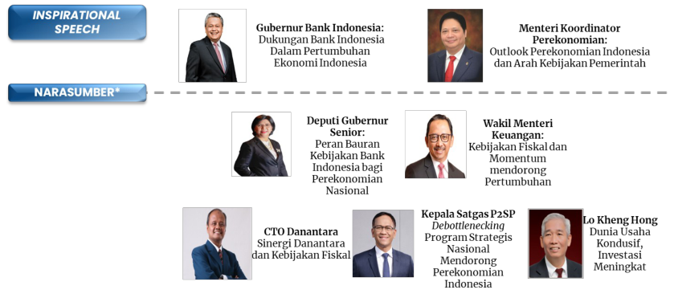 | Grafik 8  Daftar narasumber Inspirational Speech dan Narasumber untuk National Policy Dialogue dengan topik peran Bank Indonesia, outlook perekonomian, kebijakan fiskal, sinergi Danantara, program debottlenecking, serta kondisi dunia usaha dan investasi. Acara dilaksanakan di Grha Bashvara Icchana, Bank Indonesia, Jakarta pada 27 April 2026.
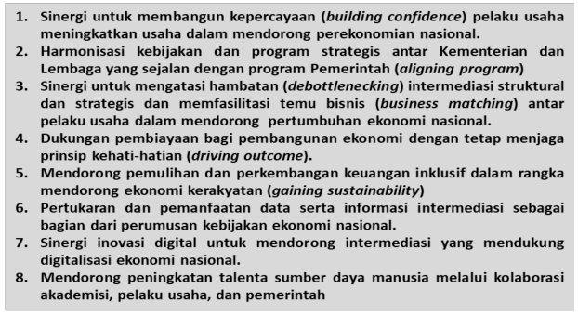 | Grafik 9  Delapan poin sinergi program alignment meliputi building confidence, aligning program, debottlenecking dan business matching, driving outcome, gaining sustainability, pertukaran data, inovasi digital, dan peningkatan talenta SDM.
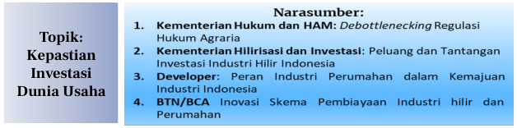 | Grafik 10. NEXT EVENT: MAIN EVENT PINISI TW II 2026 (JUNI 2026)  Topik Kepastian Investasi Dunia Usaha dengan empat narasumber: Kementerian Hukum dan HAM tentang Debottlenecking Regulasi Hukum Agraria, Kementerian Hilirisasi dan Investasi tentang Peluang dan Tantangan Investasi Industri Hilir Indonesia, Developer tentang Peran Industri Perumahan, dan BTN/BCA tentang Inovasi Skema Pembiayaan Industri hilir dan Perumahan.

Program Alignment PINISI 2026 mengusung tema "Strengthening Confidence, Deepening Growth Opportunities" dengan format National Policy Dialogue yang bertujuan membangun optimisme sektor riil dan sektor keuangan.
Acara puncak berlangsung di Grha Bashvara Icchana, Bank Indonesia, Jakarta pada 27 April 2026, menghadirkan peserta dari kementerian, lembaga, perbankan, investor domestik, pelaku usaha, serta investment house wilayah Asia, Eropa, dan Amerika secara hybrid.
Topik High-Level Policy Dialogue disusun untuk menjawab concern dari investor dan lembaga rating dengan penyesuaian terhadap arahan serta perkembangan terkini.
Rangkaian side events mencakup penandatanganan kesepakatan/komitmen bersama antar K/L dan otoritas terkait, project expose sektor prioritas pemerintah, dan peluncuran inisiatif bersama lainnya, dengan poin kesepakatan masih dalam proses permintaan masukan K/L/O.
Main Event PINISI Triwulan II 2026 dijadwalkan Juni 2026 dengan fokus topik kepastian investasi dunia usaha.
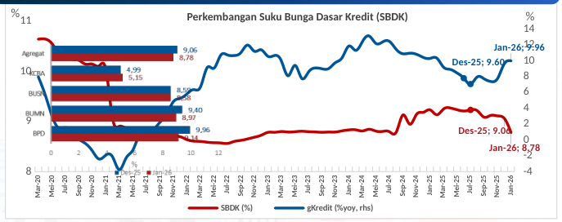 | Grafik 11  SBDK Januari 2026 tercatat sebesar 8,78%, turun 28 basis points dari bulan sebelumnya, dipengaruhi penurunan biaya dana dan biaya overhead. Suku bunga kredit agregat relatif stabil secara month-to-month sejalan dampak tunda penurunan suku bunga kebijakan.
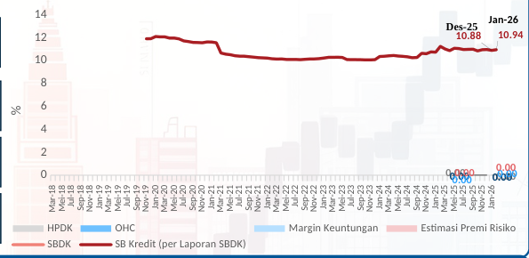 | Grafik 12. 2. Penurunan SBDK dipengaruhi oleh penurunan biaya dana dan biaya overhead di tengah peningkatan margin keuntungan d.r menjaga profitabilitas. Sementara itu, estimasi premi risiko meningkat  Grafik menampilkan perkembangan SB Kredit per Laporan SBDK dari Maret 2018 hingga Januari 2026, dengan nilai Des-25 sebesar 10,88% dan Jan-26 sebesar 10,94%. Komponen SBDK terdiri dari HPDK 3,10%, OHC 3,44%, Margin Keuntungan 2,23%, dan Estimasi Premi Risiko 2,16%, dengan total SBDK Januari 2026 sebesar 8,78%.
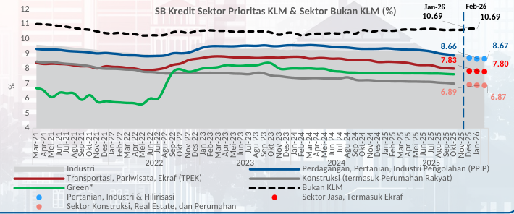 | Grafik 13. 4. Suku bunga kredit pada seluruh sektor prioritas KLM tercatat lebih rendah dibandingkan rata-rata industri pada Februari 2026  Suku bunga kredit sektor prioritas KLM seperti Transportasi, Pariwisata, Ekraf (TPEK), Green, Pertanian, Industri & Hilirisasi, serta Sektor Konstruksi, Real Estate, dan Perumahan tercatat lebih rendah dibandingkan rata-rata industri (Bukan KLM) pada Februari 2026.
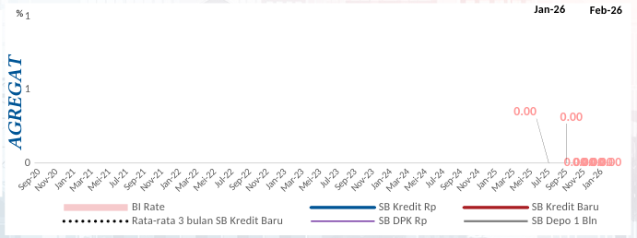 | Grafik 14  Perkembangan suku bunga kredit agregat dan komponennya (BI Rate, SB Kredit Rp, SB Kredit Baru, SB DPK Rp, SB Depo 1 Bln, serta Rata-rata 3 bulan SB Kredit Baru) dari September 2020 hingga Februari 2026, dengan data terakhir menunjukkan nilai 0,00 pada Januari 2026 dan Februari 2026 untuk beberapa indikator.

SBDK Januari 2026 menurun secara bulanan menjadi 8,78%, atau turun 28 basis points dibandingkan bulan sebelumnya, dipengaruhi berlanjutnya penurunan biaya dana. Penurunan SBDK juga didukung oleh penurunan biaya overhead di tengah peningkatan margin keuntungan demi menjaga profitabilitas, sementara estimasi premi risiko meningkat seiring penurunan kualitas kredit pada seluruh kelompok bank dan segmen kredit. Komponen SBDK terdiri dari HPDK sebesar 3,10%, OHC sebesar 3,44%, margin keuntungan sebesar 2,23%, dan estimasi premi risiko sebesar 2,16%, yang menjadikan suku bunga kredit sebesar 10,94%.
Suku bunga kredit dan DPK agregat relatif stabil secara month-to-month, sejalan dengan dampak tunda penurunan suku bunga kebijakan serta perbankan yang masih menahan penyesuaian pricing di tengah likuiditas yang relatif memadai. Suku bunga kredit pada seluruh sektor prioritas KLM tercatat lebih rendah dibandingkan rata-rata industri pada Februari 2026. Data suku bunga kredit Februari 2026 menggunakan data LBUT Murni (suku bunga non-capped), sedangkan data baseline menggunakan data LBU Konversi (suku bunga capped).

Summary Perkembangan Terkini Evaluasi Status Tekanan Protokol Manajemen Krisis (PMK) Bank Indonesia
Tekanan Sistem Stabilitas Keuangan (SSK) pada Februari 2026 meningkat terbatas menjadi 0,73 dari 0,72 pada bulan sebelumnya, sementara Indeks Sistem Stabilitas Keuangan (ISSK) tetap berada pada zona Normal-Stabil yang mengindikasikan ketahanan sektor keuangan tetap terjaga di tengah eskalasi tekanan eksternal akibat long war konflik intensitas tinggi Amerika Serikat di Timur Tengah serta ketegangan Amerika Serikat dengan Rusia dan China.
Ketahanan sektor keuangan didukung oleh permodalan yang kuat, likuiditas ample, serta risiko kredit dan risiko likuiditas yang terkendali, dengan risiko kredit terjaga melalui Non-Performing Loan (NPL) yang tetap rendah di bawah 5% ditopang oleh ketahanan dan kemampuan bayar korporasi yang terjaga.
Likuiditas perbankan pada Februari 2026 masih terjaga dengan rasio Aktiva Likuid terhadap Dana Pihak Ketiga (AL/DPK) sebesar 27,4%, sedikit menurun dari Januari 2026 yang tercatat 27,54%.
Hasil stress test berdasarkan ketiga skenario menunjukkan Capital Adequacy Ratio (CAR) masih dalam kondisi stabil di atas atau sama dengan 25% di tengah dinamika ketidakpastian makroekonomi dan pasar keuangan global, serta tensi geopolitik yang berlanjut.
Secara agregat, proyeksi arus kas menunjukkan rasio likuiditas 30 Bank Besar (BB) tetap memadai, merefleksikan prakiraan 30 BB dapat memenuhi kewajibannya baik kepada pihak ketiga maupun kewajiban Giro Wajib Minimum (GWM) dan Pinjaman Likuiditas Makroprudensial (PLM) jangka waktu 30 hari ke depan.
Perkembangan terkini menunjukkan subprotokol moneter-nilai tukar, makroprudensial, dan sistem pembayaran masih berpotensi mengarah ke Normal-Waspada sejalan dengan beberapa risiko ke depan yang perlu dicermati, baik dari global maupun domestik.
Pada subprotokol makroprudensial, perkembangan ISSK menunjukkan kondisi Normal-Waspada.
Pada subprotokol moneter-nilai tukar, kondisi juga mengarah ke Normal-Waspada.
Pada subprotokol sistem pembayaran, stabilitas sistem tetap terjaga dengan Turn Over Ratio (TOR) yang meningkat dari 1,31 (Normal-Stabil) pada Januari 2026 menjadi 1,82 (Normal-Waspada) pada Februari 2026, yang ditengarai bersumber dari kondisi likuiditas yang lebih ketat menyusul meningkatnya tekanan pasar akibat tensi geopolitik.
Kerentanan likuiditas Bank Indonesia-Real Time Gross Settlement (BI-RTGS) tetap terkendali, tercermin dari TOR dan TOR Adjusted yang berada pada zona normal-waspada, serta tidak adanya unsettled transaction akibat dana.
Stabilitas BI-RTGS terjaga, tercermin dari ketersediaan sistem 100%, tidak terdapatnya insiden di atas standar Maximum Tolerable Period of Disruption (MTPD), dan System Utilization BI-RTGS yang masih di bawah threshold.
Perkembangan Indeks Tekanan Nilai Tukar-Indeks Tekanan Pasar Keuangan (ITNT-ITPK) pada Februari 2026 menunjukkan Rupiah terdepresiasi dibandingkan Januari 2026, dipengaruhi oleh ketidakpastian prospek Federal Funds Rate (FFR) seiring pernyataan pejabat The Fed yang cenderung hawkish dan minutes Federal Open Market Committee (FOMC) Januari 2026; rilis data Amerika Serikat yang mixed; ketidakpastian kebijakan tarif Amerika Serikat pascaputusan Supreme Court Amerika Serikat terkait International Emergency Economic Powers Act (IEEPA); serta fluktuasi risk appetite akibat dinamika saham teknologi/Artificial Intelligence (AI).
Dari sisi domestik, tekanan terhadap Rupiah pada Februari 2026 dipengaruhi oleh isu transparansi pasar berupa peringatan Morgan Stanley Capital International (MSCI) dan pelemahan persepsi risiko berupa outlook Moody's, di tengah defisit Current Account Deficit (CAD) Triwulan IV-2025.
Tekanan terhadap Rupiah pada Maret 2026 (sampai dengan 13 Maret 2026) berlanjut, dipengaruhi oleh eskalasi konflik Amerika Serikat-Israel versus Iran yang memicu penutupan Selat Hormuz serta gangguan fasilitas Liquefied Natural Gas (LNG) Qatar sehingga meningkatkan kekhawatiran disrupsi pasokan energi, serta ketidakpastian prospek penurunan FFR di tengah antisipasi rilis Non-Farm Payroll (NFP) Februari 2026 yang diprakirakan melambat dan prospek inflasi yang tinggi.
Dari sisi domestik, tekanan Rupiah pada Maret 2026 dipengaruhi oleh revisi outlook Fitch Ratings atas Indonesia menjadi negative dari sebelumnya stable.
Dengan perkembangan tersebut, ITNT pada Maret 2026 (sampai dengan 13 Maret) secara rerata bergerak di zona Normal-Waspada.

Summary Asesmen ke Depan Evaluasi Status Tekanan Protokol Manajemen Krisis (PMK) Bank Indonesia
Asesmen ke depan menunjukkan ketiga subprotokol PMK Bank Indonesia berpotensi berada di zona Normal-Waspada, dengan pertimbangan spesifik pada masing-masing subprotokol.
Subprotokol moneter-nilai tukar dipengaruhi risiko global yang masih tinggi, termasuk eskalasi tensi geopolitik AS-Israel vs Iran, dinamika perkembangan tarif, ketidakpastian kebijakan moneter AS, dan faktor idiosinkratik domestik.
Subprotokol makroprudensial dipengaruhi gejolak eksternal, khususnya signifikansi long war akibat eskalasi tensi geopolitik Iran vs US-Israel dan US vs Rusia dan China dengan implikasi terhadap beban fiskal, transmisi ke ketahanan sektor keuangan, tekanan aliran modal masuk, serta pemburukan daya beli rumah tangga kelas menengah bawah dan kinerja UMKM.
Subprotokol sistem pembayaran didorong oleh potensi risiko likuiditas yang dapat menyebabkan peningkatan angka reject transaction dari peserta BI-RTGS, dengan proyeksi peningkatan TOR disinyalir meningkat hingga akhir triwulan II 2027.
ISSK-FL Tail Risk, baik skenario with response maupun without response, berada di zona Normal-Stabil dengan indikasi tren peningkatan tekanan sejak semester II 2025.
Beberapa risiko downside perlu diwaspadai dari gejolak eksternal, termasuk signifikansi long war akibat eskalasi tensi geopolitik Iran vs US-Israel dan US vs Rusia dan China serta implikasinya terhadap harga minyak, rantai pasok global, ketidakpastian ekonomi dan pasar keuangan global yang ditransmisikan ke domestik melalui yield dan nilai tukar, serta perlambatan ekonomi global.
Dari sisi domestik, perlu diwaspadai dampak perang yang berkepanjangan terhadap beban fiskal, transmisi ke ketahanan sektor keuangan, tekanan aliran modal masuk, dan pemburukan daya beli rumah tangga kelas menengah bawah serta kinerja UMKM, yang dapat mendorong ISSK ke arah zona Normal-Waspada.
Pada skenario baseline dan potential risk, indikator TOR diprakirakan berada dalam rentang Normal-Waspada sepanjang 2026-2027, sementara pada skenario tail risk TOR hampir mendekati zona normal-siaga terutama pada akhir 2027.
Indikator lainnya meliputi Quick Ratio, Net Transaksi, dan Throughput Zona III menunjukkan likuiditas intrahari bank relatif terjaga.
Pergerakan TOR sejalan dengan perubahan faktor-faktor yang berkorelasi dengan transaksi outgoing khususnya perkembangan makroekonomi dan kebijakan moneter yaitu PDB.
Skenario baseline menunjukkan ITNT dan ITPK mayoritas bergerak pada zona Normal-Stabil, dengan skenario Potential Risk dan Tail Risk bergerak pada zona Normal-Waspada seiring potensi tekanan yang masih ada, terutama dipengaruhi dinamika tarif AS, prospek FFR, tensi geopolitik, serta faktor idiosinkratik domestik.
IKE sebagai leading indicator secara umum diprakirakan masih konsisten pada zona normal-waspada pada tiga skenario risiko.
Cadangan devisa untuk skenario baseline berada dalam kisaran MRA – LRA (100% - 125% ARA Metric) di sepanjang tahun 2025.
Skenario PR dan TR mengindikasikan indeks tekanan nilai tukar (ITNT) meningkat di zona normal-siaga pada skenario PR dan TR, bahkan menyentuh zona ditengarai krisis pada skenario TR tanpa penyesuaian fiskal.
Risiko terutama bersumber dari ketidakpastian global yang masih tinggi, termasuk geopolitik AS-Israel vs Iran di tengah faktor idiosinkratik domestik yang turut meningkatkan tekanan.
IKE sebagai leading indicator secara umum diprakirakan masih konsisten pada zona normal-waspada pada tiga skenario risiko.
Cadangan devisa untuk skenario baseline berada dalam kisaran MRA – LRA (100% - 120% ARA Metric) di sepanjang tahun 2026.

Preparedness: Penguatan Kesiapan dalam Menghadapi Risiko melalui Kecukupan Regulasi dan Simulasi Kebijakan
1. Implementasi PLJP
2. Pembelian/Repo SBN milik LPS
3. Koord. Dengan PMK Kelembagaan utk antisipasi Social Unrest
4. Penyempurnaan ketentuan internal Resolusi Bank
5. Revisit Nota Kesepahaman (NK) BI-LPS
6. Simulasi Pencegahan Krisis
1. Menjaga stabilitas SP melalui penguatan resiliensi infrastruktur SP di tengah meningkatnya berbagai risiko domestik dan global.
2. Kecukupan Uang Layak Edar secara nasional dan per wilayah
1. Memperkuat strategi intervensi melalui Smart Intervention di pasar spot, DNDF, NDF dan pembelian SBN di pasar sekunder untuk menjaga pergerakan nilai tukar Rupiah sesuai mekanisme pasar tetap stabil dan mendukung pencapaian sasaran inflasi.
2. Menjaga kecukupan Cadangan Devisa dalam memperkuat ketahanan eksternal guna menjaga stabilitas perekonomian untuk mendukung pertumbuhan ekonomi yang berkelanjutan
Respons kebijakan Bank Indonesia dilengkapi dengan preparedness pada ketiga subprotokol PMK, yakni Subprotokol Makroprudensial, Subprotokol Sistem Pembayaran, dan Subprotokol Moneter, guna mengantisipasi apabila terjadi eskalasi risiko dalam kondisi normal-waspada.
Implementasi Penyediaan Likuiditas Jangka Panjang (PLJP) telah disiapkan berdasarkan dasar hukum yang telah diperbarui sesuai PADG No.22 tahun 2025 terkait perluasan jenis surat berharga sebagai agunan dan PBI No.10 tahun 2023 mengenai aspek tata kelola, dengan PLJP siap dieksekusi sepanjang bank memenuhi seluruh persyaratan sesuai ketentuan kesiapan anggaran dari sisi aspek financials Bank Indonesia.
Pembelian atau Repo SBN milik LPS oleh Bank Indonesia telah disiapkan untuk dieksekusi dalam hal dibutuhkan, sebagai tindak lanjut HLM BI-LPS untuk penguatan mekanisme transaksi riil, dengan telah dilakukannya simulasi repo/pembelian SBN LPS pada semester I 2025.
Koordinasi dengan PMK Kelembagaan dilakukan dalam rangka antisipasi peningkatan risiko operasional dan siber serta potensi social unrest akibat tekanan eksternal terhadap SSK.
Revisit Nota Kesepahaman (NK) BI-LPS sedang dalam proses sebagai tindak lanjut evaluasi Simtik 2025 terkait mekanisme koordinasi lembaga KSSK dalam Weekend Resolution metode P&A, dengan saat ini dilakukan review atas substansi revisit NK BI-LPS sesuai masukan LPS dan BI, dan rencana tindak lanjut berupa pembahasan lanjutan atas masukan tambahan LPS pada level teknis dan level Pimpinan BI-LPS, audiensi GBI dan RDG, serta penandatanganan NK di triwulan II 2026.
Penyempurnaan ketentuan internal Resolusi Bank dilakukan sebagai tindak lanjut evaluasi Simtik 2025 dan kesepakatan RB IV 2025, dengan telah dilakukan pemetaan dan penyusunan pokok pengaturan RPBI BDR mengenai hubungan BDR dengan BI pada 4 opsi resolusi, yakni Bank Perantara, PnA, PMS, dan Likuidasi, serta rencana tindak lanjut berupa pembahasan lanjutan atas masukan tambahan LPS pada level teknis dan level Pimpinan BI-LPS, audiensi GBI dan RDG, dan penandatanganan NK di triwulan II 2026.
Simulasi Pencegahan Krisis dipersiapkan dalam rangka penguatan PMK lembaga dan KSSK, dengan telah dilakukan rangkaian rakor teknis persiapan simulasi, dan rencana tindak lanjut berupa koordinasi lanjutan persiapan pelaksanaan SimkrisBI dan Simulasi Tematik Nasional tahun 2026.
Strategi intervensi nilai tukar Rupiah dilakukan melalui smart intervention di Spot, DNDF, NDF, dan pembelian SBN di pasar sekunder, dengan penguatan ke depan bahwa jika nilai tukar terus terdepresiasi hingga level potential risk dan tail risk di triwulan I dan triwulan II, maka terdapat risiko tambahan intervensi yang selanjutnya berisiko menurunkan cadangan devisa.
Kecukupan cadangan devisa dan ketersediaan likuiditas dijaga melalui koordinasi dengan DPMA terkait pemenuhan cadangan devisa dari OMV dalam rangka mengantisipasi kebutuhan impor, repatriasi dan pembayaran kewajiban luar negeri korporasi, serta peningkatan kebutuhan valas selama libur panjang akhir tahun; menjaga ketersediaan likuiditas valas dalam rangka memenuhi rencana pembayaran kewajiban valas pemerintah; melanjutkan implementasi framework pengelolaan cadangan devisa 5.0 melalui instrumen pengelolaan portofolio, pinjaman, dan khususnya Kerjasama Keuangan Internasional (KKI); serta memperkuat pemanfaatan LCBSA dengan BNM dan potensi perluasan dengan bank sentral lain.
Penguatan cadangan devisa ke depan meliputi melanjutkan transaksi KKIK fasilitasi investasi yang dimiliki Bank Indonesia dengan Reserve Bank of India (RBI) dalam skala penuh; melakukan upaya perluasan KKIK fasilitasi investasi SBN yang dimiliki Bank Indonesia dengan Bank Negara Malaysia (BNM) dan People's Bank of China (PBOC)/State Administration of Foreign Exchange (SAFE); serta mengembangkan modalitas Pinjaman dalam rangka penguatan cadangan devisa.
Stabilitas sistem pembayaran dijaga melalui penguatan resiliensi infrastruktur sistem pembayaran, dengan latar belakang bahwa peningkatan risiko operasional dan siber menuntut kesiapan infrastruktur andal dalam kondisi normal dan adaptif untuk menjaga kelancaran sistem pembayaran di tengah meningkatnya risiko domestik dan global.
Asesmen kendala dan ketahanan infrastruktur sistem pembayaran dilakukan secara periodik dan berkelanjutan, mencakup aspek reject transaksi karena operasional, insiden di atas standar MTPD, dan system utilization RTGS, dengan hasil dan penguatan ke depan berupa penguatan infrastruktur SPBI khususnya guna memastikan keberlanjutan layanan dalam menghadapi potensi disrupsi operasional maupun siber di tengah meningkatnya berbagai risiko domestik dan global.
Kecukupan uang layak edar dijaga secara nasional dan per wilayah, dengan latar belakang bahwa disrupsi operasional perbankan dapat menghambat pemenuhan kebutuhan uang kartal khususnya di tengah meningkatnya berbagai risiko domestik dan global, dan telah dilakukan asesmen pemenuhan kebutuhan permintaan uang kartal baik secara nasional maupun di setiap wilayah, dengan hasil dan penguatan ke depan berupa penguatan business continuity process distribusi uang kartal guna menjaga kelancaran pemenuhan kebutuhan masyarakat.
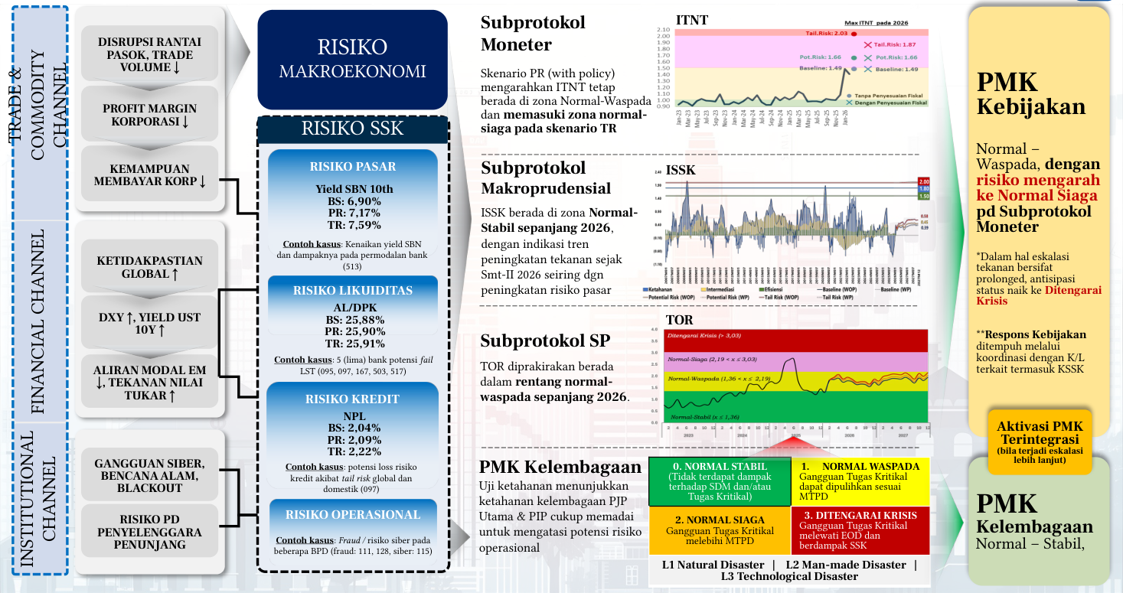 | Tabel 6. Aktivasi PMK Terintegrasi dalam hal terjadi pemburukan lebih lanjut  Infografis menyajikan kerangka risiko makroekonomi dan SSK yang mencakup tiga kanal transmisi (Trade & Commodity, Financial, Institutional) dengan indikator risiko pasar, likuiditas, kredit, dan operasional.

Kerangka Manajemen Risiko Sistem Keuangan (SSK) Indonesia mengidentifikasi tiga saluran transmisi risiko utama: Trade & Commodity Channel, Financial Channel, dan Institutional Channel. Trade & Commodity Channel mencakup disrupsi rantai pasok, penurunan trade volume, penurunan profit margin korporasi, dan penurunan kemampuan membayar korporasi. Financial Channel mencakup ketidakpastian global yang meningkat, penguatan DXY dan yield UST 10Y, penurunan aliran modal emerging market, dan peningkatan tekanan nilai tukar. Institutional Channel mencakup gangguan siber, bencana alam, blackout, dan risiko penyelenggara penunjang.
Subprotokol SP memproyeksikan TOR berada dalam rentang normal-waspada sepanjang 2026. Subprotokol Makroprudensial menunjukkan ISSK di zona Normal-Stabil sepanjang 2026 dengan indikasi tren peningkatan tekanan sejak Semester II 2026 seiring dengan peningkatan risiko pasar. Subprotokol Moneter mengarahkan ITNT tetap berada di zona Normal-Waspada pada skenario PR (with policy) dan memasuki zona normal-siaga pada skenario TR.
PMK Kelembagaan menunjukkan status Normal-Stabil dengan uji ketahanan yang memadai bagi PJP Utama dan PIP untuk mengatasi potensi risiko operasional. PMK Kebijakan berada pada status Normal-Waspada dengan risiko mengarah ke Normal-Siaga pada Subprotokol Moneter, dengan catatan bahwa dalam hal eskalasi tekanan bersifat prolonged, antisipasi status naik ke Ditengarai Krisis dan respons kebijakan ditempuh melalui koordinasi dengan K/L terkait termasuk KSSK.
Proyeksi risiko SSK pada tiga skenario menunjukkan: NPL pada skenario BS sebesar 2,04%, PR sebesar 2,09%, dan TR sebesar 2,22%; yield SBN 10 tahun pada skenario BS sebesar 6,90%, PR sebesar 7,17%, dan TR sebesar 7,59%; serta rasio AL/DPK pada skenario BS sebesar 25,88%, PR sebesar 25,90%, dan TR sebesar 25,91%. Contoh kasus yang diidentifikasi meliputi potensi loss risiko kredit akibat tail risk global dan domestik, lima bank dengan potensi fail LST (095, 097, 167, 503, 517), kenaikan yield SBN dan dampaknya pada permodalan bank, serta fraud dan risiko siber pada beberapa BPD (fraud: 111, 128; siber: 115).
Matriks status PMK terdiri dari empat kuadran: Normal Stabil tanpa dampak terhadap SDM dan/atau Tugas Kritikal; Normal Waspada dengan gangguan Tugas Kritikal yang dapat dipulihkan sesuai MTPD; Normal Siaga dengan gangguan Tugas Kritikal melebihi MTPD; dan Ditengarai Krisis dengan gangguan Tugas Kritikal melewati EOD dan berdampak SSK. Klasifikasi bencana mencakup L1 Natural Disaster, L2 Man-made Disaster, dan L3 Technological Disaster.
1) Respons BKBS tidak mampu menurunkan risiko
- Kebijakan suku bunga, stabilisasi NT, keb. MP dan SP pro-growth tidak cukup untuk menahan eskalasi tekanan/risiko.
- Tekanan depresiasi meningkat yg memerlukan respons intervensi lebih besar shg level kecukupan cadev minimum (MRA) dapat terlampaui.
- Contagion effect depresiasi NT ke B/S perbankan (NPL, CAR, dll)
2) Eskalasi/komplikasi risiko
- ITNT, ISSK dan proyeksi ITNT dan ISSK meningkat ke level normal siaga/ditengarai krisis selama beberapa periode
3) Criss cross risiko kelembagaan (social unrest)
- Eskalasi tekanan eksternal teramplifikasi ke terjadinya kerusuhan di masyarakat
Kerangka respons kebijakan Bank Indonesia terhadap tekanan sistem keuangan mengadopsi pendekatan matriks empat kuadran yang memetakan kondisi dari Normal Stabil (Baseline), Normal Waspada (Potential Risk), Normal Siaga (Tail Risk), hingga Ditengarai Krisis (Worst Case), dengan respons kebijakan yang bersifat progresif dan terintegrasi.
Pada kondisi Normal Stabil, bauran kebijakan mencakup strategi operasi moneter pro-market untuk menarik aliran masuk investasi dan pengendalian moneter ekspansif, stabilisasi nilai tukar melalui Smart Intervention di pasar spot, DNDF, NDF, serta pembelian/penjualan SBN dengan menjaga kecukupan cadangan devisa, kebijakan makroprudensial longgar melalui RIM, PLM, RPLN, Countercyclical Capital Buffer, implementasi kerangka likuiditas makroprudensial yang forward-looking termasuk pemberian insentif pada interest rate channel, kebijakan sistem pembayaran dan pendukung lainnya yang pro-growth, serta koordinasi fiskal-moneter untuk pengendalian inflasi dan
komunikasi.
Ketika status meningkat menjadi Normal Waspada, penguatan crisis preparedness dilakukan melalui koordinasi dengan satuan kerja terkait, penyiapan opsi peningkatan intervensi serta KKI untuk mendukung kecukupan cadangan devisa, penyiapan dukungan likuiditas bank melalui instrumen PLJP/S, kesiapan internal terkait dukungan BI dalam resolusi bank oleh LPS sebagai bank perantara, pemastian kecukupan tata kelola terkait Crisis Prevention melalui implementasi PMKT dan ketentuan internal PADGI serta Juknis, penyusunan crisis binder dan crisis simulation, serta uji ketahanan PMK kelembagaan dalam skenario bencana alam.
Pada eskalasi ke Normal Siaga, penguatan crisis prevention diaktifkan dengan koordinasi PMK kelembagaan untuk penebalan pengamanan KOPERBI, penguatan pengendalian operasional yang bersumber dari risiko teknologi dan keamanan siber, penyiapan KOPERBI SINERGI untuk operasional satker kritikal, koordinasi dengan KSSK, penyiapan aktivasi KKI, dukungan PLJP untuk bank dengan gangguan likuiditas, dukungan BI kepada LPS untuk resolusi bank perantara/penempatan dana LPS, serta penyiapan kebijakan pengelolaan LLD, dengan catatan telah dilakukan koordinasi antara level teknis lembaga anggota KSSK terkait upaya prevention.
Dalam kondisi Ditengarai Krisis, fokus beralih ke resolution and recovery melalui aktivasi Pusat Penanganan Krisis Sistem Keuangan (PPKSK) BI, aktivasi KKI, dukungan likuiditas moneter dan perbankan, dukungan untuk likuiditas LPS, implementasi dan pengaturan kebijakan pengelolaan LLD, pembelian SBN di pasar perdana dengan prinsip 3T (targeted, temporary, transparent), rekomendasi perubahan status SSK yang ditetapkan dalam bentuk Keputusan Presiden beserta langkah penanganan kepada Presiden, serta integrated measures lembaga KSSK dalam rangka resolution and crisis recovery termasuk sinergi fiskal-moneter.
Prosedur aktivasi PMKT mengikuti alur yang melibatkan RKT-RKP, CFM, usulan perubahan status tekanan PMKT, RDG CFM yang dapat dilakukan sewaktu-waktu, Komite Gabungan, serta koordinasi PMK Kebijakan dan PMK Kelembagaan, dengan respons kebijakan yang terkoordinasi melalui KSSK dan institusi terkait pada status Siaga, dan respons kebijakan terintegrasi secara nasional pada status Ditengarai Krisis.

PREPAREDNESS & PREVENTION: Antisipasi kesiapan PMK dalam menghadapi eskalasi tekanan
Penguatan kesiapan crisis preparedness dan crisis prevention dilakukan melalui tiga jalur utama: kesiapan respons kebijakan, kecukupan pengaturan, dan koordinasi dengan K/L termasuk KSSK.
Implementasi PLJP siap dieksekusi sepanjang bank memenuhi seluruh persyaratan sesuai ketentuan, dengan dasar hukum yang telah diperbarui berdasarkan PADG No. 22 tahun 2025 terkait perluasan jenis SB sebagai agunan dan PBI No. 10 tahun 2023 terkait aspek tata kelola.
Koordinasi implementasi PLJP dengan OJK ditempuh dalam hal diperlukan, khususnya untuk menilai kecukupan solvabilitas bank yang mengajukan PLJP.
Kesiapan anggaran dari sisi BI untuk eksekusi PLJP telah dipastikan, mendukung dukungan PLJP bagi bank dengan gangguan likuiditas.
Implementasi kebijakan pengelolaan LLD dilakukan dengan koordinasi bersama Kemenkeu dalam hal diperlukan aktivasi kebijakan seperti kewajiban repatriasi dan konversi serta pembatasan devisa.
Penyiapan aktivasi JPKI dilakukan dalam hal diperlukan, dengan opsi KKI-JPKI yang siap dieksekusi meliputi LCBSA BI-BNM, LCBSA BI-MAS, BCSA BI-PBOC, CMIM PL (de-linked), BSA PL IDN-JPG, IMF FCL, IMF SLL, dan IMF PLL.
Aktivasi JPKI perlu dikoordinasikan dengan Kemenkeu, dan saat ini tengah dijajaki perluasan KKI berupa LCBSA BI-RBI.
Koordinasi dengan PMK Kelembagaan dilakukan untuk antisipasi social unrest akibat eskalasi tekanan eksternal, mencakup opsi penebalan pengamanan Koperbi dan peningkatan koordinasi dengan aparat keamanan.
Penguatan pengendalian operasional yang bersumber dari risiko teknologi dan keamanan siber telah selesai dilaksanakan.
Dukungan BI dalam resolusi bank siap dilakukan melalui skema resolusi LPS yang mencakup Bank Perantara, PnA, PMS, dan Likuidasi, bila terdapat kebutuhan oleh LPS.
Pembelian/repo SBN milik LPS oleh BI siap dieksekusi untuk mendukung pendanaan LPS dalam hal dibutuhkan, dan telah dilakukan simulasi repo/pembelian SBN LPS pada semester I 2025.
Simulasi pencegahan krisis terus dilanjutkan melalui SimkrisBI yang menguji implementasi PMK Terintegrasi Bank Indonesia pada Mei 2026 dan SimkrisNas yang menguji implementasi resolusi bank dengan metode Bank Perantara pada Juni 2026.
Koordinasi dengan PMK Kelembagaan terkait antisipasi peningkatan risiko operasional dan siber serta potensi social unrest akibat tekanan eksternal telah selesai dilaksanakan.
Penyempurnaan ketentuan internal resolusi bank melalui finalisasi pokok-pokok pengaturan RPBI BDR yang mencakup empat opsi resolusi bank—Bank Perantara, PnA, PMS, dan Likuidasi—sedang dalam proses, dengan pengajuan usulan kepada RDG direncanakan terbit pada triwulan III 2026.
Revisit NK BI-LPS sedang dalam proses, saat ini dilakukan review atas substansi revisit sesuai masukan LPS dan BI, dengan tindak lanjut berupa pembahasan lanjutan atas masukan tambahan LPS pada level teknis dan level pimpinan BI-LPS, audiensi GBI dan RDG, serta penandatanganan NK di triwulan II 2026.

Laporan Progress Program Transformasi (PT) 01 TW-1 2026
1. Joint PN Strategi Penguatan Transmisi Bauran Kebijakan Bank Indonesia di tengah Dinamika keterkaitan Moneter & Makroprudensial (Macrofinancial Linkage)
2. Joint PN Revisit Bekerjanya Transmisi Kebijakan Sektor Perbankan & IKNB, di tengah Berkembangnya Model Bisnis Baru, di Era Digital
3. Joint PN Penguatan Kerangka Kerja Koordinasi & Komunikasi untuk Mempercepat Transmisi Kebijakan Khususnya Sisi Demand
4. PN Konsep Ketentuan terkait Resolusi Bank
5. PN Konsep Ketentuan Kebijakan Makroprudensial yang Selaras dengan OM Pro-Market & Pengembangan PUVA
6. PN Perumusan RBT LBUT & LLD terintegrasi
1. PBI Resolusi Bank
2. PBI/ PDG Kebijakan MP yg selaras dengan OM Pro Market & pengembangan PUVA
3. PDG KEKDA *
4. PDG Kebijakan IEKB *
5. Versioning RBT Enchancement DWP RDGB melalui penguatan fitur integrasi UX
6. Penyusunan RBT terkait digitalisasi proses bisnis statistik
1. Kodifikasi & metadata integrasi data utk RDGB
2. Usecase utk AIU (a.l. Nowcasting)
3. Usecase pemanfaatan AI
4. Metadata bisnis LBUT utk LBUT & LLD terintegrasi
5. Metadata bisnis LLD utk LBUT & LLD Terintegrasi
6. Pengembangan dan implementasi IEA untuk eksperimentasi LLD Bank Monitoring
7. Pengembangan digitalisasi proses bisnis statistik
Penyelesaian deliverables Program Transformasi (PT) 01 hingga awal Maret 2026 berada pada jalur on-track, dengan catatan bahwa deliverables terkait PBI Resolusi Bank direncanakan untuk retimelining menjadi Triwulan-III 2026.
Status progressing off-target dicatat pada salah satu indikator, sementara sejumlah deliverables lain menunjukkan progressing on-target, status done, progress ahead target, serta done ahead target dalam dua kasus.
Target waktu penyelesaian keseluruhan diselaraskan dengan Rencana Bisnis Satker (RBS) dan/atau Risalah Dewan Gubernur Transformasi (RDG TK), dengan ketentuan retimelining bersumber dari Perjanjian Kerja Tahun 2025.
Tiga klaster utama deliverables meliputi ICK 7 Framework/Konsepsi, ICK 8 Regulatory Reform, RBT, BP/RI, dan ICK 9 Rekomendasi Transformasi, dengan pembagian target penyelesaian sepanjang empat triwulan 2026.
Rencana tindak lanjut menekankan koordinasi dengan satuan kerja terkait untuk penyelesaian deliverables sesuai target maupun usulan retimelining target bagi deliverables terkait PBI Resolusi Bank.
Pokok-pokok pengaturan Peraturan Dewan Gubernur (PDG) KEKDA telah disetujui dalam RDG PDG KEKDA serta Penyempurnaan Fungsi Organisasi Departemen Regional pada 10 Maret 2026.
Departemen Kebijakan Ekonomi dan Moneter (DKEM), Departemen Regional (DR), Departemen Hukum (DHk), dan/atau satker terkait selanjutnya akan melakukan finalisasi PDG KEKDA dengan target terbit pada akhir Maret 2026.
PDG IEKB berada dalam tahap legal review.
PBI Resolusi Bank masih dalam tahap diskusi lebih lanjut dengan pihak eksternal, antara lain Lembaga Penjamin Simpanan (LPS) termasuk penyelesaian Nota Kesepahaman (NK) BI-LPS, yang memerlukan waktu penyelesaian lebih lama sehingga diperlukan retimelining ke Triwulan-III 2026.
Proses retimelining tersebut selanjutnya akan dikoordinasikan dengan Departemen Manajemen Strategis dan Transformasi (DMST) dan diputuskan dalam RDG Transformasi Triwulan-I 2026 pada April 2026.
Versioning RBT Enhancement DWP RDGB berada dalam proses pembahasan dengan Pimpinan satker terkait dan akan disampaikan kepada Deputi Perencanaan dan Infrastruktur Data (DPID) dengan target penyelesaian pada akhir Maret 2026.

Rekomendasi Bauran Kebijakan RDG Maret 2026
c. Memperkuat strategi stabilisasi nilai tukar Rupiah melalui :
i. Optimalisasi instrumen DNDF dan NDF dengan memperhatikan a.l. timing, size, dan sumber tekanan dalam rangka memenuhi kebutuhan hedging dan mengelola ekspektasi pergerakan Rupiah.
ii. Peningkatan daya tarik aset domestik antara lain melalui penguatan lelang FX Swap untuk ketersediaan instrumen hedging serta menjaga likuiditas di pasar uang dan di pasar valas.
iii. Penguatan komunikasi dan koordinasi kepada pelaku pasar/perbankan.
d. Memperkuat ketentuan transaksi pasar valas guna mendukung stabilitas nilai tukar melalui penyesuaian threshold transaksi derivatif jual tanpa underlying dan penurunan threshold transaksi beli tunai tanpa underlying yang diputuskan oleh ADG KPTO untuk dapat diberlakukan 1 April 2026 dengan masa transisi masa surveilans sampai dengan 30 April 2026.
e. Memperkuat ketentuan pelaporan Lalu Lintas Devisa (LLD) melalui penyesuaian batasan (threshold) kewajiban dokumen pendukung untuk transfer dana keluar negeri dalam valas yang telah disetujui dalam RDG Bulanan Desember 2025 untuk dapat diberlakukan 1 April 2026 dengan masa transisi masa surveilans sampai dengan 30 April 2026 untuk memberikan waktu sosialisasi secara luas kepada bank dan nasabah bank, serta penyiapan sistem di BI dan di bank.
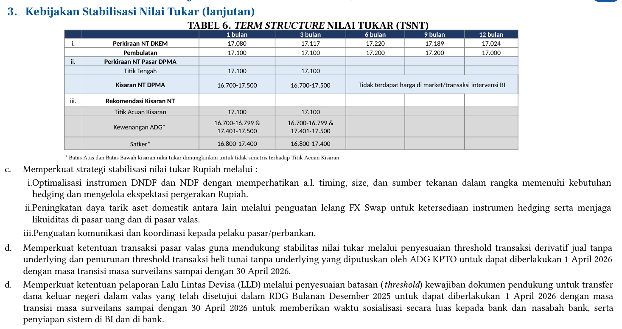 | Tabel 7. Rekomendasi Bauran Kebijakan RDG Maret 2026  Tabel Term Structure Nilai Tukar (TSNT) dengan perkiraan nilai tukar DKEM untuk 1-12 bulan (17.080-17.024), titik tengah pasar DPMA 17.100, kisaran 16.700-17.500, serta rekomendasi kisaran nilai tukar dengan titik acuan 17.100 dan kewenangan ADG 16.700-16.799 & 17.401-17.500.

Tabel 6 memaparkan Term Structure Nilai Tukar (TSNT) sebagai kerangka operasional stabilisasi Rupiah dengan horizon 1, 3, 6, 9, dan 12 bulan. Perkiraan nilai tukar DKEM berkisar 17.080 hingga 17.220, dengan pembulatan operasional 17.000–17.200, sementara titik tengah pasar DPMA ditetapkan stabil di 17.100 untuk periode 1 dan 3 bulan.
Kisaran nilai tukar DPMA 16.700–17.500 menjadi acuan, dengan titik acuan kisaran 17.100. Alokasi kewenangan intervensi dibagi: ADG menangani zona ekstrem 16.700–16.799 dan 17.401–17.500, sedangkan Satker mengelola rentang inti 16.800–17.400. Batas atas dan bawah kisaran tidak mensyaratkan simetri terhadap titik acuan.
Tiga pilar operasional disusun: optimalisasi instrumen DNDF/NDF dan FX Swap dengan koordinasi pasar; penyesuaian threshold transaksi derivatif dan pembelian tunai tanpa underlying efektif 1 April 2026; serta penyesuaian batasan dokumen LLD untuk transfer dana keluar negeri berlaku sama.

2.3 Ringkasan Asesmen dan Rekomendasi Kebijakan SP

R#1 PENYESUAIAN TARGET PENGGUNA DAN MERCHANT QRIS 2026
1. Akselerasi akseptasi QRIS a.l melalui QJI Kuliner, PQN, perluasan adopsi QRIS TAP, serta program QRIS yang dilakukan KPwDN
2. Perluasan ekosistem EKD, termasuk perluasan penyelenggara, merchant, dan kerjasama QRIS Antarnegara
3. Implementasi fitur instrumen dan kanal digital.
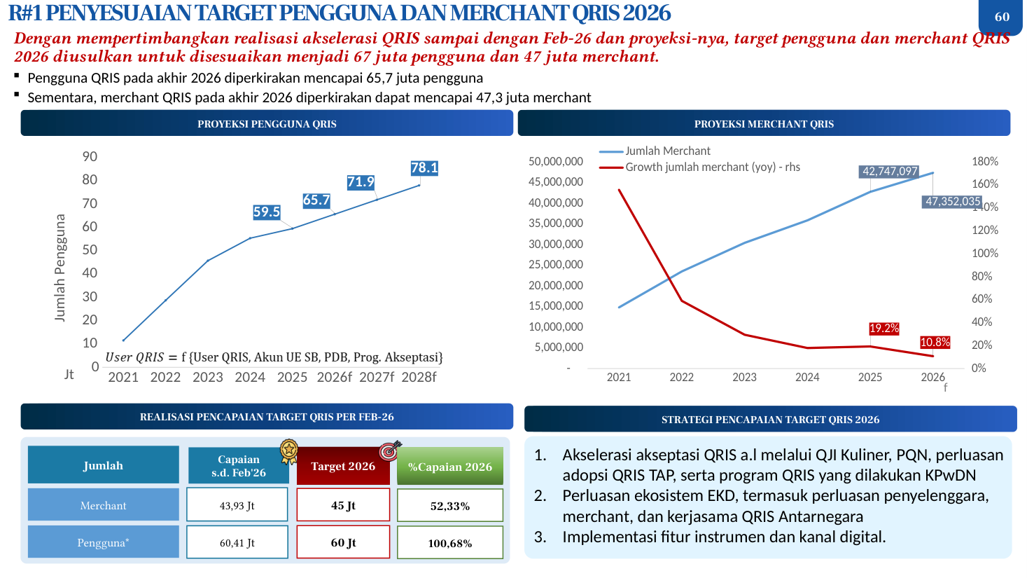
Target pengguna dan merchant QRIS 2026 diusulkan disesuaikan menjadi 67 juta pengguna dan 47 juta merchant, dengan proyeksi pengguna mencapai 65,7 juta dan merchant 47,3 juta pada akhir 2026. Realisasi per Februari 2026 menunjukkan capaian pengguna 60,41 juta (100,68% dari target 60 juta) dan merchant 43,93 juta (52,33% dari target 45 juta).
Penyesuaian target pengguna dan merchant QRIS 2026 menjadi 67 juta pengguna dan 47 juta merchant didasarkan pada realisasi akselerasi hingga Februari 2026 serta proyeksi ke depan.
Realisasi per Februari 2026 menunjukkan capaian pengguna QRIS sebesar 60,41 juta atau 100,68% dari target 2026 sebesar 60 juta, sementara capaian merchant QRIS mencapai 43,93 juta atau 52,33% dari target 2026 sebesar 45 juta.
Proyeksi pengguna QRIS pada akhir 2026 diperkirakan mencapai 65,7 juta pengguna, dengan tren pertumbuhan dari 11.539.618 pada 2021, 28.755.604,7008 pada 2022, 45.777.525 pada 2023, 55.427.860 pada 2024, 59.533.699 pada 2025, 65.716.806 pada 2026f, 71.902.712 pada 2027f, hingga 78.090.330 pada 2028f.
Proyeksi merchant QRIS pada akhir 2026 diperkirakan mencapai 47,3 juta merchant, dengan tren pertumbuhan dari 14.779.978 pada 2021, 23.495.385 pada 2022, 30.411.888 pada 2023, 35.851.426 pada 2024, 42.747.097 pada 2025, hingga 47.352.034,99999999 pada 2026.
Strategi pencapaian target QRIS 2026 mencakup akselerasi akseptasi melalui QII Kuliner, PQN, QRIS TAP, dan KPwDN; perluasan ekosistem EKD dan kerjasama antarnegara; serta implementasi fitur instrumen dan kanal digital.
- Diusulkan 2 (dua) alternatif pelaksanaan launching:
1. Utama: Kunjungan Kerja Presiden RI ke Korea Selatan dengan rencana pelaksanaan pd tgl 31 Maret 2026.
2. Cadangan: Bersamaan dgn pelaksanaan Grand Launching Pusat Inovasi Digital Indonesia pd April ’26.
- Diusulkan 2 (dua) alternatif pelaksanaan launching:
1. Utama: HLM Meeting JWP BI-PBOC pada Mei ’26
2. Cadangan: Bersamaan dengan pelaksanaan Grand Launching Pusat Inovasi Digital Indonesia pada April ’26
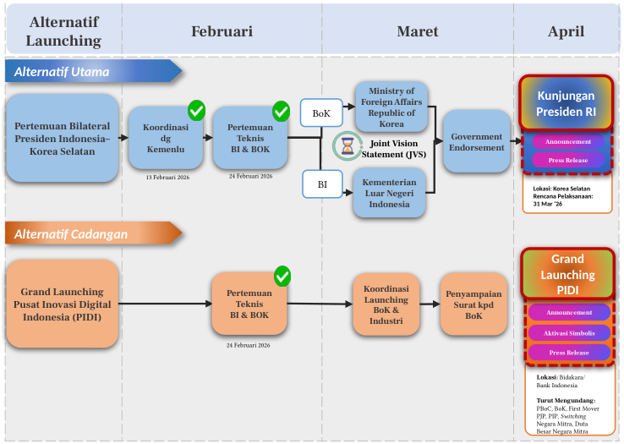 | Dua jalur alternatif peluncuran QRIS Indonesia-Korea Selatan: Alternatif Utama melalui Pertemuan Bilateral Presiden Indonesia-Korea Selatan dengan koordinasi Kemenlu, Pertemuan Teknis BI & BOK pada 13 dan 24 Februari 2026, Joint Vision Statement, Government Endorsement, dan Kunjungan Presiden RI di Korea Selatan rencana 31 Maret 2026.
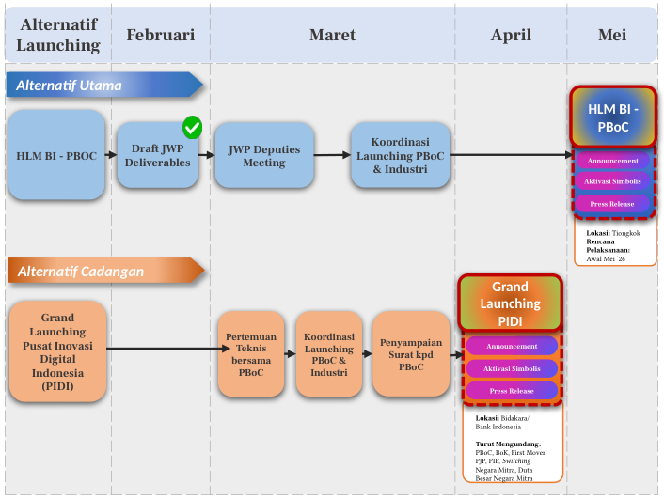 | Dua jalur alternatif peluncuran QRIS Indonesia-Tiongkok: Alternatif Utama melalui HLM BI-PBOC, Draft JWP Deliverables, JWP Deputies Meeting, koordinasi PBoC & Industri, dan HLM BI-PBoC di Tiongkok rencana awal Mei 2026.

Implementasi penuh QRIS Antarnegara Indonesia-Korea Selatan dan Indonesia-Tiongkok direncanakan siap implementasi pada akhir Maret 2026, dengan peluncuran resmi diusulkan dilaksanakan bersamaan dengan peluncuran PIDI pada April 2026 atau pada agenda kenegaraan strategis lainnya. Persiapan implementasi QRIS Indonesia-Korea Selatan meliputi serangkaian koordinasi: pertemuan bilateral Presiden Indonesia-Korea Selatan, grand launching Pusat Inovasi Digital Indonesia (PIDI), koordinasi dengan Kemenlu, serta pertemuan teknis BI dan BoK yang menghasilkan Joint Vision Statement.
Pelaksanaan sandbox ID Inbound dan Outbound telah selesai pada 2 Maret 2026, dengan rencana pelaksanaan alternatif utama pada 31 Maret 2026 berupa announcement dan press release, atau alternatif cadangan pada 24 Februari 2026 berupa kunjungan Presiden RI. Persiapan implementasi QRIS Indonesia-Tiongkok mencakup pertemuan teknis bersama PBoC, penyampaian surat kepada PBoC, koordinasi launching PBoC dan industri, serta draft Joint Working Plan (JWP) deliverables.
Pelaksanaan sandbox ID Inbound dan Outbound untuk koridor ini telah selesai pada 23 Januari 2026, dengan rencana pelaksanaan alternatif utama pada akhir Maret 2026 atau alternatif cadangan pada awal Mei 2026 berupa HLM BI-PBoC dan aktivasi simbolis.

R#1 PERLUASAN AKSEPTASI DIGITAL: PERLUASAN TOURIST TRAVEL PACK
Inisiasi Tourist Travel Pack merupakan implementasi Quick Wins dan dukungan BI pada Pokja Jasa 2025, yang telah dipasarkan di Bandara Ngurah Rai bekerja sama dengan 6 PJP dan 1 operator telekomunikasi.
Bundling Package terdiri dari SIM card, UE chip based, dan panduan UE Server Based ditambah Buku QRIS Wisata Nusantara Bali, dengan peluncuran pada 10 November 2025 dalam acara Baligivation di TIC Bandara Ngurah Rai Bali.
Sebanyak 800 Tourist Travel Pack terdistribusi pada periode November 2025–Januari 2026, disertai edukasi dan/atau aktivasi oleh mitra.
Program Tourist Travel Pack yang telah diujicobakan di Bali akan diperluas ke wilayah DKI Jakarta, sebagai upaya perluasan penggunaan QRIS, khususnya bagi wisman dari negara non-mitra QRIS Antarnegara.
Akan dilakukan perluasan program secara bertahap pada pintu masuk kedatangan utama wisman, yaitu Soekarno Hatta.
Tahapan koordinasi stakeholders meliputi perizinan dengan opsi lokasi distribusi bersama InJourney, Angkasa Pura, dan Kemenparekraf termasuk sharing dari Bali, serta perluasan operator telko.
Tahapan persiapan ekosistem mencakup identifikasi stakeholders daerah bersama KPwDN dan identifikasi lokasi distribusi TIC serta opsi booth operator telko/PJP di bandara.
Tahapan persiapan materi edukasi meliputi penyusunan mekanisme operasional termasuk alur transaksi dan kebutuhan petugas pendamping, persiapan penyediaan Indonesia tourist travel pack, serta penyusunan materi edukasi dan penyelarasan materi dengan stakeholders daerah.
Tahapan uji coba dan implementasi mencakup pelatihan bagi petugas pendamping terkait materi edukasi di TIC, telko, dan PJP, pelaksanaan uji coba di Bandara Soekarno Hatta, edukasi dan pendampingan aktivasi, serta monitoring awal terhadap implementasi dan respons wisman.
Tahapan perluasan implementasi dijadwalkan pada Tw II 2026 dan Tw II–III 2026.
Tata kelola operasional mencakup designated transaction point di luar TIC karena TIC tidak dapat digunakan untuk transaksi/aktivitas komersial.
Infrastruktur pendukung meliputi penambahan titik top up UE CB di lokasi bandara mengingat saat ini hanya tersedia 1 titik di area parkir.
Akuisisi user memerlukan penguatan koordinasi di level pusat dengan InJourney terkait perizinan lokasi.
Potensi sinergi dengan stakeholders daerah meliputi penyelarasan materi komunikasi dengan Dinas Pariwisata dan stakeholders daerah antara lain daftar pelaku usaha wisata terdaftar.
Optimalisasi edukasi aktivasi pengguna UE diperlukan khususnya karena concern terkait data privacy dalam proses registrasi.
Linkage kartu kredit dengan aplikasi ride hailing masih menjadi preferensi wisman sehingga membatasi aktivasi pengguna UE server based.
Potensi integrasi edukasi QRIS dalam peta wisata yang disediakan bagi wisman di TIC perlu dieksplorasi.
Potensi pemanfaatan tourist arrival survey yang targeted bagi wisman dapat dikembangkan sebagai instrumen pengumpulan data.
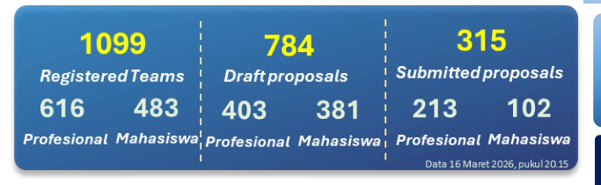 | PROGRES PENDAFTARAN PIDI DIGDAYA X HACKATHON 2026  Progres pendaftaran PIDI DIGDAYA X HACKATHON 2026 menampilkan data tim terdaftar, proposal dalam draft, dan proposal yang telah disubmit, dengan pembagian kategori Professional dan Mahasiswa. Data per 16 Maret 2026 pukul 20.15.
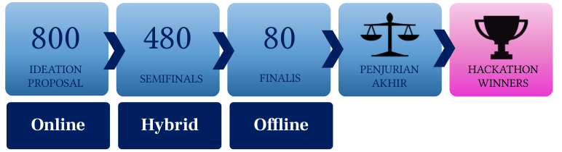 | Tahapan hackathon: 800 ideation proposal online, 480 semifinals hybrid, 80 finalis offline, penjurian akhir, dan hackathon winners.
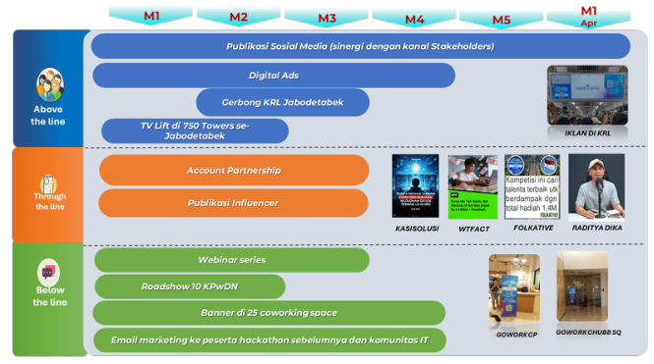 | STRATEGI & TIMELINE KOMUNIKASI  Strategi komunikasi peluncuran PIDI DIGDAYA x HACKATHON 2026 mencakup tiga jalur: Above the Line (publikasi sosial media, digital ads, gerbong KRL Jabodetabek, TV Lift), Through the Line (account partnership, publikasi influencer), dan Below the Line (webinar series, roadshow KPwDN, banner coworking space, email marketing).
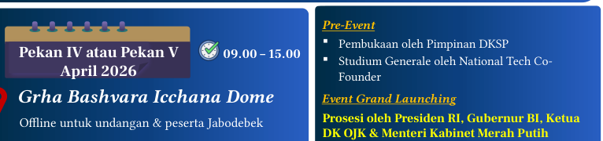 | PELUNCURAN PIDI DIGDAYA X HACKATHON 2026  Peluncuran direncanakan pekan IV atau V April 2026 pukul 09.00-15.00 di Grha Bashvara Icchana Dome, offline untuk undangan dan peserta Jabodebek. Pre-event meliputi pembukaan oleh Pimpinan DKSP dan studium generale oleh National Tech Co-Founder. Event grand launching diprosesikan oleh Presiden RI, Gubernur BI, Ketua DK OJK, dan Menteri Kabinet Merah Putih.

Implementasi PIDI diarahkan selaras dengan semangat efisiensi tanpa mengurangi efektivitas penyelenggaraan program.
Rangkaian program PIDI DIGDAYA x HACKATHON 2026 akan dilakukan secara simultan, dimana peserta akan mengikuti pelatihan terstruktur secara bertahap meliputi Essential Training, Training, Capstone Project, Practinioner, serta Graduation & Job Fair.
Launching PIDI direncanakan dilaksanakan antara pekan IV atau V April 2026, didahului dengan pre-event penjelasan program dan pembagian modul pembelajaran pada peserta.
Event Grand Launching akan berlangsung pukul 09.00–15.00 di Grha Bashvara Icchana Dome secara offline untuk undangan dan peserta Jabodebek, serta hybrid online untuk peserta daerah di Aula 5 KPw Koordinator.
Progresi kompetisi meliputi Ideation Proposal, Semifinals, dan Finalis dengan format online dan hybrid, menuju Penjurian Akhir Hackathon secara offline dengan interaksi Presiden bersama peserta secara hybrid.
Prosesi peluncuran akan dipimpin oleh Presiden RI, Gubernur BI, Ketua DK OJK, dan Menteri Kabinet Merah Putih, disertai pemutaran video bumper launching 15–30 detik, video testimoni PIDI 2–3 menit, pembukaan oleh Pimpinan DKSP, Studium Generale oleh National Tech Co-Founder, serta Leaders Talk oleh ADG 4 dan Studium Generale oleh Narasumber Nasional berupa Capital Venture Leader dan Digital Innovation Pioneer pada post-event.
Target pendaftaran program mencakup 800 peserta untuk Essential Training, 480 peserta untuk Training, dan 80 peserta untuk Capstone Project.

R#3 TINDAK LANJUT KEPADA PSP YG TIDAK MEMENUHI THRESHOLD PENILAIAN TIKMI
- Pemenuhan Action Plan yg telah Disetujui Pengawas
1. Wajib menyampaikan laporan progres realisasi action plan setiap 3 bulan a.l. progres pemenuhan indikator & kendala.
2. Maks. 3 thn sejak PBI berlaku / penetapan klasifikasi PSP u/ pertama kali.
- Tindak Lanjut
- Pengawasan
1. Meningkatkan intensitas pengawasan
2. Mengenakan sanksi administratif a.l. teguran, denda, pembatasan kegiatan.
1. Penurunan Bundling Aktivitas
2. Penyesuaian klasifikasi PSP
3. Penurunan akses kepesertaan
4. Pencabutan izin sebagai PSP
Bank Indonesia menerapkan kerangka tindak lanjut terhadap 11 bank kategori 35 BB yang belum memenuhi threshold TIKMI, dengan pendekatan pengawasan berkelanjutan dan pengembangan aktivitas terukur. Terhadap PSP yang tidak memenuhi threshold, wajib menyampaikan Action Plan dalam jangka waktu maksimal 30 hari setelah penetapan penilaian TIKMI, yang memuat identifikasi gap indikator KMI serta langkah perbaikan beserta tahapan implementasinya. Action Plan tersebut harus dipenuhi dalam periode maksimal 3 tahun sejak PBI berlaku, dengan evaluasi pemenuhan dilakukan per 3 bulan dan penilaian TIKMI berkala per 6 bulan hingga April 2026.
Kepatuhan terhadap Action Plan menjadi prasyarat akses kepesertaan infrastruktur Sistem Pembayaran, sementara ketidakpatuhan akan memicu penerapan exit policy berupa pembatasan atau pencabutan akses sesuai bundling aktivitas dan kepesertaan.
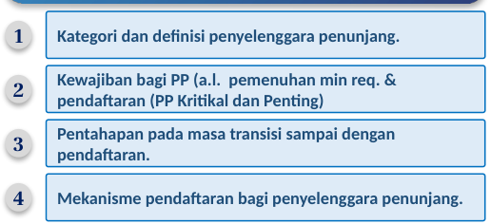 | HAL-HAL YANG DISAMPAIKAN  Empat poin utama yang disampaikan: kategori dan definisi penyelenggara penunjang, kewajiban PP meliputi pemenuhan minimum requirement dan pendaftaran untuk PP Kritikal dan Penting, pentahapan masa transisi sampai pendaftaran, serta mekanisme pendaftaran penyelenggara penunjang.
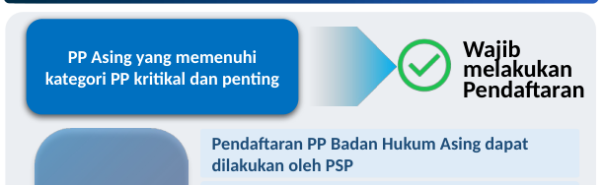 | 2. PEMBERLAKUAN PENGATURAN PP TERHADAP PP ASING  PP Asing yang memenuhi kategori PP kritikal dan penting wajib melakukan pendaftaran. Pendaftaran PP Badan Hukum Asing dapat dilakukan oleh PSP.
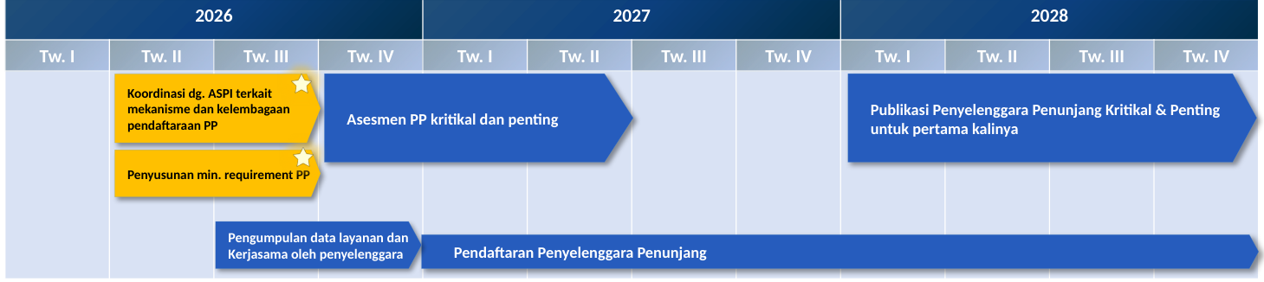 | 3. TINDAK LANJUT PASCA COACHING CLINIC DAN SOSIALISASI  Roadmap 2026-2028: Tw. II-III 2026 koordinasi dengan ASPI dan penyusunan minimum requirement PP; Tw. IV 2026-Tw. II 2027 asesmen PP kritikal dan penting; Tw. III 2026-Tw. IV 2028 pendaftaran penyelenggara penunjang; Tw. I-IV 2028 publikasi penyelenggara penunjang kritikal dan penting pertama kali.

Diseminasi penguatan pengaturan Penyelenggara Penunjang telah diperluas melalui partisipasi Penyelenggara Penunjang Badan Hukum Asing, menandai tahapan substansial dalam harmonisasi kerangka regulasi sektor infrastruktur informasi.
Koordinasi dengan Asosiasi Penyelenggara Sistem Informasi dilakukan terkait mekanisme dan kelembagaan pendaftaran Penyelenggara Penunjang, dengan fokus pada asesmen terhadap PP kategori kritikal dan penting serta penyusunan minimum requirement sebagai prasyarat operasional.
Coaching clinic bersama Penyelenggara Penunjang telah terselenggara pada 11–12 Maret 2026, dihadiri 74 PP termasuk AWS, Google Cloud, dan Alicloud, yang memuat empat substansi utama: kategori dan definisi PP, kewajiban pemenuhan minimum requirement dan pendaftaran bagi PP Kritikal dan Penting, pentahapan masa transisi, serta mekanisme pendaftaran.
Publikasi daftar Penyelenggara Penunjang Kritikal dan Penting dilakukan untuk pertama kalinya sebagai bagian dari transparansi regulasi, disertai pengumpulan data layanan dan kerja sama oleh penyelenggara untuk memperkuat basis informasi pengawasan.
Pemberlakuan pengaturan PP terhadap Badan Hukum Asing menetapkan kewajiban pendaftaran bagi PP Asing yang memenuhi kategori kritikal dan penting, dengan mekanisme pendaftaran yang dapat dilakukan oleh Penyelenggara Sistem Informasi dan dokumen persyaratan mencakup aspek people, process, technology yang setara dengan ketentuan PP Badan Hukum Indonesia.
Tindak lanjut pasca coaching clinic dan sosialisasi direncanakan dalam rentang 2026–2028, dengan pembagian tahapan kuartalan yang mengindikasikan transisi bertahap menuju implementasi penuh kewajiban regulasi bagi seluruh kategori Penyelenggara Penunjang.

R#4 RENCANA PENYELENGGARAAN DAN SINERGI KATALIS P2DD 2026 UNTUK SEMUA PEMDA
Program KATALIS P2DD dirancang sebagai wadah sinergi dan knowledge hub antar daerah guna mempercepat dan memperluas digitalisasi transaksi Pemda sekaligus meningkatkan kualitas layanan publik, belanja, dan pendapatan daerah nontunai.
KATALIS 1: ARAH KERJA diselenggarakan pada Maret 2026 dalam format Online Seminar Nasional dengan mekanisme hybrid, di mana narasumber hadir secara offline dan seluruh Pemda mengikuti secara online, dengan tujuan menyelaraskan arah kebijakan dan prioritas P2DD serta membangun pemahaman bersama lintas daerah, menghadirkan peserta high-level dari Pemprov dan perwakilan Pemkab/Pemkot setingkat Pejabat Utama/Madya, dan membahas usulan topik seperti peta jalan, arah kerja, dan program.
KATALIS 2: AKSELERASI dilaksanakan pada Juni 2026 melalui PIDI (DIGDAYA) dengan format hybrid serupa, bertujuan mendorong pembelajaran berbasis praktik terbaik dan replikasi model sukses, mengikutsertakan sekitar 26 peserta terdiri dari TP2DD Terbaik Provinsi, Kabupaten, dan Kota sebanyak 15 peserta, BPD Terbaik 1 peserta, dan KPwDN terkait 10 peserta, dengan usulan topik modul antara lain Foundational Digital Skills & Mindset serta inovasi SP terkini untuk meningkatkan efisiensi transaksi Pemda seperti QRIS Tap Sektor Transportasi dan KKI Online Payment, disertai sinergi dengan DIGDAYA 2026 yang mengikutsertakan TP2DD sebagai peserta course dengan penyesuaian topik.
KATALIS 3: REFLEKSi dijadwalkan pada Juli 2026 dalam bentuk RAKORPUSDA yang rencananya digelar setelah Rakornas pada Juni 2026, menggunakan format hybrid dengan Wamendagri dan ADG BI hadir offline serta seluruh Pemda online, menargetkan peserta high-level berupa Sekda, Kepala Bapenda, dan Kepala BPKAD dari sekitar 546 Pemda, dengan tujuan mengevaluasi capaian tahunan dan merumuskan arah kebijakan serta program lanjutan, membahas evaluasi, pemetaan isu, dan tindak lanjut Rakornas.
KATALIS 4: SHOWCASING dilaksanakan pada September 2026 melalui PIDI (HACKATON) dengan format offline mencakup FGD dan study visit/benchmarking untuk peer learning, menghadirkan pemenang dan nominator Hackathon, disertai forum idea matching pemenang kategori Optimasi Layanan Publik, dengan usulan topik percepatan realisasi belanja daerah melalui transformasi digital antara lain implementasi integrasi SNAP-SIPD dan sosialisasi KKI online payment pada e-katalog.
Sinergi dengan FEKDI 2026 diwujudkan pada November 2026 melalui kegiatan SHOWCASING & BUSINESS MATCHING dengan format hybrid mencakup ministage, booth, dan workshop, di mana narasumber hadir offline dan Pemda yang tidak hadir mengikuti online, menargetkan Pemda, nominator Hackaton, dan PJP, dengan tujuan mendorong perluasan dan replikasi best practice, membahas business/idea matching, showcasing, serta topik seperti replikasi untuk perluasan digitalisasi dengan contoh QRIS untuk perparkiran pelabuhan dan tempat wisata daerah.
Sinergi dengan HACKATON 2026 dilaksanakan pada November 2026 dengan tema Mendorong Inovasi & Mempererat Sinergi untuk Akselerasi Digitalisasi Keuangan Daerah Berkualitas, menggunakan format hybrid seminar dan booth ruang edukasi, di mana narasumber hadir offline dan seluruh Pemda mengikuti online, menyajikan sharing session/peer learning program terbaik Pemda yang replikatif di booth pojok peer learning, dengan usulan topik learning from the best antara lain QRIS untuk layanan publik, tata kelola pemanfaatan KKI, dashboard monitoring PAD dan realisasi belanja realtime, serta digitalisasi untuk optimalisasi PAD dengan contoh QRIS
Cross Border untuk peningkatan pariwisata.
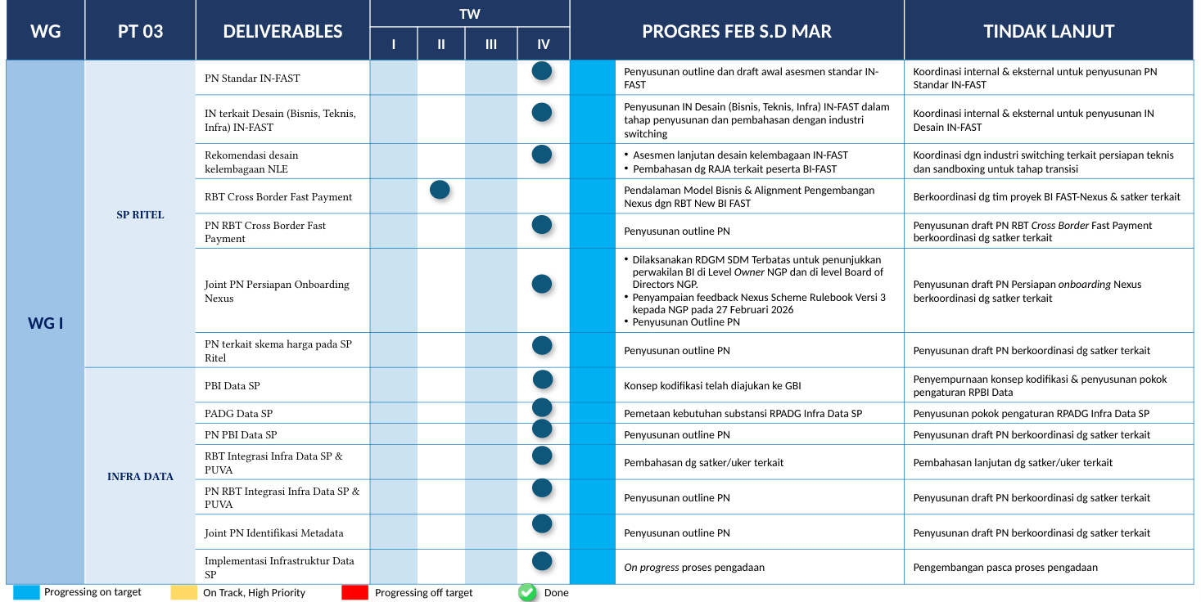
Tabel progress update Working Group 1 periode Februari s.d. Maret mencakup 14 deliverables dalam PT 03 yang terbagi pada workstream SP Ritel dan Infra Data, dengan status progressing on target, meliputi penyusunan outline PN, draft asesmen standar IN-FAST, pembahasan desain kelembagaan, serta implementasi infrastruktur data yang sedang dalam proses pengadaan.
Seluruh inisiatif Working Group I yang tercakup dalam PT 03 berstatus progressing on target dengan indikator biru pada seluruh entri triwulan, menunjukkan eksekusi berjalan sesuai rencana tanpa deviasi signifikan.
Pada area SP Ritel, enam deliverables utama berada di Triwulan IV: PN Standar IN-FAST, IN Desain (Bisnis, Teknis, Infra) IN-FAST, rekomendasi desain kelembagaan NLE, PN RBT Cross Border Fast Payment, Joint PN Persiapan Onboarding Nexus, dan PN terkait skema harga pada SP Ritel. Progress Februari s.d. Maret mencakup penyusunan outline dan draft awal, koordinasi internal-eksternal, pembahasan dengan RAJA terkait peserta BI-FAST, serta penyampaian feedback Nexus Scheme Rulebook Versi 3 kepada NGP pada 27 Februari 2026.
RBT Cross Border Fast Payment merupakan satu-satunya deliverable di Triwulan II, dengan fokus pendalaman model bisnis dan alignment pengembangan Nexus dengan RBT New BI FAST.
Pada area Infra Data, lima deliverables berada di Triwulan IV: PBI Data SP, PADG Data SP, PN PBI Data SP, RBT Integrasi Infra Data SP & PUVA, dan PN RBT Integrasi Infra Data SP & PUVA. Progress terkini meliputi pengajuan konsep kodifikasi ke GBI, pemetaan kebutuhan substansi RPADG, serta pembahasan dengan satker/uker terkait.
Joint PN Identifikasi Metadata dan Implementasi Infrastruktur Data SP juga berada di Triwulan IV, dengan status implementasi infrastruktur on progress proses pengadaan dan pengembangan pasca proses pengadaan sebagai tindak lanjut.
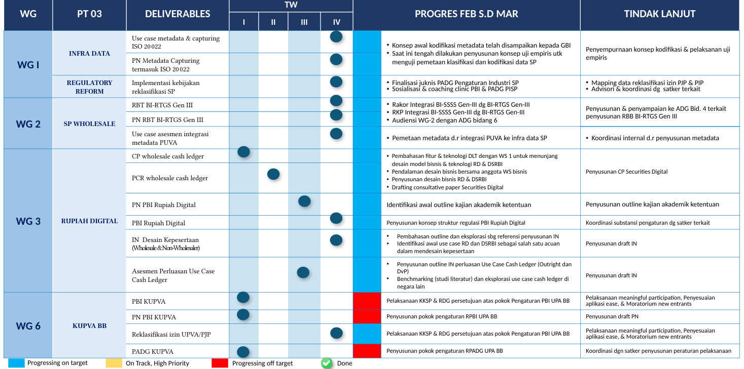
Tabel progress update Working Group terintegrasi & PT 3 periode Februari s.d. Maret, menampilkan status deliverables WG 1 (Infra Data, Regulatory Reform), WG 2 (SP Wholesale), WG 3 (Rupiah Digital), dan WG 6 (KUPVA BB) dengan indikator progressing on target, on track high priority, progressing off target, dan done, disertai rincian progres dan tindak lanjut masing-masing inisiatif.
Seluruh inisiatif WG 1, 2, dan 3 yang tercakup dalam PT 03 masih on track sesuai dengan rencana, namun beberapa inisiatif pada WG 6 terdapat sedikit keterlambatan dikarenakan membutuhkan pendalaman lebih bersama industri.
WG 1 Infra Data mencakup dua deliverables utama. Untuk use case metadata & capturing ISO 20022, konsep awal kodifikasi metadata telah disampaikan kepada GBI, saat ini tengah dilakukan penyusunan konsep uji empiris untuk menguji pemetaan klasifikasi dan kodifikasi data SP, dengan tindak lanjut berupa penyempurnaan konsep kodifikasi dan pelaksanaan uji empiris. Untuk Regulatory Reform implementasi kebijakan reklasifikasi SP, telah dilakukan finalisasi juknis PADG Pengaturan Industri SP, sosialisasi dan coaching clinic PBI & PADG PISP, mapping data reklasifikasi izin PJP & PIP, serta advisori dan koordinasi dengan satker terkait.
WG 2 SP Wholesale mencakup tiga deliverables. Untuk RBT BI-RTGS Gen III, telah dilakukan rakor integrasi BI-SSSS Gen-III dengan BI-RTGS Gen-III, RKP integrasi BI-SSSS Gen-III dengan BI-RTGS Gen-III, audiensi WG-2 dengan ADG bidang 6, dengan tindak lanjut penyusunan dan penyampaian ke ADG Bid. 4 terkait penyusunan RBB BI-RTGS Gen III. Untuk PN RBT BI-RTGS Gen III tidak terdapat progress yang dicatat. Untuk use case asesmen integrasi metadata PUVA, telah dilakukan pemetaan metadata dari integrasi PUVA ke infra data SP dan koordinasi internal dari penyusunan metadata.
WG 3 Rupiah Digital mencakup lima deliverables. Untuk CP wholesale cash ledger, telah dilakukan pembahasan fitur dan teknologi DLT dengan WS 1 untuk menunjang desain model bisnis dan teknologi RD & DSRBI, pendalaman desain bisnis bersama anggota WS bisnis, dengan tindak lanjut penyusunan desain bisnis RD & DSRBI dan drafting consultative paper Securities Digital. Untuk PCR wholesale cash ledger tidak terdapat progress yang dicatat. Untuk PN PBI Rupiah Digital, telah dilakukan identifikasi awal outline kajian akademik ketentuan, dengan tindak lanjut penyusunan outline kajian akademik ketentuan.
Untuk PBI Rupiah Digital, telah dilakukan penyusunan konsep struktur regulasi PBI Rupiah Digital, dengan tindak lanjut koordinasi substansi pengaturan dengan satker terkait. Untuk IN Desain Kepesertaan (Wholesale & Non-Wholesaler), telah dilakukan pembahasan outline dan eksplorasi sebagai referensi penyusunan IN, identifikasi awal use case RD dan DSRBI sebagai salah satu acuan dalam mendesain kepesertaan, dengan tindak lanjut penyusunan draft IN.
Untuk Asesmen Perluasan Use Case Cash Ledger, telah dilakukan penyusunan outline IN perluasan Use Case Cash Ledger (Outright dan DvP), benchmarking (studi literatur) dan eksplorasi use case cash ledger di negara lain, dengan tindak lanjut penyusunan draft IN.
WG 6 KUPVA BB mencakup empat deliverables dengan indikasi keterlambatan pada sebagian inisiatif. Untuk PBI KUPVA BB, telah dilakukan pelaksanaan KKSP & RDG persetujuan atas pokok Pengaturan PBI UPA BB, dengan tindak lanjut pelaksanaan meaningful participation, penyesuaian aplikasi ease, dan moratorium new entrants. Untuk PN PBI KUPVA, telah dilakukan penyusunan pokok pengaturan RPBI UPA BB, dengan tindak lanjut penyusunan draft PN.
Untuk Reklasifikasi izin UPVA/PJP, telah dilakukan pelaksanaan KKSP & RDG persetujuan atas pokok Pengaturan PBI UPA BB, dengan tindak lanjut pelaksanaan meaningful participation, penyesuaian aplikasi ease, dan moratorium new entrants. Untuk PADG KUPVA, telah dilakukan penyusunan pokok pengaturan RPADG UPA BB, dengan tindak lanjut koordinasi dengan satker penyusunan peraturan pelaksanaan.
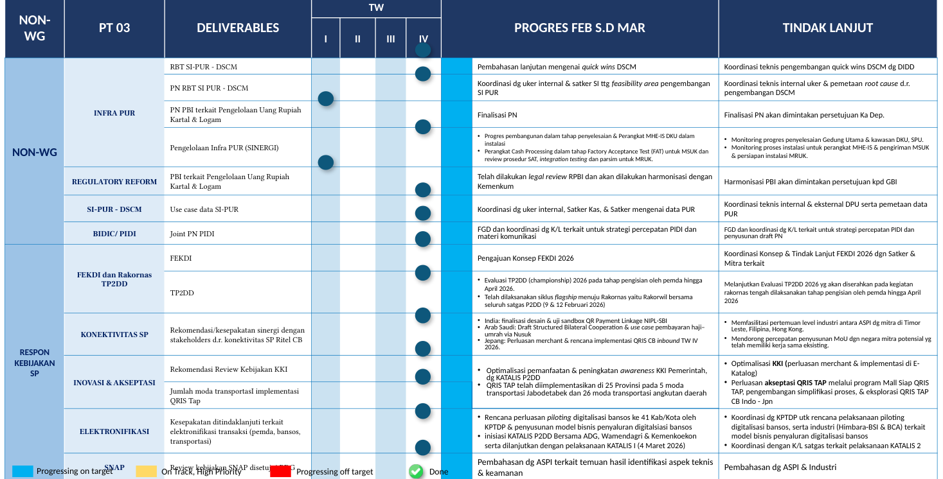
Tabel progress update PT 03 Non-Working Group dan Respon Kebijakan SP periode Februari s.d. Maret, menampilkan status deliverables pada TW I-IV dengan indikator progressing on target, on track high priority, progressing off target, dan done.
Seluruh inisiatif PT 03 Non-Working Group dan program kerja utama DKSP masih on track sesuai dengan rencana, dengan mayoritas deliverables berstatus progressing on target pada Triwulan IV.
Pada bidang Infra PUR, pembahasan lanjutan mengenai quick wins DSCM sedang berlangsung dengan koordinasi teknis pengembangan bersama DIDD, sementara PN RBT SI PUR-DSCM dalam tahap koordinasi dengan uker internal dan satker SI terkait feasibility area pengembangan serta pemetaan root cause pengembangan DSCM.
PN PBI terkait Pengelolaan Uang Rupiah Kartal dan Logam dalam tahap finalisasi yang akan dimintakan persetujuan Ka Dep, dan pengelolaan Infra PUR (SINERGI) dalam tahap penyelesaian pembangunan dengan perangkat MHE-IS DKU dalam instalasi, perangkat Cash Processing dalam tahap Factory Acceptance Test (FAT) untuk MSUK dan review prosedur SAT, integration testing dan parsim untuk MRUK, serta monitoring progres penyelesaian Gedung Utama dan kawasan DKU, SPU, proses instalasi perangkat MHE-IS, pengiriman MSUK, dan persiapan instalasi MRUK.
Regulatory Reform mencakup legal review RPBI yang telah dilakukan dan akan diharmonisasi dengan Kemenkum, dengan harmonisasi PBI akan dimintakan persetujuan kepada GBI. SI-PUR-DSCM meliputi koordinasi dengan uker internal, Satker Kas, dan Satker mengenai data PUR serta koordinasi teknis internal dan eksternal DPU dengan pemetaan data PUR. BIDIC/PIDI mencakup FGD dan koordinasi dengan K/L terkait untuk strategi percepatan PIDI dan materi komunikasi, serta penyusunan draft PN.
Respon Kebijakan SP mencakup FEKDI dan Rakornas TP2DD dengan pengajuan Konsep FEKDI 2026 dan koordinasi konsep serta tindak lanjut dengan satker dan mitra terkait, serta evaluasi TP2DD (championship) 2026 pada tahap pengisian oleh pemda hingga April 2026 yang telah dilanjutkan dengan siklus flagship menuju Rakornas melalui Rakorwil bersama seluruh satgas P2DD pada 9 dan 12 Februari 2026.
Konektivitas SP mencakup finalisasi desain dan uji sandbox QR Payment Linkage NIPL-SBI untuk India, Draft Structured Bilateral Cooperation dan use case pembayaran haji-umrah via Nusuk untuk Arab Saudi, serta perluasan merchant dan rencana implementasi QRIS CB inbound Triwulan IV 2026 untuk Jepang, dengan pemfasilitasian pertemuan level industri antara ASPI dengan mitra di Timor Leste, Filipina, Hong Kong, dan pendorongan percepatan penyusunan MoU dengan negara mitra potensial yang telah memiliki kerja sama eksisting.
Inovasi dan Akseptasi mencakup optimalisasi pemanfaatan dan peningkatan awareness KKI Pemerintah dengan KATALIS P2DD, implementasi QRIS TAP di 25 Provinsi pada 5 moda transportasi Jabodetabek dan 26 moda transportasi angkutan daerah, optimalisasi KKI melalui perluasan merchant dan implementasi di E-Katalog, serta perluasan akseptasi QRIS TAP melalui program Mall Siap QRIS TAP, pengembangan simplifikasi proses, dan eksplorasi QRIS TAP CB Indo-Jpn.
Elektronifikasi mencakup rencana perluasan piloting digitalisasi bansos ke 41 Kab/Kota oleh KPTDP dan penyusunan business model penyaluran digitalisasi bansos, inisiasi KATALIS P2DD bersama ADG, Wamendagri, dan Kemenkoekon yang dilanjutkan dengan pelaksanaan KATALIS I pada 4 Maret 2026, koordinasi dengan KPTDP untuk rencana pelaksanaan piloting digitalisasi bansos serta industri (Himbara-BSI dan BCA) terkait business model penyaluran, dan koordinasi dengan K/L satgas terkait pelaksanaan KATALIS 2.
Review kebijakan SNAP telah disetujui RDG dengan pembahasan bersama ASPI terkait temuan hasil identifikasi aspek teknis dan keamanan serta pembahasan dengan ASPI dan industri.
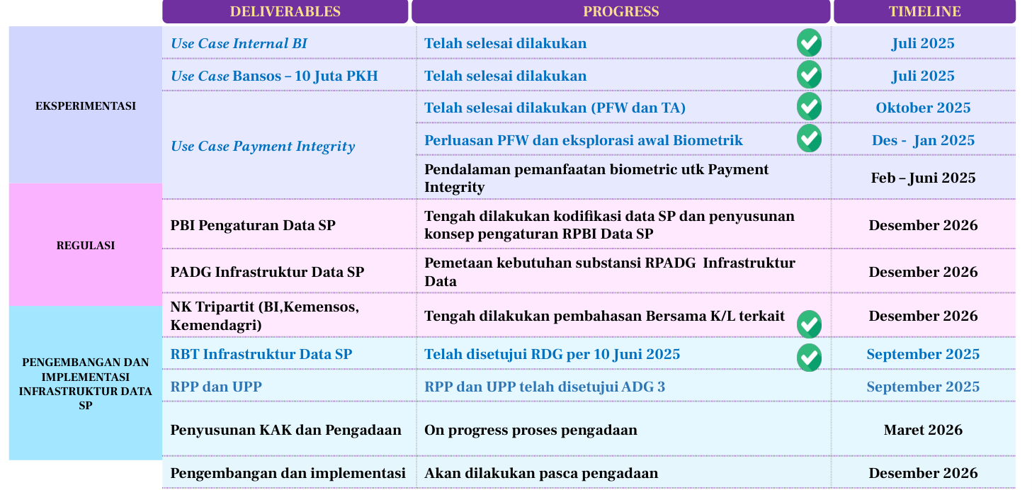
Tabel progres pengembangan infrastruktur data SP mencakup tiga area: eksperimentasi (Use Case Internal BI, Bansos 10 Juta PKH, dan Payment Integrity dengan timeline Juli 2025–Juni 2025), regulasi (PBI Pengaturan Data SP, PADG Infrastruktur Data SP, NK Tripartit dengan target Desember 2026), serta pengembangan dan implementasi infrastruktur data SP (RBT Infrastruktur Data SP disetujui RDG per 10.
Pengembangan infrastruktur data SP secara umum berjalan on track dan saat ini tengah dalam tahap pengadaan, disertai eksperimentasi Payment ID untuk use case Payment Integrity serta penyusunan regulasi pendukung implementasi.
Tiga use case eksperimentasi telah diselesaikan: Use Case Internal BI dan Use Case Bansos – 10 Juta PKH pada Juli 2025, serta Use Case Payment Integrity tahap PFW dan TA pada Oktober 2025. Perluasan PFW dan eksplorasi awal biometrik telah rampung periode Desember 2025–Januari 2025, sementara pendalaman pemanfaatan biometrik untuk Payment Integrity berlangsung Februari–Juni 2025.
Tiga pilar regulasi dalam pembahasan: PBI Pengaturan Data SP tengah dikodifikasi dengan target Desember 2026, PADG Infrastruktur Data SP dalam pemetaan kebutuhan substansi RPADG dengan target serupa, dan NK Tripartit (BI, Kemensos, Kemendagri) tengah dibahas bersama K/L terkait dengan target Desember 2026.
Lima tahapan pengembangan dan implementasi menunjukkan progres beragam: RBT Infrastruktur Data SP telah disetujui RDG per 10 Juni 2025 dengan target September 2025; RPP dan UPP telah disetujui ADG 3 dengan target September 2025; penyusunan KAK dan pengadaan tengah on progress dengan target Maret 2026; serta pengembangan dan implementasi akan dilakukan pasca pengadaan dengan target Desember 2026.

3. Proyeksi
HASIL PEMBAHASAN DEWAN GUBERNUR
- Konflik AS-Israel-Iran berlangsung lama shg picu kenaikan harga minyak & komoditas, sentimen risk-off pasar keuangan, kenaikan inflasi global dan penurunan PDB global.
- Intensitas perang lebih tinggi, kerusakan lebih dalam & durasi lebih panjang akan meningkatkan harga minyak, lemahkan PDB lebih dalam dan tingkatkan inflasi lebih tinggi.
- Inflows yang terkonsentrasi ke safe haven assets dorong penguatan DXY.
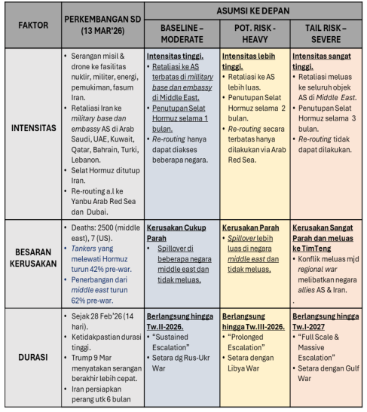 | INTENSITAS, BESARAN KERUSAKAN DAN DURASI PERANG PENGARUHI RISIKO GEOPOLITIK  Tabel membandingkan tiga skenario risiko geopolitik (Baseline-Moderate, Potential Risk-Heavy, Tail Risk-Severe) berdasarkan faktor intensitas, besaran kerusakan, dan durasi perang AS-Israel-Iran. Skenario Tail Risk menunjukkan intensitas sangat tinggi, kerusakan sangat parah meluas ke TimTeng, dan durasi hingga Tw.I-2027 setara Gulf War.
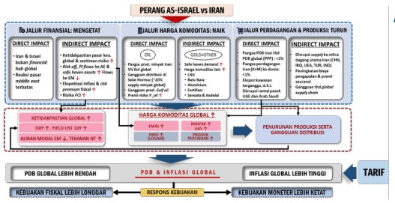 | PERANG AS-ISRAEL-IRAN BERDAMPAK KE GLOBAL MELALUI JALUR KOMODITAS, FINANSIAL DAN PERDAGANGAN  Konflik AS-Israel-Iran berlangsung lama sehingga memicu kenaikan harga minyak dan komoditas, sentimen risk-off pasar keuangan, kenaikan inflasi global, dan penurunan PDB global. Intensitas perang yang lebih tinggi, kerusakan lebih dalam, dan durasi lebih panjang akan meningkatkan harga minyak, melemahkan PDB lebih dalam, dan menaikkan inflasi lebih tinggi, sementara inflows ke safe haven assets.
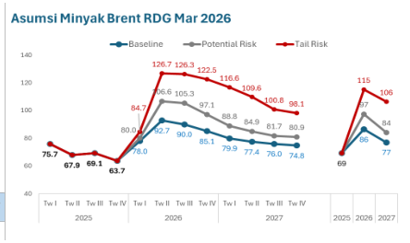 | HARGA MINYAK NAIK LEBIH TINGGI BILA TENSI PERANG & KERUSAKAN MENINGKAT SERTA DURASI BERTAMBAH  Asumsi harga Minyak Brent RDG Mar 2026 menampilkan tiga skenario: Baseline, Potential Risk, dan Tail Risk. Pada skenario Tail Risk, harga minyak diproyeksikan mencapai 126,7 pada Triwulan II 2026, lebih tinggi dibandingkan skenario Baseline dan Potential Risk, sebelum menurun ke 98,1 pada Triwulan IV 2027.
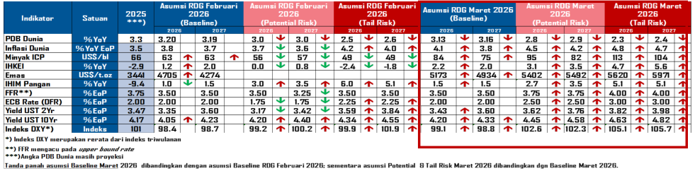 | PROYEKSI PEREKONOMIAN GLOBAL 2026-2027  Tabel proyeksi ekonomi global 2026-2027 dengan tiga skenario: Baseline, Potential Risk, dan Tail Risk, menampilkan indikator PDB Dunia, inflasi, harga minyak, IHKEI, EMAS, IHKM Pangan, FFR, ECB Rate, Yield UST 10Yr, dan Indeks DXY. Asumsi Baseline Maret 2026 menunjukkan PDB Dunia 3,1% (2026) dan 3,2% (2027), harga minyak 84 US$/barel, serta DXY 98,4.

Proyeksi perekonomian global 2026-2027 menghadapi ancaman sistemik dari eskalasi konflik geopolitik yang berlarut-larut, dengan dinamika perang yang mengakar pada tiga dimensi kritis: intensitas pertempuran, besaran kerusakan infrastruktur, dan durasi konfrontasi.
Konflik AS-Israel-Iran memancarkan dampak multipiler ke ekonomi global melalui tiga saluran transmisi utama: jalur komoditas energi yang menekan pasokan minyak mentah, jalur finansial yang memicu volatilitas asset pricing dan arus modal risk-off, serta jalur perdagangan internasional yang mengganggu rute logistik strategis.
Harga minyak dunia diproyeksikan mengalami tekanan upside yang signifikan bilamana ketiga variabel risiko—tensi perang, kerusakan fasilitas produksi, dan perpanjangan durasi konflik—berkonvergensi secara simultan, menciptakan skenario supply shock yang mengancam stabilitas inflasi global dan memaksa penyesuaian kebijakan moneter di berbagai yurisdiksi.
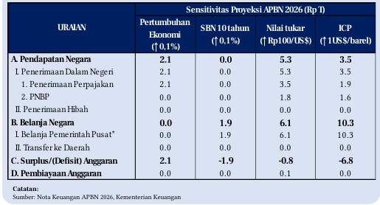 | KENAIKAN DEFISIT APBN 2026 AKIBAT PERUBAHAN ASUMSI HARGA MINYAK, YIELD SBN, NILAI TUKAR, DAN PDB  Tabel sensitivitas proyeksi APBN 2026 menampilkan dampak perubahan asumsi ekonomi terhadap komponen anggaran, dengan catatan dana cadangan MBG sebesar 268 triliun tidak mengurangi target pencapaian 82,9 juta peserta. Sumber: Nota Keuangan APBN 2026, Kementerian Keuangan.
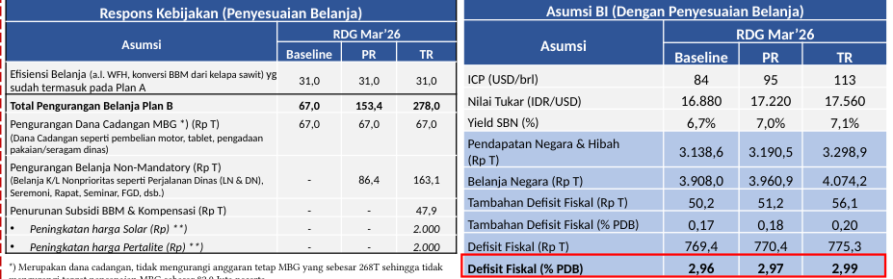 | Plan B : Full Response Fiskal ( defisit < 3%)  Tabel respons kebijakan Plan B (Full Response Fiskal) dengan penyesuaian belanja menunjukkan total pengurangan belanja Plan B sebesar 67,0 triliun rupiah pada baseline, 153,4 triliun rupiah pada PR, dan 278,0 triliun rupiah pada TR. Defisit fiskal (% PDB) pada asumsi BI dengan penyesuaian belanja sebesar 2,96% pada baseline, 2,97% pada PR, dan 2,99% pada TR.
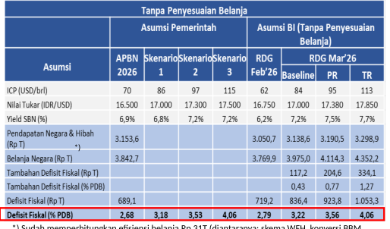 | Plan A : No Response Fiskal  Tabel Tampa Penyesuaian Belanja menampilkan proyeksi defisit fiskal APBN 2026 berdasarkan asumsi pemerintah dan asumsi BI (tanpa penyesuaian belanja) dengan skenario ICP, nilai tukar, dan yield SBN yang berbeda, serta menunjukkan defisit fiskal dalam persen PDB mulai dari 2,68% hingga 4,06% pada berbagai skenario.
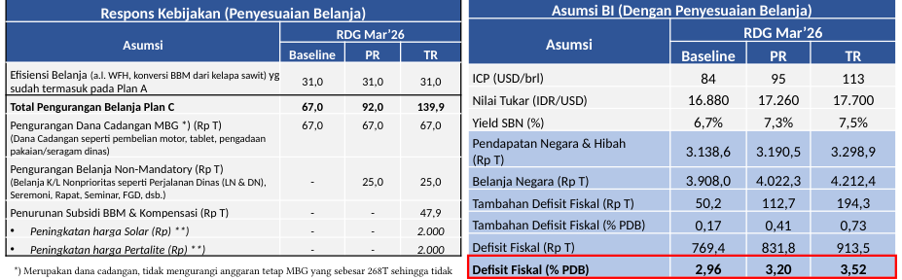 | Plan C : Partial Response Fiskal (PERPPU, defisit > 3%)  Tabel respons kebijakan Plan C (Partial Response Fiskal) dengan penyesuaian belanja menunjukkan total pengurangan belanja Plan C sebesar 67,0 triliun rupiah pada baseline, 92,0 triliun rupiah pada PR, dan 139,9 triliun rupiah pada TR. Defisit fiskal (% PDB) pada asumsi BI dengan penyesuaian belanja sebesar 2,96% pada baseline, 3,20% pada PR, dan 3,52% pada TR.

Konflik di Timur Tengah memperlebar proyeksi defisit APBN 2026 di atas ambang batas 3,0% PDB, memaksa pertimbangan serius terhadap dua jalur respons kebijakan fiskal. Jalur Full Response menargetkan penyesuaian belanja agar defisit APBN kembali ke bawah 3% PDB, sementara jalur Partial Response melalui PERPPU memperbolehkan defisit fiskal turun namun tetap di atas 3% dengan probabilitas implementasi Full Response yang lebih tinggi.
Dalam skenario baseline tanpa respons kebijakan, asumsi ICP USD84 per barel, nilai tukar Rp16.880 per USD, dan yield SBN 6,7% menghasilkan defisit fiskal Rp769,4 triliun atau 2,96% PDB. Namun pada skenario stress dengan ICP USD113 per barel, nilai tukar Rp17.700 per USD, dan yield SBN 7,5%, defisit membengkak menjadi Rp913,5 triliun atau 3,52% PDB dengan tambahan defisit mencapai Rp194,3 triliun (0,73% PDB).
Plan A (No Response Fiskal) mempertahankan belanja negara pada Rp4.212,4 triliun di skenario terburuk tanpa intervensi pengurangan. Plan C (Partial Response Fiskal) mengimplementasikan efisiensi belanja Rp31 triliun yang sudah termasuk skema WFH dan konversi BBM dari kelapa sawit, ditambah pengurangan dana cadangan MBG sebesar Rp67 triliun untuk pembelian motor, tablet, dan pengadaan pakaian/seragam dinas yang tidak mengurangi anggaran tetap MBG sebesar Rp268 triliun maupun target pencapaian 82,9 juta peserta.
Plan C juga memangkas belanja non-mandatory Rp25 triliun pada skenario PR dan TR meliputi perjalanan dinas LN/DN, seremoni, rapat, seminar, dan FGD, serta menurunkan subsidi BBM dan kompensasi Rp47,9 triliun dengan kenaikan harga solar dan pertalite masing-masing Rp2.000 mulai Juli 2026.
Plan B (Full Response Fiskal) menerapkan efisiensi yang sama namun dengan pengurangan belanja non-mandatory yang lebih agresif mencapai Rp86,4 triliun pada skenario PR dan Rp163,1 triliun pada skenario TR, total pengurangan belanja masing-masing Rp153,4 triliun dan Rp278 triliun. Dengan asumsi BI yang sudah memperhitungkan penyesuaian belanja—ICP USD95-113 per barel, nilai tukar Rp17.220-17.560 per USD, dan yield SBN 7,0%-7,1%—defisit fiskal dapat ditahan pada rentang Rp770,4-775,3 triliun atau 2,97%-2,99% PDB, dengan tambahan defisit hanya Rp51,2-56,1 triliun (0,18%-0,20% PDB).
HASIL PEMBAHASAN DEWAN GUBERNUR
- Pemerintah diprakirakan akan melakukan full response (Plan B) dg efisiensi belanja APBN sebagai ‘obat’ yg diprioritaskan pada belanja non-mandatory, di antaranya belanja infrastruktur, belanja barang K/L, belanja modal non-prioritas (a.l kendaraan dinas, fasilitas kantor)
- Prospek PDB 2026 dipengaruhi respons kebijakan penyesuaian fiskal jk pendek, dg rencana jk menengah untuk kurangi ketergantungan energi.
- Tanpa response fiskal (Plan A), PDB tumbuh 5,25% (baseline), atau turun menjadi 4,93% (Potential Risk) dan 4,37% (Tail Risk)
- Dengan full response fiskal (Plan B), PDB turun menjadi 5,22% (baseline), atau turun menjadi 4,85% (Potential Risk) dan 4,12% (Tail Risk).
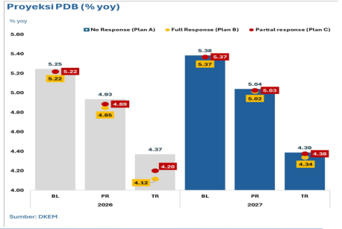 | PENYESUAIAN BELANJA FISKAL MEMBUAT PROSPEK PDB LEBIH RENDAH  Proyeksi PDB 2026 menurun akibat penyesuaian belanja fiskal, dengan skenario full response (Plan B) PDB tumbuh 5,22% (baseline), 4,85% (Potential Risk), dan 4,12% (Tail Risk), sementara tanpa response (Plan A) PDB tumbuh 5,25% (baseline), 4,93% (Potential Risk), dan 4,37% (Tail Risk). Pemerintah diprakirakan melakukan full response dengan efisiensi belanja APBN terutama pada belanja non-mandatory.
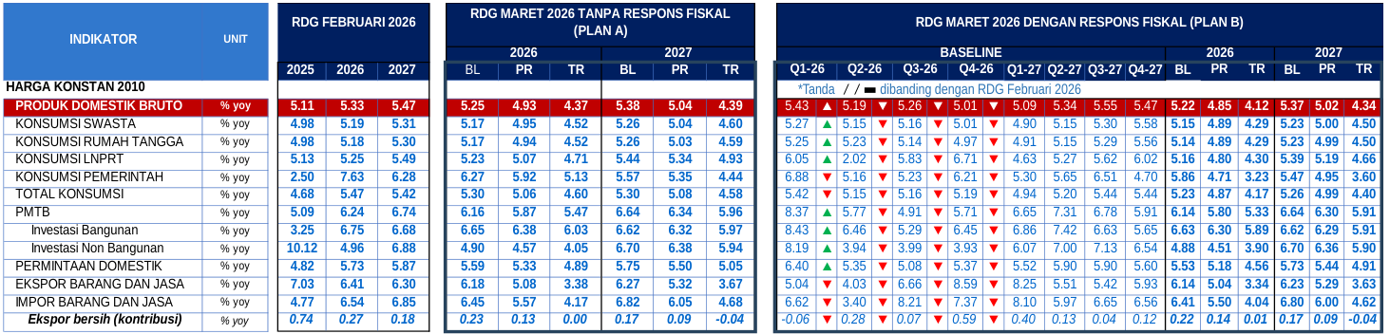 | PDB 2026 TURUN MENJADI 5,22% DIPENGARUHI PENYESUAIAN BELANJA PEMERINTAH UNTUK JAGA DEFISIT FISKAL <3% DI TENGAH HARGA MINYAK YG LEBIH TINGGI  Tabel membandingkan proyeksi PDB 2026-2027 pada tiga skenario: RDG Februari 2026 (5,33%), RDG Maret 2026 tanpa respons fiskal (Plan A: baseline 5,25%, Potential Risk 4,93%, Tail Risk 4,37%), dan RDG Maret 2026 dengan respons fiskal (Plan B: baseline 5,22%, Potential Risk 4,85%, Tail Risk 4,12%).

Efisiensi belanja fiskal diproyeksikan menurunkan laju pertumbuhan ekonomi pada 2026, dengan PDB direvisi menjadi 5,22% dibandingkan proyeksi sebelumnya. Penyesuaian belanja pemerintah menjadi instrumen utama untuk menjaga defisit fiskal di bawah ambang batas 3% PDB di tengah tekanan harga minyak global yang lebih tinggi. Koreksi arah kebijakan fiskal ini secara langsung melemahkan prospek aktivitas ekonomi domestik, sebagaimana diindikasikan oleh tanda penurunan () pada matriks proyeksi dibandingkan dengan RDG Februari 2026.

K3. Tekanan nilai tukar terus meningkat shg memerlukan respons stabilisasi yg intensif
HASIL PEMBAHASAN DEWAN GUBERNUR
- Defisit NPI 2026 meningkat didorong prospek FA yang lebih rendah akibat net portfolio flows yang lebih kecil dan prospek CAD lebih tinggi dipengaruhi kenaikan beban impor migas akibat harga minyak.
- Masih tingginya ketidakpastian dorong penurunan prospek aliran modal ke saham dan SBN, sedangkan prospek inflows SRBI lebih tinggi sejalan upaya menjaga stabilitas rupiah. Risiko outflows real money di SBN perlu diwaspadai.
- Cadev akhir 2026 diprakirakan USD151,9 miliar (114,07% ARA Metric), menurun sejalan peningkatan asumsi alokasi intervensi menjadi USD27 miliar.
- Kurs lebih depresiatif akibat outflows NR, dan demand valas residen.
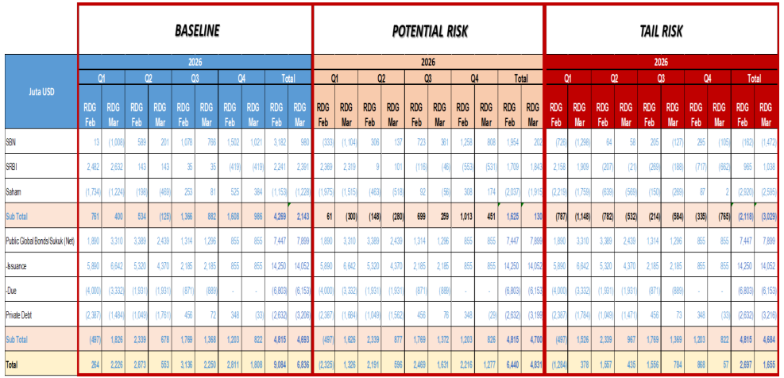 | ALIRAN MODAL MASUK DIPRAKIRAKAN BERKURANG SEJALAN MENINGKATNYA PREMI RISIKO EM SEJALAN PENINGKATAN RISIKO DARI TENSI GEOPOLITIK SERTA ISU SUSTAINABILITAS DOMESTIK  Tabel proyeksi aliran modal masuk dalam tiga skenario (Baseline, Potential Risk, dan Tail Risk) untuk tahun 2026 per kuartal, dengan rincian kategori SBN, SRBI, Saham, Public Global Bonds/Sukuk (Net), Jisuance, Due, dan Private Debt dalam satuan Juta USD.
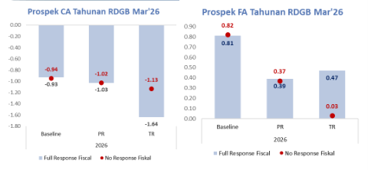 | PI FLOWS BERPOTENSI LEBIH BAIK SAAT DILAKUKAN RESPON PENYESUAIAN APBN OLEH PEMERINTAH  Prospek Current Account Tahunan RDGB Mar'26 menunjukkan nilai negatif pada seluruh skenario (Baseline, PR, dan TR) dengan Full Response Fiskal dan No Response Fiskal, sedangkan Prospek Financial Account Tahunan menunjukkan nilai positif pada seluruh skenario dengan Full Response Fiskal lebih tinggi dibanding No Response Fiskal.
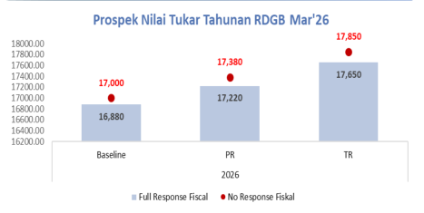 | PROSPEK NT berpotensi LEBIH KUAT JIKA DITEMPUH PENYESUAIAN KEBIJAKAN FISKAL  Prospek nilai tukar tahunan RDGB Mar'26 menampilkan tiga skenario: Baseline, PR, dan TR, dengan perbandingan antara kondisi Full Response Fiskal dan No Response Fiskal. Skenario Full Response Fiskal menunjukkan nilai tukar yang lebih kuat dibandingkan No Response Fiskal pada masing-masing skenario.

Tekanan pada nilai tukar Rupiah terus menguat seiring berkurangnya aliran modal masuk yang diprakirakan berlanjut, sejalan dengan meningkatnya premi risiko pasar emerging market akibat eskalasi tensi geopolitik dan isu keberlanjutan fiskal domestik. Respons penyesuaian APBN oleh pemerintah berpotensi memperbaiki prospek portfolio inflows meskipun dinamika global tetap menantang. Prospek nilai tukar dapat diperkuat secara signifikan melalui penyesuaian kebijakan fiskal yang komprehensif, sebagaimana diilustrasikan dalam Skenario Full Respons Fiskal (Plan B) sebagai alternatif kebijakan.

K4. Inflasi IHK 2026-2027 lebih tinggi di atas 3% akibat perang
HASIL PEMBAHASAN DEWAN GUBERNUR
- Prospek inflasi 2026-2027 naik dan di atas 3% didorong oleh seluruh komponen inflasi.
- Inflasi inti 2026 naik sejalan dg depresiasi NT, meningkatnya imported inflation dan dampak lanjutan inflasi VF dan AP, dengan pass-through yang terbatas.
- Tekanan inflasi AP lebih tinggi dipengaruhi peningkatan harga energi akibat naiknya harga minyak global dan depresiasi NT.
- Inflasi VF masih di atas 5% dan lebih tinggi akibat dampak kenaikan harga pupuk meski bersifat temporer.
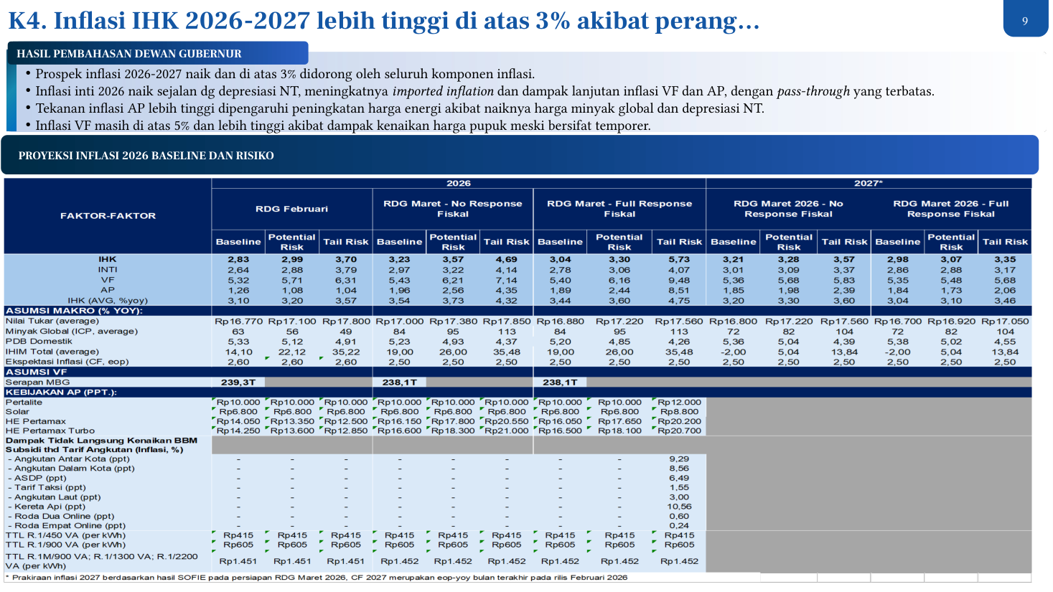
Proyeksi inflasi IHK 2026-2027 menunjukkan prospek di atas 3% yang didorong oleh seluruh komponen inflasi, dengan inflasi inti naik sejalan depresiasi nilai tukar dan meningkatnya imported inflation, tekanan inflasi AP yang lebih tinggi akibat kenaikan harga minyak global, serta inflasi VF tetap di atas 5% karena dampak kenaikan harga pupuk yang bersifat temporer.
Proyeksi inflasi IHK 2026-2027 menunjukkan trajektori di atas 3% akibat eskalasi konflik global, dengan seluruh komponen inflasi berkontribusi pada tekanan harga yang lebih tinggi.
Inflasi inti 2026 diproyeksikan meningkat sejalan dengan depresiasi nilai tukar, imported inflation yang memperkuat, serta dampak lanjutan inflasi volatile food dan administered prices dengan pass-through terbatas.
Tekanan inflasi administered prices lebih tinggi dipengaruhi kenaikan harga energi akibat naiknya harga minyak global dan depresiasi nilai tukar.
Inflasi volatile food diproyeksikan masih di atas 5% dan lebih tinggi akibat dampak kenaikan harga pupuk yang bersifat temporer.
Tabel proyeksi membandingkan skenario RDG Februari, RDG Maret dengan No Response Fiskal, dan RDG Maret dengan Full Response Fiskal untuk 2026, serta skenario RDG Maret 2026 dengan No Response Fiskal dan Full Response Fiskal untuk 2027*.
Setiap skenario memuat tiga kolom proyeksi: Baseline, Potential Risk, dan Tail Risk, dengan komponen IHK, INTI, VF, dan AP.
Asumsi makro yang mendasari proyeksi meliputi nilai tukar rata-rata, minyak global ICP rata-rata, PDB domestik, IHKM total rata-rata, dan ekspektasi inflasi CF akhir periode.
Asumsi volatile food mencakup serapan MBG sebagai variabel kebijakan.
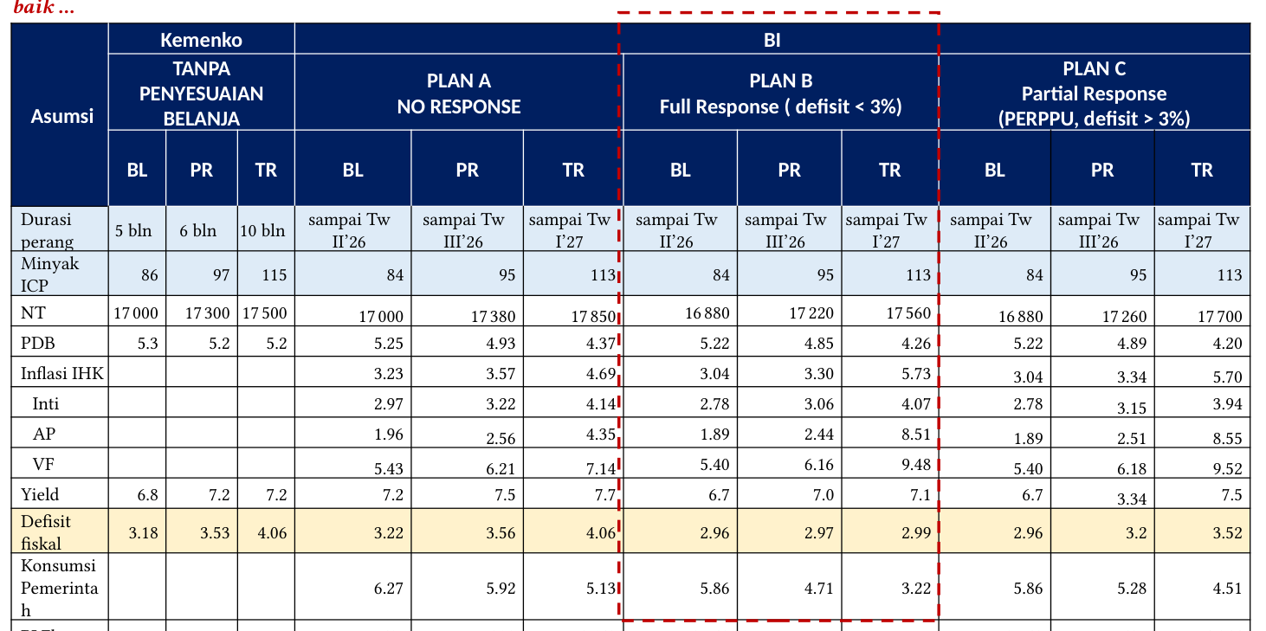
Tabel membandingkan proyeksi makroekonomi Indonesia pada 2026-2027 di bawah empat skenario: Tanpa Penyesuaian Belanja, Plan A (No Response), Plan B (Full Response dengan defisit < 3%), dan Plan C (Partial Response/PERPPU dengan defisit > 3%).
Kebijakan moneter diarahkan agar skenario Full Response (Plan B) mampu mengembalikan variabel makroekonomi menuju baseline yang lebih terkendali.
Prospek inflasi inti 2026 pada skenario Partial Response (PR) masih menunjukkan tekanan tinggi sebesar 3,06%, sementara nilai tukar Rupiah tetap lemah di level Rp17.220 sehingga memerlukan penyesuaian kebijakan untuk perbaikan signifikan.
Tabel perbandingan menampilkan empat skenario utama: Kemenko tanpa penyesuaian belanja, BI Plan A (No Response), BI Plan B (Full Response dengan defisit <3%), dan BI Plan C (Partial Response/PERPPU dengan defisit >3%), masing-masing dengan tiga varian durasi perang dan periode waktu.
Plan B menunjukkan defisit fiskal terendah pada rentang 2,96-2,99% dibandingkan Plan C (3,2-3,52%) dan skenario tanpa penyesuaian belanja (3,18-4,06%), mengindikasikan disiplin fiskal lebih ketat pada respons penuh.
Nilai tukar Rupiah pada Plan B dan Plan C berada pada rentang Rp16.880-17.700, relatif lebih kuat dibandingkan Plan A dan skenario Kemenko yang berada pada rentang Rp17.000-17.850.
Proyeksi PDB periode akhir (TR) pada Plan B dan Plan C menunjukkan 4,20-4,26, sedangkan Plan A menunjukkan perlambatan lebih dalam ke 4,37, menggambarkan efektivitas kombinasi kebijakan dalam mempertahankan momentum pertumbuhan.
Yield SBN pada Plan B tercatat 6,7-7,1, lebih rendah dibandingkan Plan A (7,2-7,7) dan Plan C (6,7-7,5), mencerminkan risk premium yang lebih terkendali pada skenario respons penuh.
Aliran masuk modal asing (PI Flows) pada Plan B menunjukkan 2.143 pada periode awal, kontras dengan skenario lain yang mengalami arus keluar signifikan hingga -5.659 pada kondisi terburuk.
Konsumsi pemerintah pada Plan B tercatat 5,86-4,51, menunjukkan penyesuaian belanja yang lebih terukur dibandingkan skenario tanpa penyesuaian yang mencatat 6,27-5,13.
Harga minyak ICP diasumsikan naik dari 84-86 pada periode awal menuju 113-115 pada periode akhir di seluruh skenario, menegaskan perlunya mitigasi terhadap supply shock energi global.
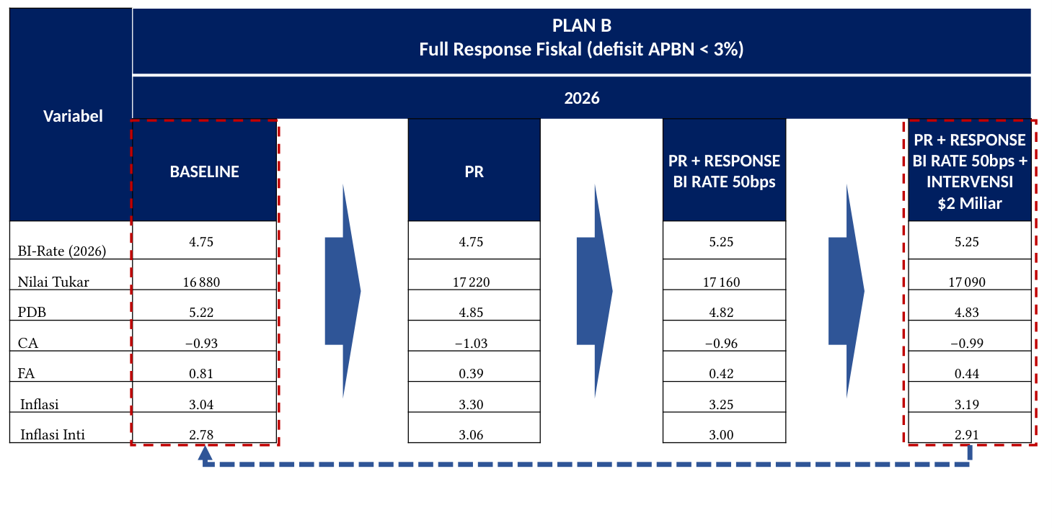
Tabel PLAN B Full Response Fiskal 2026 membandingkan skenario BASELINE (BI-Rate 4,75, nilai tukar 16880, PDB 5,22, inflasi 3,04, inflasi inti 2,78) dengan tiga skenario: PR, PR + RESPONSE BI RATE 50bps (BI-Rate 5,25, nilai tukar 17160, PDB 4,82, inflasi 3,25, inflasi inti 3,00), serta PR + RESPONSE BI RATE 50bps + INTERVENSI $2 Miliar (nilai tukar 17090, PDB 4,83, inflasi 3,19, inflasi inti 2,91).
Kenaikan BI Rate sebesar 50 basis poin disertai intervensi pasar valas senilai USD2 miliar berhasil mengembalikan proyeksi inflasi dan nilai tukar 2026 mendekati skenario baseline.
Tabel perbandingan skenario PLAN B dengan asumsi Full Response Fiskal (defisit APBN di bawah 3%) menunjukkan trajektor pemulihan variabel makroekonomi. Skenario baseline mencatat BI-Rate 4,75%, nilai tukar Rp16.880, pertumbuhan PDB 5,22%, current account -0,93%, financial account 0,81%, inflasi 3,04%, dan inflasi inti 2,78%.
Skenario Program Reformasi (PR) tanpa respons kebijakan menghasilkan pelemahan signifikan: nilai tukar terdepresiasi ke Rp17.220, PDB melambat ke 4,85%, current account memburuk ke -1,03%, financial account turun drastis ke 0,39%, inflasi naik ke 3,30%, dan inflasi inti meningkat ke 3,06%.
Respons kenaikan BI Rate 50 bps memperbaiki sejumlah indikator namun belum optimal: nilai tukar sedikit menguat ke Rp17.160, financial account naik ke 0,42%, inflasi turun ke 3,25%, dan inflasi inti turun ke 3,00%, meski PDB sedikit melambat ke 4,82% dan current account membaik ke -0,96%.
Kombinasi lengkap kenaikan BI Rate 50 bps dan intervensi USD2 miliar menghasilkan proyeksi terbaik mendekati baseline: nilai tukar menguat ke Rp17.090, financial account naik ke 0,44%, inflasi turun ke 3,19%, dan inflasi inti turun ke 2,91%, dengan PDB stabil di 4,83% dan current account di -0,99%.

4. Butir Keputusan
Bauran kebijakan diarahkan untuk memperkuat respons kebijakan guna mendukung pertumbuhan ekonomi berkelanjutan sekaligus menjaga stabilitas. Kerangka respons kebijakan tersebut mengintegrasikan tiga pilar utama, yakni Dampak Kebijakan Ekonomi Makro (DKEM), Dampak Kebijakan Mikroprudensial (DKMP), dan Dampak Kebijakan Sistem Pembayaran (DKSP).

4.1 Kebijakan Moneter

Rekomendasi Bauran Kebijakan RDG Maret 2026
1. Kebijakan Suku Bunga BI Rate
a. Suku bunga BI Rate tetap sebesar 4,75%.
b. Suku bunga Deposit Facility (DF) dan Lending Facility (LF) tetap, masing-masing sebesar 3,75% dan 5,50%.
c. Dasar pertimbangan: i) untuk memperkuat stabilisasi nilai tukar Rupiah melalui optimalitas respons intervensi, kecukupan Cadangan devisa, dan respons suku bunga (BI Rate dan SRBI) dari dampak memburuknya kondisi global akibat perang di Timur Tengah; ii) Menjaga pencapaian sasaran inflasi 2026-2027 dengan tetap mendukung pertumbuhan ekonomi; iii) Upaya mendorong pertumbuhan ekonomi ditempuh pula dengan terus melanjutkan ekspansi likuiditas moneter, termasuk menjaga pertumbuhan M0 di atas 10% (double digit).
d. Berlaku efektif tanggal 17 Maret 2026 setelah keputusan diumumkan.
2. Kebijakan Operasi Moneter
a. Sebagai implementasi BI-Rate tersebut dan bagian dari pengelolaan likuiditas, kisaran Suku Bunga Operasional (SBO) bawah ditetapkan sebesar 100 bps dari BI-Rate menjadi 3,75% dan SBO atas ditetapkan sebesar 50 bps dari BI Rate menjadi 5,25%, serta untuk sementara mentolerir deviasi suku bunga PUAB overnight di luar kisaran SBO bawah. Pelaksanaannya akan dilaporkan dan dievaluasi dalam RDG Mingguan.
b. TSOM 3 bulan, 6 bulan sampai 12 bulan dinaikkan, sehingga lebih tinggi dibandingkan TSOM pada RDG Februari 2026 sebagaimana Tabel 1, dengan perhitungan yang didasarkan pada pertimbangan: i) perkiraan inflasi terkini; ii) level BI-Rate; (iii) yield UST dan yield spread UST dengan peer countries untuk menarik aliran portofolio asing, serta (iv) margin kebijakan dan efektivitas pengendalian moneter.
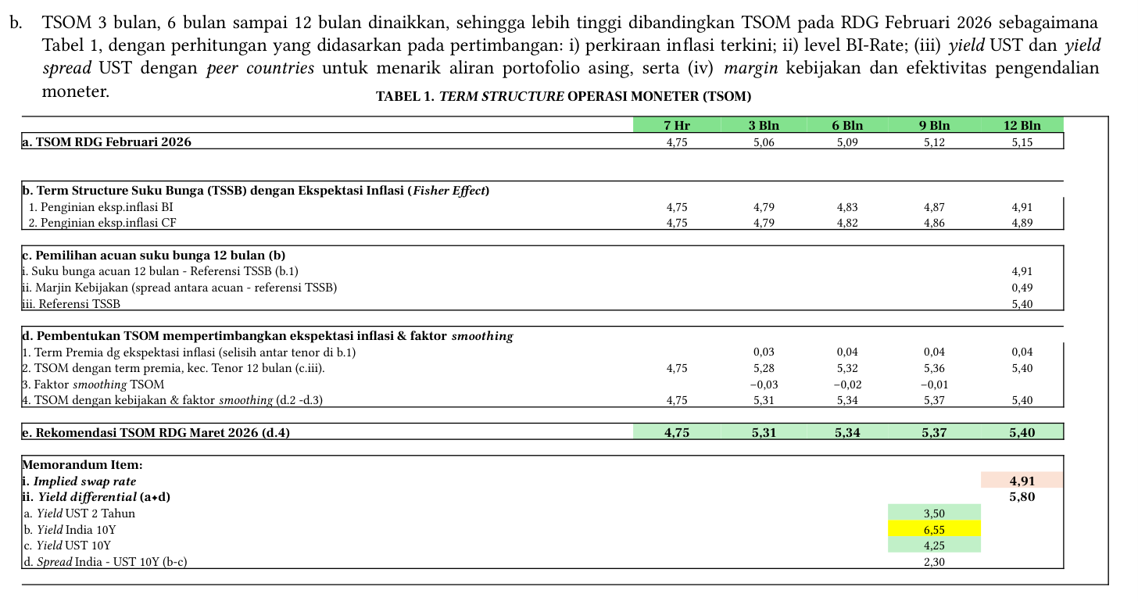
Tabel Term Structure Operasi Moneter (TSOM) membandingkan TSOM RDG Februari 2026 (7 Hr: 4,75; 3 Bln: 5,06; 6 Bln: 5,09; 9 Bln: 5,12; 12 Bln: 5,15) dengan rekomendasi TSOM RDG Maret 2026 (7 Hr: 4,75; 3 Bln: 5,31; 6 Bln: 5,34; 9 Bln: 5,37;
Rekomendasi TSOM RDG Maret 2026 menaikkan suku bunga operasi moneter di tenor 3, 6, 9, dan 12 bulan menjadi 5,31%, 5,34%, 5,37%, dan 5,40%, dibandingkan posisi Februari 2026 yang berada di 5,06%, 5,09%, 5,12%, dan 5,15%.
Pembentukan TSOM mempertimbangkan ekspektasi inflasi melalui Fisher Effect dengan proyeksi BI pada 4,79%-4,91% dan Consensus Forecast pada 4,79%-4,89% untuk tenor 3-12 bulan, serta marjin kebijakan sebesar 0,49 yang menetapkan acuan 12 bulan di 5,40%.
Faktor smoothing diterapkan berturut-turut sebesar -0,03, -0,02, dan -0,01 untuk menyesuaikan transisi antar tenor, menghasilkan struktur term premia yang konsisten pada rentang 0,03-0,04.
Memorandum item mencatat implied swap rate di 4,91 dan yield differential sebesar 5,80, dengan referensi yield UST 2 Tahun 3,50, India 10Y 6,55, UST 10Y 4,25, serta spread India-UST 10Y di 2,30.
c. Untuk acuan operasi moneter kontraksi dan ekspansi di pasar uang domestik, rata-rata tertimbang (RRT) suku bunga mengacu kepada:
I. Untuk operasi moneter ekspansi tenor 1 minggu sebesar maksimal +25 bps dari BI Rate.
II. Untuk tenor 3 bulan menggunakan kisaran batas atas dan batas bawah simetris sebesar ±30 bps dari TSOM, dan
III. Untuk tenor 6, 9, dan 12 bulan, menggunakan kewenangan sebagai berikut:
a) Kisaran sebagai kewenangan Pemimpin DPMA, yaitu TSOM ±30 bps.
b) Kisaran sebagai kewenangan ADG Koordinator Pelaksanaan Tugas Operasional (KPTO) Satuan Kerja Departemen Pengelolaan Moneter dan Aset Sekuritas (DPMA), yaitu TSOM ±30 bps s.d. 50 bps.
c) RDG memberikan kewenangan kepada ADG Koordinator Pelaksanaan Tugas Operasional DPMA untuk menyetujui pelaksanaan transaksi operasi moneter kontraksi dan ekspansi dengan RRT transaksi di luar kisaran kewenangan ADG Koordinator Pelaksanaan Tugas Operasional DPMA (melebihi TSOM ± 50 bps), yang kemudian dimintakan persetujuan pada Rapat Dewan Gubernur Mingguan yang diselenggarakan pada hari yang sama dengan RDG yang membahas mengenai laporan evaluasi pelaksanaan bauran kebijakan BI terdekat, dengan mengacu pada tata cara yang ditetapkan dalam ketentuan mengenai pelaksanaan operasi moneter.
d. DPMA dapat melakukan operasi moneter ekspansi dan kontraksi tenor 2 minggu dan 1 bulan untuk menjaga suku bunga pasar uang tenor 2 minggu dan/atau 1 bulan bergerak di kisaran ±30 bps dari 5,04% dan 5,18% (titik tengah dari dasar perhitungan untuk TSOM).
e. Sejalan dengan ekspansi likuiditas dan upaya meningkatkan M0, strategi OM dapat mengarahkan TSSB bergerak di bawah titik tengah kisaran TSOM pada butir 2b, serta melalui pro-rata transaksi OM kontraksi dan/atau penyesuaian frekuensi lelang OPT.
f. Butir 2a, 2b, 2c, 2d, dan 2e berlaku efektif tanggal 17 Maret 2026 setelah keputusan diumumkan.
g. Melaksanakan operasi moneter pro-market dan operasi SBN yang sesuai dengan Rencana Pengendalian Moneter 2026 pada Tabel 2 sebagai referensi.
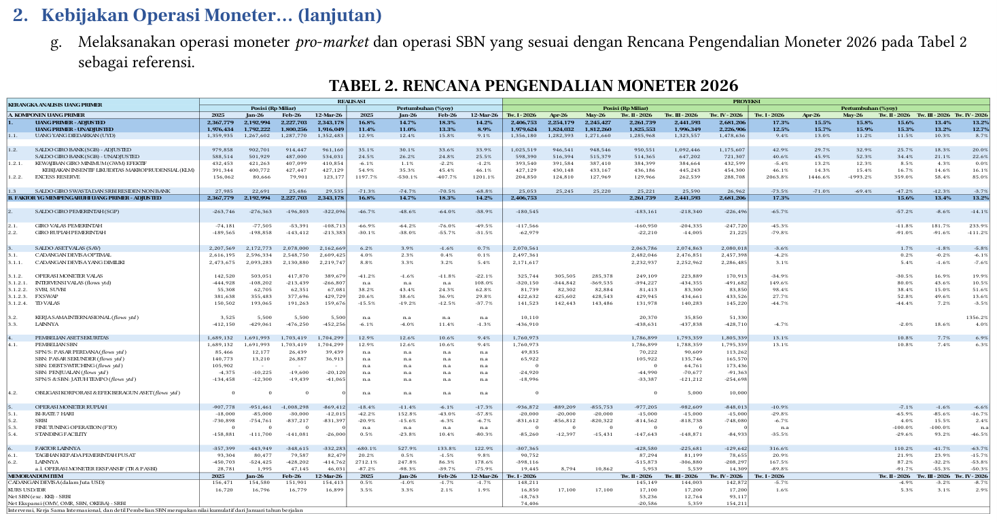
Tabel 2 Rencana Pengendalian Moneter 2026 menampilkan proyeksi dan realisasi variabel kebijakan moneter meliputi uang primer, faktor pengaruh, operasi moneter, serta faktor lainnya dalam miliar rupiah dan persentase pertumbuhan untuk periode 2025 hingga 2026. Tabel ini menjadi referensi untuk melaksanakan operasi moneter pro-market dan operasi SBN sesuai rencana pengendalian moneter.
Tabel 2: Rencana Pengendalian Moneter 2026 menyajikan proyeksi komprehensif instrumen operasi moneter Bank Indonesia untuk tahun 2026, dengan pembagian data realisasi periode 2025 hingga 12 Maret 2026 dan proyeksi untuk Triwulan I hingga Triwulan IV-2026. Struktur tabel mencakup enam blok analisis utama: Uang Beredar Primer (termasuk versi adjusted dan unadjusted), faktor-faktor yang mempengaruhi uang primer meliputi SBI, Giro Valas, dan Sertifikat Deposito, serta komponen Cadangan Devisa dan Operasi Moneter yang memuat Operasi Moneter Valas, Intervensi Valas, SWBI, dan Pasar Uang.
Blok pembelian aset mencakup SBN dan SBSN, diikuti rincian Operasi Moneter Rupiah berupa SRBI, Repo, dan Standing Facility, serta faktor-faktor lainnya seperti Tagihan Pemerintah. Proyeksi disusun berdasarkan skenario Potential Risk dengan respons kebijakan dan asumsi defisit di bawah 3%, menggambarkan arah operasi moneter pro-market dan pengelolaan SBN yang selaras dengan rencana pengendalian moneter 2026.
h. Menerbitkan SRBI dengan referensi sebagaimana Tabel 3 dengan mendasarkan pada butir 2e:
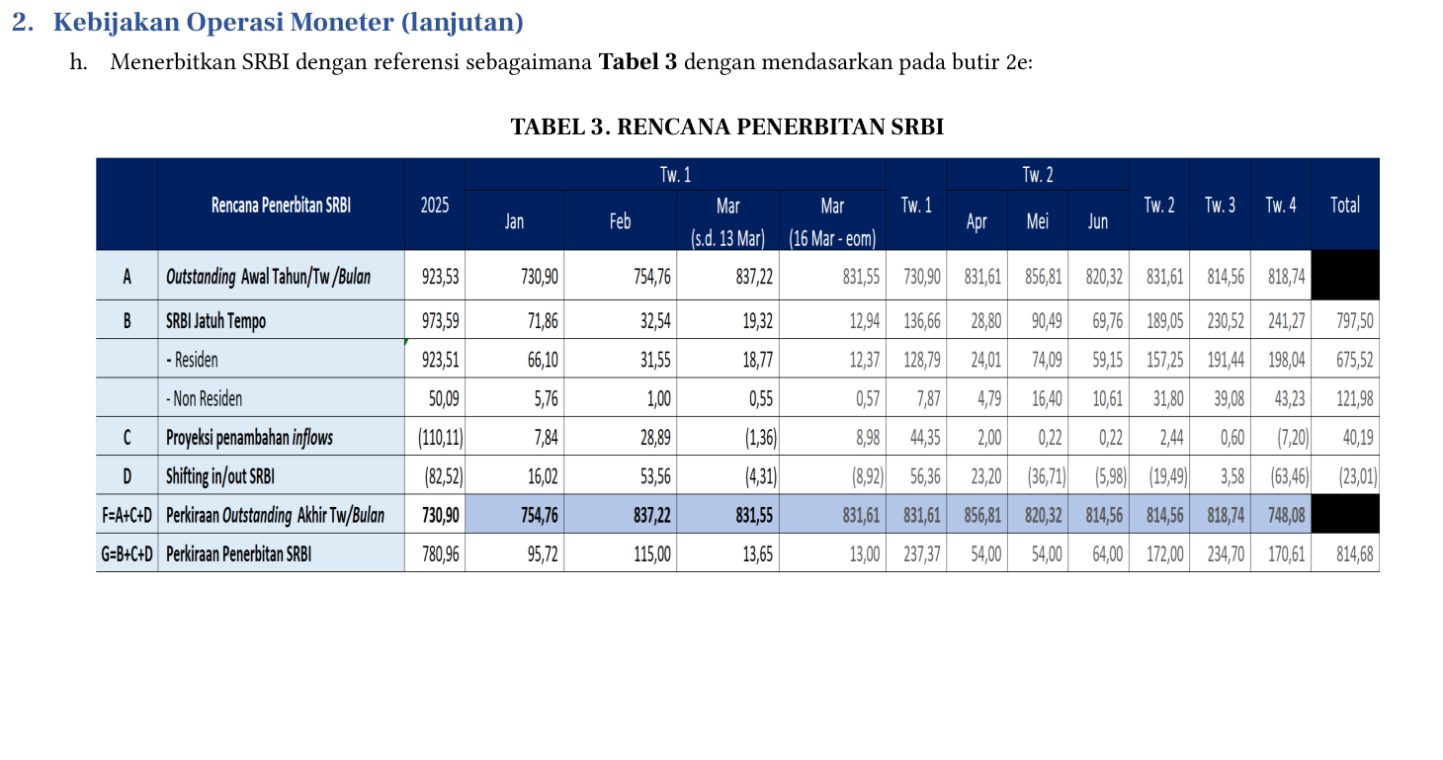 | Tabel 3 menampilkan Rencana Penerbitan SRBI yang terdiri dari outstanding awal, SRBI jatuh tempo, proyeksi penambahan inflows, shifting in/out SRBI, perkiraan outstanding akhir, dan perkiraan penerbitan SRBI untuk periode Triwulan 1 hingga Triwulan 4.

Tabel 3 menyajikan rencana penerbitan SRBI tahun 2025 dengan struktur per triwulan dan per bulan, mencakup komponen outstanding awal, SRBI jatuh tempo yang dipisahkan antara investor residen dan non-residen, proyeksi penambahan inflows, shifting in/out SRBI, perkiraan outstanding akhir, serta perkiraan penerbitan SRBI. Outstanding awal tahun 2025 tercatat sebesar 923,53, dengan penerbitan terbesar terjadi pada Januari 2025 sebesar 780,96 dan pada triwulan pertama sebesar 237,37. Total penerbitan SRBI selama tahun 2025 direncanakan sebesar 814,68, sementara outstanding akhir triwulan keempat diproyeksikan turun menjadi 748,08.
Komposisi SRBI jatuh tempo menunjukkan dominasi investor residen dibandingkan non-residen sepanjang periode pelaporan.
Pola penerbitan SRBI menunjukkan konsentrasi di awal tahun, khususnya Januari dan April, dengan penyesuaian outstanding yang menurun bertahap dari 923,53 menjadi 748,08. Rencana ini mengintegrasikan proyeksi inflows dan mekanisme shifting untuk mengelola likuiditas pasar uang dan stabilitas yield curve.
i. Memperkuat strategi transaksi SBN di pasar sekunder untuk stabilisasi nilai tukar, menahan aliran keluar portofolio asing, menjaga kecukupan likuiditas di PUVA serta dalam rangka memulai proses transisi menuju target portofolio PAS 2030 sebagaimana Tabel 4.
j. Dalam hal terdapat pelaksanaan transaksi SBN di pasar sekunder berupa penjualan SBN di bawah Rp14,81 T dan/atau pembelian SBN di atas Rp65,92 T pada triwulan I-2026, serta penjualan SBN di bawah Rp9,81 T dan/atau pembelian SBN di atas Rp40,00 T pada triwulan II-2026 (termasuk dalam hal terdapat selisih atau sisa alokasi yang di-carry over sebagai pengurang atau penambah alokasi), pelaksanaan transaksi dimaksud dapat dilakukan berdasarkan persetujuan Anggota Dewan Gubernur Koordinator Pelaksanaan Tugas Operasional DPMA dan selanjutnya dilaporkan dalam RDG bulanan terdekat. Pelaksanaan carry over alokasi dilakukan sebagai berikut:
- Dalam hal pembelian SBN pada triwulan I-2026 berada di bawah alokasi, sisa alokasi pembelian SBN pada triwulan I-2026 dapat di-carry over ke triwulan berikutnya.
- Dalam hal penjualan SBN pada triwulan I-2026 melebihi alokasi, selisih alokasi penjualan SBN pada triwulan I-2026 mengurangi alokasi triwulan berikutnya.
k. Melakukan strategi transaksi jual dan beli SBN guna mengarahkan yield differential dengan US Treasury untuk SBN tenor jangka pendek dan panjang pada kisaran yang dapat menarik inflows dengan referensi sebagaimana Tabel 5.
l. Melanjutkan operasi moneter pro-market melalui Agent Bank dan Dealer Utama (DU) untuk membentuk TSSB dan Term Structure Nilai Tukar (TSNT) di pasar, mendorong transaksi SRBI di pasar sekunder, dan mendukung pendalaman pasar keuangan.
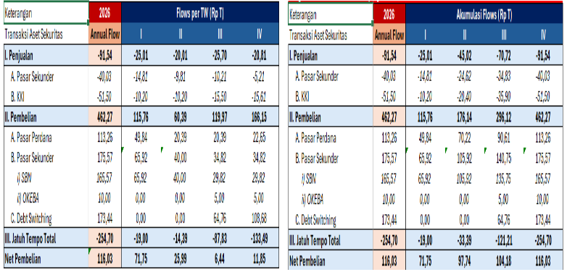 | TABEL 4. RENCANA TRANSAKSI ASET SEKURITAS 2026  Tabel rencana transaksi aset sekuritas 2026 yang memuat annual flow dan akumulasi flows untuk penjualan (pasar sekunder dan KKI), pembelian (pasar perdana, pasar sekunder meliputi SBN dan OKEB4, serta debt switching), jatuh tempo total, dan net pembelian dalam triliun rupiah.
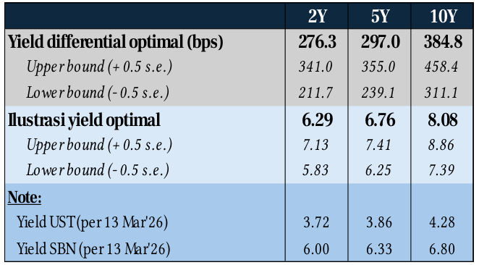 | TABEL 5. KISARAN YIELD DIFF. SBN OPTIMAL MENARIK INFLOWS  Tabel 5 menampilkan kisaran yield differential optimal SBN dengan US Treasury untuk menarik inflows pada tenor 2Y, 5Y, dan 10Y, yang menjadi referensi strategi transaksi jual beli SBN. Yield differential optimal ditampilkan dalam basis poin beserta batas atas dan bawahnya, serta ilustrasi yield optimal dalam persentase.

Tabel 4 dan Tabel 5 menyajikan rencana transaksi aset sekuritas 2026 serta kisaran yield differential SBN yang optimal untuk menarik inflows. Kedua tabel ini menjadi acuan operasional dalam penentuan strategi portofolio dan pricing instrumen utang negara untuk mempertahankan daya tarik investasi asing sekaligus mengelola biaya pendanaan fiskal.
3. Kebijakan Stabilisasi Nilai Tukar
a. Memperkuat strategi intervensi melalui Smart Intervention di pasar spot, DNDF, NDF, dan pembelian SBN di pasar sekunder untuk menjaga pergerakan nilai tukar Rupiah sesuai mekanisme pasar tetap stabil dan mendukung pencapaian sasaran inflasi:
i. Rerata nilai tukar triwulanan sejalan dengan fundamental untuk mendukung pengendalian inflasi dari PR menuju baseline, yaitu rerata Rp16.850 pada Triwulan I 2026, dan rerata Rp17.100 pada Triwulan II 2026.
ii. Kisaran Term Structure Nilai Tukar (TSNT) untuk tenor 1 dan 3 bulan ke depan juga mempertimbangkan prakiraan nilai tukar Rupiah dari pasar untuk menentukan Titik Tengah.
b. Berdasarkan butir a di atas, Dewan Gubernur menentukan kisaran nilai tukar TSNT untuk transaksi DNDF dan NDF tenor 1 dan 3 bulan, seperti pada Tabel 6, sebagai berikut:
i. Kisaran TSNT tenor 1 bulan dan 3 bulan ditetapkan sebesar Rp16.700 s.d. Rp17.500 per dolar AS dan Rp16.700 s.d. Rp17.500 per dolar AS.
ii. Kisaran TSNT sebagai kewenangan ADG Koordinator:
a) Tenor 1 bulan ditetapkan sebesar Rp16.700 s.d. Rp16.799 per dolar AS dan Rp17.401 s.d. Rp17.500 per dolar AS;
b) Tenor 3 bulan ditetapkan sebesar Rp16.700 s.d. Rp16.799 per dolar AS dan Rp17.401 s.d. Rp17.500 per dolar AS;
iii. Kisaran TSNT sebagai kewenangan Pemimpin DPMA:
a) Tenor 1 bulan ditetapkan sebesar Rp16.800 s.d. Rp17.400 per dolar AS;
b) Tenor 3 bulan ditetapkan sebesar Rp16.800 s.d. Rp17.400 per dolar AS.
iv. RDG memberikan kewenangan kepada ADG Koordinator Pelaksanaan Tugas Operasional DPMA untuk menyetujui pelaksanaan transaksi di luar kisaran TSNT kewenangan ADG Koordinator Pelaksanaan Tugas Operasional DPMA, yang kemudian dimintakan persetujuan ke RDG mingguan yang diselenggarakan pada hari yang sama dengan RDG yang membahas mengenai laporan evaluasi pelaksanaan bauran kebijakan BI terdekat, dengan mengacu pada tata cara yang ditetapkan dalam ketentuan mengenai pelaksanaan operasi moneter.
4. Kebijakan Pengelolaan Cadangan Devisa
a. Menjaga level nominal Kecukupan Cadangan Devisa sehingga sesuai dengan batasannya, yakni Minimum Reserve Adequacy (MRA) sebesar 100% ARA Metric, dan Long-Term Reserve Adequacy (LRA) sebesar 125% ARA Metric, dengan acuan Tabel 7 sebagai berikut
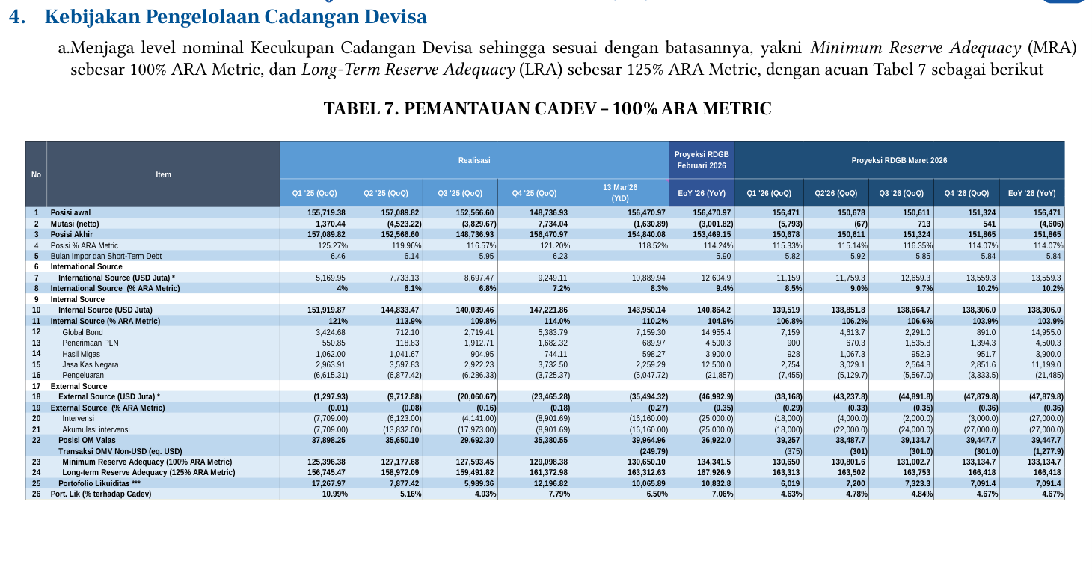
Tabel 7 memantau Cadangan Devisa dengan metrik ARA 100%, menampilkan realisasi kuartalan Q1'25 hingga 13 Maret 2026 dan proyeksi RDGB hingga akhir 2026, mencakup posisi awal, mutasi, posisi akhir, serta komponen International Source dan Internal Source dalam USD Juta dan persentase ARA Metric.
Tabel 7: Pemantauan Cadangan Devisa (CADEV) – 100% ARA Metric menyajikan kerangka pengelolaan cadangan devisa dalam format 26 baris item yang mencakup realisasi kuartalan Q1'25 hingga Q4'25 serta posisi 13 Maret 2026 (YtD), disertai proyeksi RDGB Februari 2026 untuk akhir tahun 2026 (YoY) dan proyeksi RDGB Maret 2026 yang memecah pergerakan kuartal Q1'26 hingga Q4'26 (QoQ) dan posisi akhir tahun (YoY).
Kebijakan pengelolaan cadangan devisa menetapkan dua ambang batas kecukupan: Minimum Reserve Adequacy (MRA) pada level 100% ARA Metric dan Long-Term Reserve Adequacy (LRA) pada level 125% ARA Metric. Struktur data mengelompokkan posisi CADEV ke dalam lima kategori utama meliputi posisi awal, mutasi netto, dan posisi akhir dengan konversi ke % ARA Metric serta setara bulan impor dan short-term debt; International Source dalam denominasi USD juta dan % ARA Metric; Internal Source yang mencakup Global Bond, Penerimaan PLN, Hasil Migas, Jasa Kas Negara, dan Pengeluaran; External Source yang memuat Intervensi, akumulasi intervensi, dan posisi OM Vaksin;
serta kategori Adequacy & Portofolio yang mengukur pencapaian MRA, LRA, Portofolio Likuiditas, dan proporsi Portofolio Likuiditas (%).
Realisasi historis menunjukkan fluktuasi % ARA Metric dalam rentang 114%-125%, sementara proyeksi RDGB Maret 2026 mengindikasikan penurunan ke level 114,07% pada akhir 2026, yang tetap berada di atas ambang MRA namun mendekati batas bawah zona kecukupan jangka panjang.
b. Menjaga jumlah cadangan devisa yang cukup dan ketersediaan likuiditas valas yang memadai untuk melaksanakan kebijakan moneter dan memenuhi kewajiban internasional dengan:
i. DPD melakukan koordinasi dengan DPMA terkait pemenuhan cadangan devisa dari operasi moneter valas dalam rangka mengantisipasi kebutuhan impor, repatriasi dan pembayaran kewajiban luar negeri korporasi, serta peningkatan kebutuhan valas untuk stabilisasi nilai tukar.
ii. Menjaga ketersediaan likuiditas valas dalam rangka pelaksanaan kebijakan moneter dan pemenuhan kebutuhan pembayaran kewajiban valas pemerintah.
c. Melakukan perpanjangan (renewal) aktivasi swap arrangement transaksi LCBSA BI-BNM untuk tujuan liquidity management dengan BI sebagai requesting party sebesar MYR 4,5 miliar (eq. USD1,14 miliar) yang akan jatuh waktu pada 30 April 2026, untuk value date selambatnya 30 April 2026 dengan tenor maksimal 36 (tiga puluh enam) bulan.
d. Melanjutkan implementasi framework pengelolaan cadangan devisa 5.0 khususnya pengelolaan Kerja sama Keuangan Internasional Kebijakan (KKIK) Pengelolaan Cadangan Devisa antara lain:
i. Melanjutkan transaksi KKIK fasilitasi investasi Surat Berharga Negara (SBN) yang dimiliki Bank Indonesia dengan Reserve Bank of India (RBI) dalam skala penuh.
ii. Melakukan upaya penjajakan perluasan KKIK fasilitasi investasi Surat Berharga Negara (SBN) yang dimiliki Bank Indonesia dengan Bank Negara Malaysia (BNM), Norges Bank (NB)/Norges Bank Investment Management (NBIM), dan People’s Bank of China (PBOC).
iii. Melanjutkan penjajakan perluasan LCBSA dengan Reserve Bank of India untuk tujuan liquidity management.

4.2 Kebijakan Makroprudensial

Rekomendasi Bauran Kebijakan RDG Maret 2026
a. Memperkuat implementasi ketentuan Kebijakan Insentif Likuiditas Makroprudensial (KLM) forward looking yang mencakup antara lain:
i. Monitoring implementasi forward looking baik lending maupun interest rate channel untuk mendorong penyaluran kredit/pembiayaan perbankan dalam rangka mendukung pertumbuhan ekonomi berkelanjutan dengan tetap menjaga prinsip kehati-hatian.
ii. Melanjutkan pendalaman asesmen dan rancangan insentif pendanaan (funding channel) untuk mendorong pendalaman pasar serta meningkatkan kapasitas perbankan dalam penyaluran kredit, dengan penyesuaian pokok-pokok pengaturan yang akan diajukan dalam RDG Mingguan, paling lambat triwulan II 2026.
iii. Mengkaji formula KLM interest rate channel yang sejalan dengan arah suku bunga kebijakan BI Rate.
b. Memperkuat implementasi Rasio Intermediasi Makroprudensial (RIM) untuk pengembangan funding dan financing perbankan dalam rangka meningkatkan peran perbankan dalam perekonomian. Penyesuaian pokok-pokok pengaturan kebijakan RIM dimaksud selanjutnya akan diajukan dalam RDG Mingguan, paling lambat Triwulan II 2026.
c. Memperkuat strategi komunikasi terintegrasi dalam rangka building confidence melalui Program Percepatan Intermediasi Indonesia (PINISI) yang diselaraskan dengan pengembangan Sektor dan Program Prioritas Pemerintah.
d. Melanjutkan pengembangan Indikator Stabilitas Sistemik Makroprudensial (ISSM) dengan bobot risiko yang bersifat dinamis, termasuk dengan memperhitungkan downside risk yang muncul dari perlambatan intermediasi.
e. Melanjutkan publikasi asesmen transparansi Suku Bunga Dasar Kredit (SBDK) dengan pendalaman suku bunga kredit berdasarkan sektor prioritas KLM dan respons perubahan SBDK terhadap perubahan BI Rate secara individu maupun kelompok bank.
f. Menetapkan status Protokol Manajemen Krisis (PMK) Subprotokol Moneter-Nilai Tukar, Makroprudensial, dan Sistem Pembayaran dalam zona Normal-Waspada, serta menetapkan skenario makroekonomi dan SSK dalam RDG Bulanan Maret 2026 sebagai dasar dalam penyusunan asesmen forward looking PMK.
5. Kebijakan Makroprudensial

4.3 Kebijakan Sistem Pembayaran

Rekomendasi Bauran Kebijakan RDG Maret 2026
a. Mendorong perluasan dan akselerasi akseptasi digital melalui:
i. Penyesuaian target pengguna dan merchant QRIS 2026 menjadi 70 juta pengguna dan 47 juta merchant.
ii. Peluncuran QRIS Antarnegara Indonesia - Korea Selatan pada April 2026 dan persiapan peluncuran QRIS cross border Indonesia-Tiongkok pada Mei 2026.
iii. Perluasan implementasi Tourist Travel Pack ke DKI Jakarta
b. Melaksanakan launching Pusat Inovasi Digital Indonesia (PIDI), Hackathon, dan Digdaya pada April 2026 didahului dengan pre-event penjelasan program dan pembagian modul pembelajaran pada peserta.
c. Mengawal kesiapan industri dan internal BI dalam rangka implementasi Pengaturan Industri SP pada 31 Maret 2026, antara lain melalui:
i. Penetapan rating TIKMI untuk PSP Utama.
ii. Implementasi action plan bagi PSP Utama dengan rating KMI di bawah 4.0.
d. Melaksanakan program KATALIS P2DD secara triwulanan sebagai wadah sinergi, dan knowledge hub antar daerah untuk mempercepat dan memperluas digitalisasi transaksi pemerintah daerah, termasuk kualitas layanan publik.
e. Mempersiapkan ketahanan dan keandalan sistem pembayaran nasional selama periode libur Hari Besar Keagamaan Nasional (HBKN) dengan:
i. Mendorong ketersediaan, keandalan, dan keamanan SPBI serta sistem pembayaran industri, termasuk system, likuiditas dan SDM peserta dalam memberikan pelayanan transaksi sistem pembayaran antara lain melalui pengiriman admin message kepada seluruh peserta SPBI.
ii. Menjaga ketersediaan uang Rupiah dalam jumlah yang cukup dengan kualitas yang terjaga di seluruh wilayah NKRI, termasuk selama periode Ramadhan dan Idul Fitri (RAFI), melalui program Semarak Rupiah Ramadhan dan Berkah Idul Fitri (SERAMBI) 2026, dengan memperkuat layanan kas kepada masyarakat melalui perbankan dan Bank Indonesia menjaga stabilitas aplikasi Penukaran dan Tarik Uang Rupiah (PINTAR), serta menyediakan lokasi layanan penukaran uang pada titik-titik keramaian.
6. Kebijakan Sistem Pembayaran

4.4 Kebijakan Pendukung

Rekomendasi Bauran Kebijakan RDG Maret 2026
- 7.2. Kebijakan Internasional
a. Memfasilitasi penyelenggaraan temu investor portofolio dalam upaya memperluas basis investor asing di Amerika Serikat, Inggris, Singapura, Jepang, dan Tiongkok, serta fasilitasi penyelenggaraan promosi perdagangan dalam linkage IRU-RIRU-GIRU di Amerika Serikat, Belanda, dan Singapura pada bulan April 2026.
b. Memperkuat kerja sama LCT antara Indonesia-Tiongkok dengan perluasan wilayah Hong Kong SAR melalui Nota Kesepahaman (MoU) triparty antara BI, PBoC dan HKMA, serta mempersiapkan High Level Meeting Joint Work Program (JWP) antara BI dan PBoC.
7. Kebijakan Pendukung (Moneter)
7.1 Kebijakan Pengembangan Pasar Keuangan
Melanjutkan kebijakan pendalaman Pasar Uang dan Pasar Valuta Asing (PUVA) dalam rangka mendukung stabilitas nilai tukar dan mendorong efektivitas transmisi kebijakan melalui penguatan Kewajiban Dealer Utama PUVA dalam rangka mendukung Price Discovery dan distribusi likuiditas.
a. Memperkuat ekosistem produk halal, melalui piloting model bisnis ekosistem halal food, termasuk kemandirian ekonomi pesantren dan masjid; serta penguatan impactful program untuk pelaku usaha syariah, termasuk pondok pesantren.
b. Mendorong peningkatan akses pembiayaan syariah, baik komersial, sosial, dan blended finance pada sektor prioritas pemerintah dan sektor unggulan Eksyar, antara lain melalui penyelenggaraan Bulan Pembiayaan Syariah yang disinergikan dengan Kegiatan PINISI.
c. Mendorong pendalaman pasar keuangan syariah antara lain melalui pengembangan Reference Rate Syariah (RRS), penguatan regulasi PUVA Syariah dan PLJPS, serta peningkatan koordinasi dan sinergi dengan Kemenkeu, OJK, APUVINDO, dan industri melalui Kelompok Kerja (KK) PUVA syariah 2026-2028 serta Tim Moneter dan PUVA syariah 2026-2030.
d. Memperkuat literasi, inklusi, dan halal lifestyle bersinergi dengan stakeholder strategis selaras dengan SNLIEKSI, termasuk melalui persiapan FESyar Sumatera 2026.
7. Kebijakan Pendukung (Makroprudensial)
7.3. Kebijakan Ekonomi dan Keuangan Syariah

4.5 Koordinasi Kebijakan

Rekomendasi Bauran Kebijakan RDG Maret 2026
8. Koordinasi Kebijakan (Moneter)
a. DKEM, DR, KPwDN, serta satker terkait terus memperkuat koordinasi dengan Pemerintah Pusat, Pemerintah Daerah, serta Kementerian/Lembaga terkait dalam rangka pengendalian inflasi, dengan:
i. Mengintensifkan sinergi pengendalian inflasi dan ketahanan pangan bersama dengan pemerintah pusat dan daerah melalui intervensi pasokan komoditas pangan strategis didukung pelaksanaan program Gerakan Pengendalian Inflasi dan Pangan Sejahtera, menjaga ketersediaan pasokan, kelancaran distribusi pangan strategis, termasuk pengendalian inflasi VF dalam rangka persiapan HBKN
ii. Memperkuat komunikasi di daerah untuk mengelola ekspektasi inflasi masyarakat
b. DPD, DPMA, DKEM, DSta, DPPT dan satuan kerja lainnya berkoordinasi dengan Kementerian Keuangan terkait dengan pemenuhan cadangan devisa, antara lain mengenai rencana penarikan pinjaman luar negeri pemerintah dan/atau rencana penerbitan global bond.
c. DEKS berkoordinasi dengan:
i. MUI, K/L, dan stakeholder terkait dalam implementasi 6 (enam) inisiatif strategis nasional ekonomi dan keuangan syariah.
ii. DKMP dan satker terkait lainnya, terkait pendalaman dampak dari perang Timur Tengah dan implementasi inovasi keuangan syariah (a.l. reklasifikasi akad ijarah dan SRIA) pada pembiayaan perbankan syariah.
iii. Stakeholders internasional untuk mendukung penguatan leadership Bank Indonesia pada fora internasional syariah, melalui keterlibatan BI dalam keberlanjutan transformasi kelembagaan IFSB (Islamic Financial Services Board) khususnya melalui task force financial sustainability serta peningkatan kinerja IILM (International Islamic Liquidity Management).
d. DEIH bersama DEKS dan DR memperkuat koordinasi dengan kementerian/lembaga terkait untuk mendorong pertumbuhan ekonomi pada sektor pertanian untuk mendukung program pemerintah.
e. DEIH bersama DEKS, DR dan KPwDN mendukung pemulihan UMKM di wilayah bencana melalui promosi perdagangan dan peningkatan akses pasar antara lain dengan pemilihan tema Aceh pada Karya Kreatif Indonesia (KKI) tahun 2026.
8. Koordinasi Kebijakan (Makroprudensial)
8. Koordinasi Kebijakan (Sistem Pembayaran)
f. DKSP memperkuat koordinasi, kolaborasi, dan sinergi dengan:
i. DInt, KPw Tokyo, KPw Beijing, Kedutaan Jepang dan Korsel, ASPI, dan pelaku industri untuk persiapan launching QRIS Antarnegara Indonesia-Tiongkok dan Indonesia-Korea Selatan.
ii. DHk, DPSP, DSPK, DSMM, DPID, DLDS, DR, KPwDN DKI Jakarta, ASPI, dan Industri dalam rangka persiapan implementasi Pengaturan Industri SP pada 31 Maret 2026, termasuk pemetaan dan pendaftaran Penyelenggara Penunjang.
iii. YPPI, DIDD, DPID, DLDS, DEKS, DR, DSDM, BIns, DMAP, DLAF, DPRN, DKom, DMST, DHk, DSta, DKeu, K/L, dan Industri dalam rangka mempersiapkan launching program Pusat Inovasi Digital Indonesia (PIDI),Hackathon dan Digdaya.
iv. DR, DPSP, dan KPwDN, K/L, Pemda, dan pelaku industri dalam rangka mendorong percepatan dan perluasan digitalisasi transaksi Pemda melalui program KATALIS P2DD.
v. DR, DPSP, dan KPwDN, K/L, Pemda dan Industri terus melanjutkan koordinasi terkait pengembangan dan piloting digitalisasi bansos, khususnya terkait fasilitasi pelaksanaan sosialisasi dan perumusan model bisnis penyaluran sesuai ketentuan SP.
vi. DPSP, DPID, DLDS, dan DSPK dalam rangka memastikan stabilitas BI-FAST dan SPBI lainnya dari sisi penyelenggara dan sisi peserta selama libur HBKN RAFI.
vii. DPSP, DPU, DSPK, dan industri dalam rangka memastikan jadwal operasional, kecukupan likuiditas, layanan penukaran uang, dan ketersediaan UE dan sarana top-up UE pada sektor transportasi, khususnya di jalan tol selama libur HBKN RAFI.

4.6 Rekomendasi Tema Komunikasi Data

Rekomendasi Bauran Kebijakan RDG Maret 2026
9. Tema Komunikasi Maret -April 2026
Bauran kebijakan komunikasi data untuk periode RDG Maret 2026 menekankan tema "Pro-Growth & Stability" sebagai kerangka utama dalam menjaga persepsi publik terhadap fundamental ekonomi Indonesia di tengah tekanan dampak perang Iran-AS Israel.
Komunikasi internal diarahkan pada kepatuhan Coretax dan LHKPN, serta bijak bermedia sosial pada periode HBKN dan himbauan larangan gratifikasi dengan kode etik RABBANI 1447 H.
Tema komunikasi eksternal difokuskan pada upaya menjaga ekspektasi publik melalui pesan komitmen Bank Indonesia terus menjaga stabilitas nilai tukar Rupiah sesuai fundamentalnya dan inflasi 2026 tetap rendah dalam sasaran 2,5±1%, dengan tetap mendorong pertumbuhan.
Penguatan pesan sinergi antara BI dengan Pemerintah dan otoritas terkait untuk menjaga stabilitas perekonomian nasional menjadi prioritas komunikasi koordinasi dengan pemerintah.
Kebijakan moneter pro-stability and growth dengan fokus jangka pendek mengendalikan nilai tukar perlu dikomunikasikan secara konsisten sebagai komitmen BI Rate yang mendukung pertumbuhan.
Sinergi dan koordinasi pengendalian inflasi dan ketahanan pangan melalui GPIPS menjadi bagian integral dari narasi kebijakan untuk mempertahankan stabilitas dan mendorong pertumbuhan.
Penguatan dan perluasan kerja sama internasional dihighlight sebagai upaya memperkuat ketahanan eksternal ekonomi nasional.
Mendorong pertumbuhan kredit/pembiayaan melalui pemberian insentif likuiditas kepada perbankan termasuk untuk percepatan penurunan suku bunga melalui interest-rate channel menjadi pesan kunci intermediasi keuangan.
Penguatan pendanaan bank melalui instrumen non DPK berupa kepemilikan dan penerbitan SSB perlu dikomunikasikan sebagai diversifikasi sumber funding perbankan.
Penguatan UMKM sejalan dengan Program Asta Cita Pemerintah dan akselerasi akseptasi QRIS pada pengguna dan merchant menjadi fokur pengembangan sistem pembayaran.
PIDI untuk penguatan inovasi sistem pembayaran dan talenta digital Indonesia sejalan Asta Cita serta pelindungan konsumen sistem pembayaran menjadi narasi pengembangan ekosistem digital.
Transparansi dan akuntabilitas dalam mendukung perumusan dan implementasi kebijakan Bank Indonesia dijaga sebagai pilar kelembagaan.
Inflasi terkendali dengan potensi tekanan harga dan nilai tukar Rupiah sebagai dampak perang Iran-AS Israel dan ketidakpastian domestik menjadi konteks risiko yang dikomunikasikan secara terbuka.
Konsistensi dukungan BI terhadap pertumbuhan ekonomi melalui bauran kebijakan ditegaskan sebagai komitmen berkelanjutan.
Persepsi publik terhadap ketahanan fiskal dan cadangan devisa, serta mekanisme penukaran UPK yang perlu diperkuat berdampingan dengan upaya digitalisasi ekonomi-keuangan menjadi area pengutatan komunikasi kelembagaan.
- Pilar Mengelola Literasi:
- Mendorong akseptasi digitalisasi SP QRIS (QRIS THR, MDR QRIS, QRIS Antarnegara, QRIS TAP)
1) Konten Medsos, tmsk influencer
2) Podcast
3) Kanal internal
4) Komunikasi ATL dan BTL KPwDN
- Cerita UMKM Sukses dan Naik Kelas serta mendukung Asta Cita, termasuk program MBG dan KDMP
1) Konten Medsos
2) Cerita BI (Testimoni)
3) Advertorial media
4) Komunikasi ATL KPwDN
- Keputusan RDGB Maret 2026, All ADG, Jkt (17/3)
1) Konferensi Pers (LS)
2) Siaran Pers
3) Infografis (Kompas, Jakpost)
4) Vicon Hasil RDGB Feb (20/2)
5) Rilis dan publikasi ARC
6) Komunikasi ATL & BTL
KPwDN/LN
7) Konten Youtube & medsos
8) Digital Ad: Kompas.com, CNBC.com & Detikfinance.com
9) Filler TV
- Pelindungan Konsumen SP
1) Konten Medsos tmsk video pemenang BIDCC
2) Kanal Internal
3) Komunikasi ATL/BTL KPwDN
- Upaya mendorong pertumbuhan kredit / pembiayaan
1) Konten Medsos
2) Echoing oleh KPwDN
- Seminar Nasional “Ketahanan ekonomi Indonesia Menghadapi Volatilitas Nilai Tukar Global” – CNBC, Jakarta, DGS (13/4)
1) Siaran pers 2) Konten Medsos 3) Kanal Internal
4) Dukungan statement optimisme KOL (ekonom, akademisi)
Tema komunikasi kebijakan akan dijabarkan pada berbagai momentum strategis dengan fokus utama pada upaya Bank Indonesia menjaga stabilitas makroekonomi, mencakup pengelolaan nilai tukar, pengendalian inflasi, dan penguatan kerja sama internasional. Komunikasi sekaligus diarahkan untuk mendorong pertumbuhan ekonomi melalui pembiayaan, digitalisasi sistem pembayaran, dan pendalaman pasar keuangan.
Orkestrasi taktikal komunikasi ini akan diselaraskan dengan komunikasi Kantor Perwakilan Bank Indonesia dengan memperhatikan konteks sinergi kelembagaan dan persepsi publik yang dinamis.
Agenda komunikasi Maret-April 2026 mencakup: GPIPS Jawa Timur dan ADG ASB pada 17 April dengan tiga kanal—siaran pers, konten media sosial, dan kanal internal; kunjungan kerja Kementerian Keuangan XI ke Jepang pada 25-29 Maret; Melbourne International Coffee Expo 2026 dan peresmian IHOB Sydney-Australia dengan DGS pada 26-28 Maret; ASEAN Finance Ministers and Central Bank Governors Meeting di Filipina dengan GBI dan FH pada 8-10 April; IMF-World Bank Spring Meetings 2026 di Amerika Serikat dengan GBI dan FH pada 14-18 April; serta kunjungan kerja Kementerian Keuangan XI ke Amerika Serikat pada 15-19 April.
Periode komunikasi strategis meliputi M-IV Maret 2026 pada 23-27 Maret, M-V Maret 2026 pada 30 Maret-3 April, M-I April 2026 pada 6-10 April, dan M-II April 2026 pada 13-17 April dengan pesan konsisten: Bauran Kebijakan Mendorong Pertumbuhan Ekonomi Berkelanjutan dengan Tetap Menjaga Stabilitas.
Silent period diberlakukan pada 16-22 April 2026 dengan konferensi pers RDG Bulanan pada 22 April 2026 sebagai puncak komunikasi kebijakan triwulanan.

4.7 Pokok-Pokok Komunikasi Kebijakan

Rekomendasi Bauran Kebijakan RDG Maret 2026
a. Tone:
- Pada 16-17 Maret 2026, RDG BI memutuskan untuk mempertahankan BI-Rate sebesar 4,75%, suku bunga Deposit Facility sebesar 3,75%, dan suku bunga Lending Facility sebesar 5,50%.
b. Pertimbangan:
- Keputusan ini merupakan upaya untuk memperkuat stabilitas nilai tukar Rupiah di tengah meningkatnya tekanan eksternal akibat dampak perang di Timur Tengah sehingga tetap mendukung terjaganya prospek inflasi 2026-2027 dalam sasaran 2,5±1%.
c. Asesmen dan Prospek: Perang di Timur Tengah yang dimulai pada akhir Februari 2026 memberikan tekanan terhadap perekonomian global. Momentum penguatan pertumbuhan ekonomi Indonesia perlu terus dijaga di tengah berlangsungnya perang di Timur Tengah. Kinerja Neraca Pembayaran Indonesia (NPI) perlu terus diperkuat sehingga dapat memitigasi dampak perang Timur Tengah. Kebijakan stabilisasi nilai tukar Rupiah diperkuat di tengah ketidakpastian pasar keuangan global. Inflasi Indeks Harga Konsumen (IHK) tetap terkendali. Penguatan kebijakan moneter Bank Indonesia terus ditempuh untuk makin memperkuat stabilitas perekonomian dan mendukung pertumbuhan ekonomi. Kebijakan insentif likuiditas makroprudensial (KLM) terus dioptimalkan untuk mendorong peningkatan kredit/pembiayaan perbankan ke sektor prioritas guna mendukung pertumbuhan ekonomi. Penguatan efektivitas transmisi pelonggaran kebijakan moneter terhadap penurunan suku bunga perbankan perlu terus ditempuh guna mendorong pertumbuhan ekonomi lebih tinggi. Pertumbuhan jumlah uang beredar tetap terjaga sejalan dengan kebijakan Bank Indonesia yang mendorong efektivitas ekspansi likuiditas moneter. Pertumbuhan kredit perbankan perlu terus diperkuat untuk mendukung pertumbuhan ekonomi. Ketahanan perbankan tetap kuat sehingga diprakirakan dapat memitigasi risiko dampak dari perang Timur Tengah. Pertumbuhan transaksi ekonomi dan keuangan digital pada Februari 2026 tetap tinggi didukung oleh sistem pembayaran yang aman, lancar, dan andal. Stabilitas sistem pembayaran tetap terjaga ditopang oleh infrastruktur yang stabil dan struktur industri yang sehat.
d. Forward Guidance:
- Bank Indonesia akan terus memperkuat respons bauran kebijakan untuk memitigasi dampak rambatan global ke perekonomian nasional dengan mengoptimalkan berbagai instrumen moneter yang dimiliki termasuk menempuh langkah-langkah penyesuaian yang diperlukan guna tetap konsisten menjaga stabilitas makroekonomi.
e. Materi TKM: TKM Maret 2026 akan disusun dengan mengacu pada Siaran Pers RDG Maret 2026 yang dilengkapi dengan grafik utama dan tambahan sebagaimana yang telah disetujui pada RDG Juni 2021.
Pokok-pokok komunikasi kebijakan Bank Indonesia menjadi instrumen krusial dalam mengelola ekspektasi pasar dan memperkuat transmisi kebijakan moneter. Transparansi arah kebijakan melalui komunikasi yang konsisten dan berbasis data diperlukan untuk menjaga kredibilitas institusi serta mengurangi volatilitas reaksi pasar terhadap setiap langkah kebijakan.

